中粮生物科技（太仓）股份有限公司

新建55万吨／年淀粉糖项目

AI优化平台综合业务蓝图

版 本 号 | V1.0
编 制 单 位
编 制 人
审 核 人
编 制 日 期

目录
1 总体层：总则 5
1.1 项目背景与平台定位 5
1.2 建设目标 5
2 架构层：平台整体业务架构 6
2.1 平台在全厂系统格局中的位置 6
2.2 项目AI整体业务架构 9
2.3 层间关系与数据流转 9
2.4 安全与权限的业务要求 10
2.5 平台模块协同关系 11
3 流程层：业务场景运行流程 13
3.1 统一问数类 14
3.1.1 智能问数 14
3.2 归因分析与衡算类 18
3.2.1 实时物料平衡根因分析 18
3.2.2 实时能量平衡根因分析 22
3.2.3 实时能耗异常识别 26
3.2.4 工序物料衡算 28
3.2.5 工序能量衡算 30
3.2.6 成本追溯 32
3.2.7 智能质量追溯 35
3.2.8 动设备故障预警与动设备管理 39
3.2.9 质量根因分析 43
3.3 结果应用与优化类 45
3.3.1 供应链优化与协同系统结果输出 45
3.3.2 物流优化 47
3.3.3 工况异常识别 50
3.3.4 液化工序优化 52
3.3.5 全局工艺优化 54
3.4 知识问答及语音交互类 56
3.4.1 访客知识问答 56
3.4.2 数字人语音唤醒 58
3.4.3 展厅智能问答数字人 59
3.5 质量安全环保类 62
3.5.1 质量安全环保 62
4 数据层：数据来源与系统对接 65
4.1 取数原则与数据类型 65
4.2 数据订阅与事件登记 65
4.2.1 数据订阅管理 65
4.2.2 业务事件登记 66
4.3 平台数据流转全链路 67
4.4 与全厂系统的对接 68
4.4.1 对接业务要求 68
4.4.2 对接集成清单 68
4.4.3 数据订阅与结果推送映射 69
4.5 数据治理成果与场景需求映射 69
5 功能层：核心功能设计 70
5.1 功能架构总览 70
5.1.1 项目AI功能架构 70
5.1.2 功能事项清单 71
5.1.3 用户角色与功能权限 83
5.1.4 功能协同与业务衔接 83
5.2 平台门户 83
5.2.1 用户交互 83
5.2.2 统一入口与结果展示 84
5.2.3 对话工作台 84
5.2.4 会话管理 86
5.2.5 事件订阅与推送管理 86
5.2.6 报告收件箱与分析结论台账 87
5.2.7 反馈与通知 89
5.3 场景与专项AI能力 89
5.3.1 统一问数类 89
5.3.1.1 智能问数 89
5.3.2 归因分析与衡算类 90
5.3.2.1 实时物料平衡根因分析 90
5.3.2.2 实时能量平衡根因分析 91
5.3.2.3 实时能耗异常识别 91
5.3.2.4 工序物料衡算 92
5.3.2.5 工序能量衡算 93
5.3.2.6 成本追溯 93
5.3.2.7 智能质量追溯 94
5.3.2.8 动设备故障预警与动设备管理 95
5.3.2.9 质量根因分析 95
5.3.3 优化建议类 97
5.3.3.1 供应链优化与协同系统结果输出 97
5.3.3.2 物流优化 98
5.3.3.3 工况异常识别 98
5.3.3.4 液化工序优化 99
5.3.3.5 全局工艺优化 100
5.3.4 知识问答及语音交互类 101
5.3.4.1 访客知识问答 101
5.3.4.2 数字人语音唤醒 101
5.3.4.3 展厅智能问答数字人 102
5.3.5 质量安全环保类 103
5.3.5.1 质量安全环保 103
5.3.6 场景服务对象与业务输出 104
5.4 智能体基座 104
5.4.1 主智能体 104
5.4.2 公共支撑能力 105
5.4.2.1 工具运行框架 105
5.4.2.2 实体消歧服务 106
5.4.2.3 统计特征计算 106
5.4.2.4 大模型接入网关 106
5.4.2.5 开放接口与事件接入总线 107
5.4.2.6 评估运营中心 107
5.4.2.7 系统管理 109
5.4.2.8 内容安全防护 110
5.5 知识基座 110
5.5.1 知识图谱 110
5.5.2 工艺知识库 113
5.5.3 建设的知识资产 114
5.5.4 知识维护与应用更新 114
5.5.5 日常风险分析与模拟 116
5.6 数据底座 117
5.6.1 AI数据治理 117
5.6.2 场景数据准备与核算成果 118
5.6.3 数据成果确认与运行移交 119
5.7 主智能体与场景能力协同 120
5.8 平台能力扩充 120
6 逻辑层：核心业务规则与研判逻辑 121
6.1 取数与口径规则 121
6.2 执行状态与应答规则 122
6.3 结论分级与证据规则 122
6.4 事件触发推送与确认规则 123
6.5 优化方案与处置应用规则 123
6.6 权限与知识访问规则 124
6.7 知识沉淀与变更规则 124
6.8 专业诊断规则 125
6.8.1 质量根因分析规则 125
6.8.2 异常工况识别规则 126
7 价值层：建设价值与度量 128
7.1 业务价值 128
7.2 管理价值 128
7.3 平台度量指标 128

1 总体层：总则

1.1 项目背景与平台定位
中粮生物科技（太仓）股份有限公司新建55万吨／年淀粉糖项目同步开展AI全流程智能化建设。中控技术股份有限公司统筹AI优化平台建设，将业务数据、专业模型、工艺知识与生产运行过程连接起来，为生产、工艺、设备、质量、能源、供应链及安全环保人员提供统一的查询、分析、诊断、优化与协同应用。
平台以统一门户承载用户交互，以智能体组织跨业务任务，以数据治理和知识基座提供支撑。日常工作通过自然语言取得数据与依据；异常事件通过报警、诊断、处置和反馈形成闭环；优化方案与项目控制能力衔接，支持方案确认、执行应用及运行结果复核。各项能力共同服务于现场操作、专业分析和管理决策。
表1-1 平台建设定位
建设方向 | 平台提供的业务能力 | 使用结果
统一获取信息 | 关联业务数据、指标口径、知识文档与分析记录 | 问答、图表及可追溯报告
发现并解释异常 | 结合衡算、趋势、报警和知识模型定位异常及影响因素 | 偏差分析、根因链和处置建议
支持优化与处置 | 组织优化方案、人员确认、人工执行及效果复核 | 执行记录与前后运行对照
积累业务知识 | 维护工艺规程、风险与质量因果关系、故障模式和确认案例 | 可检索、可维护、可复用的知识资产

1.2 建设目标
表1-3 建设目标与功能对应
目标 | 具体业务结果 | 关联章节
信息可获取 | 自然语言查询业务数据、文档和分析结果，支持图表、追问及导出 | 5.2、5.3.1
异常可研判 | 发现偏差、关联证据、解释原因，展示质量链与风险传播路径 | 5.3.2、5.3.3
业务可协同 | 推送事件，跟踪确认与处置，组织优化应用和结果复核 | 5.2.5、5.7
知识可持续维护 | 统一资产、审核变更、版本发布及运行评估 | 5.4至5.6、6.7
成果可验证 | 以典型业务案例核验功能、数据、流程与使用结果 | 7.3

2 架构层：平台整体业务架构

2.1 平台在全厂系统格局中的位置
AI优化平台面向全厂业务系统和现场运行数据组织综合应用。高级报警由DCS侧建设，其提供的报警数据、状态和相关记录用于AI场景联动。业务系统提供生产、质量、设备、能源、物流及管理记录，现场控制与测量体系提供实时状态；平台内建设工艺优化模型，结合业务数据和知识形成优化结果。平台将业务信息、诊断分析与优化结果关联，通过门户、专业工作台及消息服务提供查询、分析、确认和结果复核。
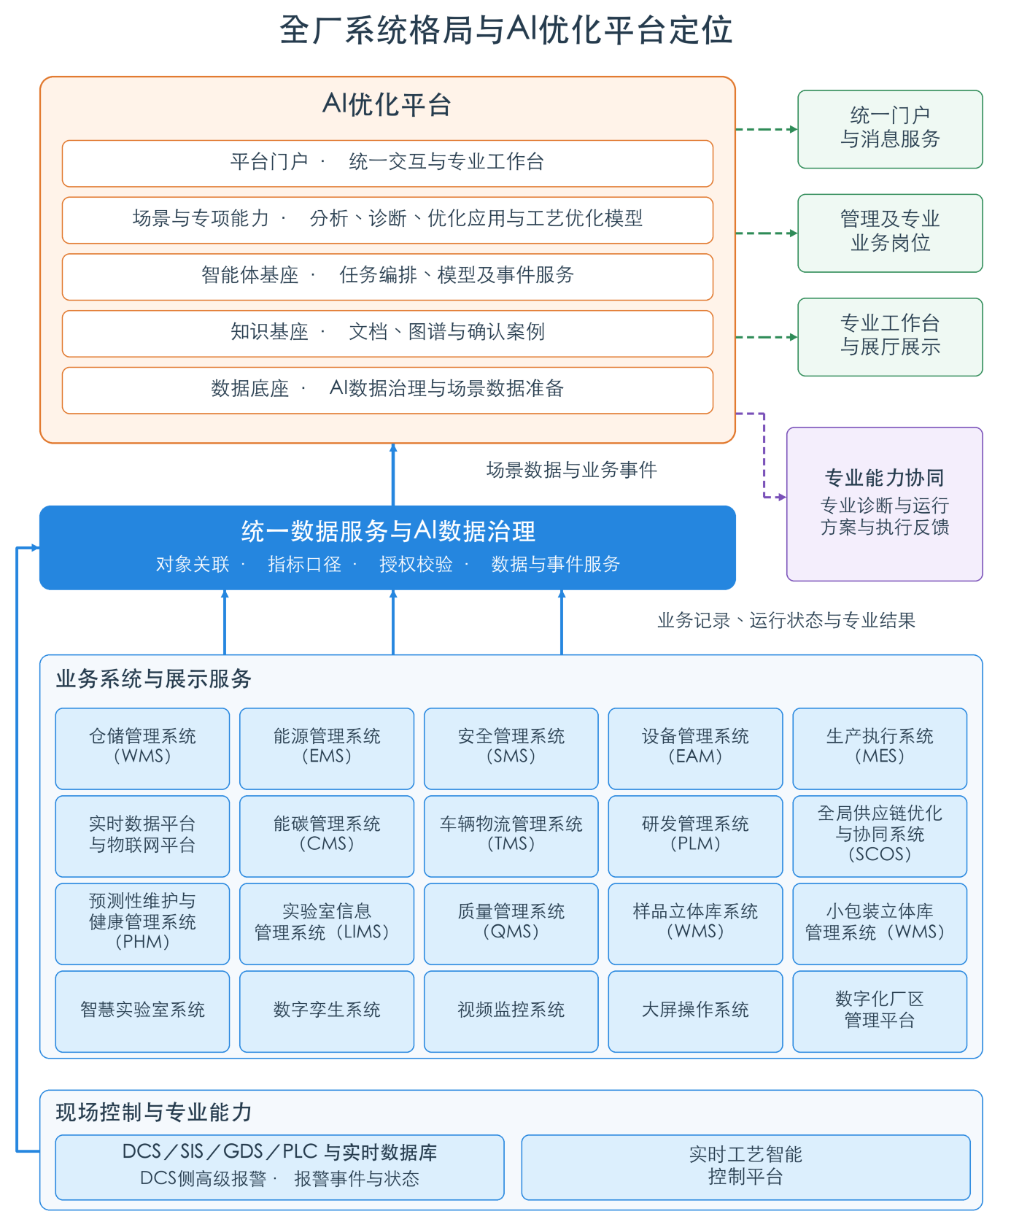
图2-1 全厂系统与AI平台业务关系
表2-1 全厂相关系统与业务信息
业务领域 | 相关系统 | 向AI应用提供的信息
生产与现场运行 | 生产执行系统（MES）；实时数据平台与物联网平台；DCS及实时数据库 | 工单、批次、工序、物料流和运行时序
质量与实验室 | 实验室信息管理系统（LIMS）；质量管理系统（QMS）；智慧实验室系统；样品立体库系统（WMS） | 检验结果、质量事件、样品与追溯关系
设备与能源 | 设备管理系统（EAM）；预测性维护与健康管理系统（PHM）；能源管理系统（EMS）；能碳管理系统（CMS） | 档案、维修、预警、能耗、计量及能碳记录
供应链与物流 | 全局供应链优化与协同系统（SCOS）；仓储管理系统（WMS）；小包装立体库管理系统（WMS）；车辆物流管理系统（TMS） | 库存、在途、发运、供应链分析和仓储状态
研发与安全管理 | 研发管理系统（PLM）；安全管理系统（SMS）；视频监控系统 | 研发与工艺资料、安全制度、隐患及识别事件
展示与园区服务 | 数字孪生系统；大屏操作系统；数字化厂区管理平台 | 展示对象、展示终端及园区业务信息
专业分析与控制 | 实时工艺智能控制平台；DCS（含高级报警）、SIS、GDS、PLC | 报警数据及状态记录、工况状态、根因诊断和运行记录

2.2 项目AI整体业务架构
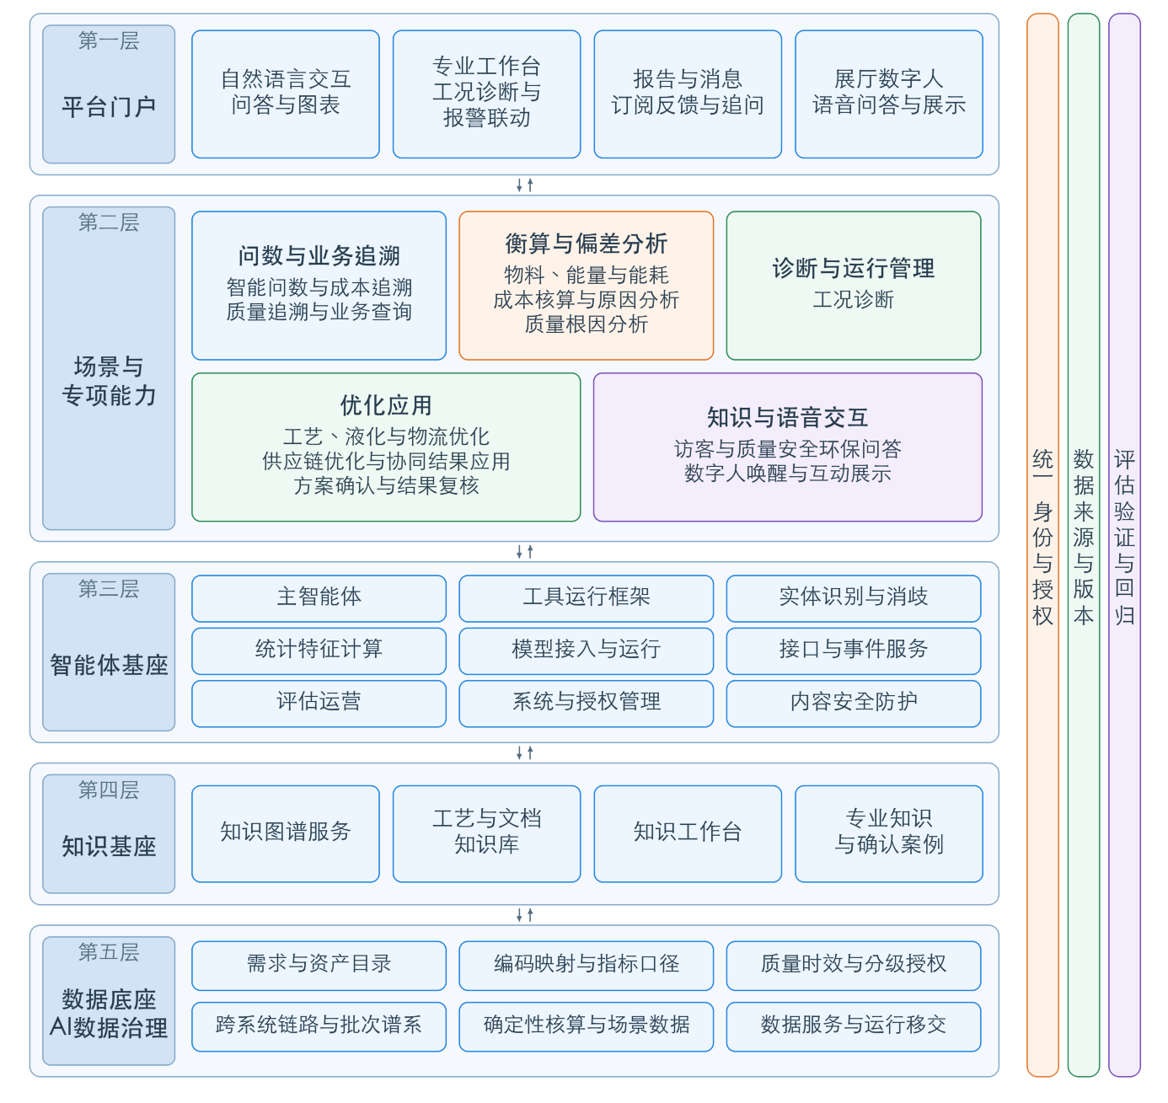
图2-2 项目AI整体业务架构

2.3 层间关系与数据流转
表2-2 模块输入输出关系
发起模块 | 接收模块 | 流转内容 | 业务用途
平台门户 | 主智能体 | 问题、对象、时间、用户身份 | 识别任务并匹配场景
主智能体 | 场景与专业能力 | 任务条件、子任务顺序与依赖 | 组织查询、分析和诊断
场景与专业能力 | 数据及知识服务 | 对象、指标、事件与证据需求 | 取得业务事实、判定基准和知识
平台内模型与诊断能力 | 场景及门户 | 根因、置信信息、影响链及参数方案 | 解释结果、支持确认和处置
处置与运行反馈 | 知识与评估运营 | 采纳情况、执行记录、效果及问题 | 更新案例、改进知识和验证应用

2.4 安全与权限的业务要求
平台沿用统一身份，依据业务角色及数据授权提供查询、报告、推送和导出。业务用户的数据权限由平台维护并同步至统一数据服务层，在取数时校验；后台管理岗位按职责维护配置、知识和运行状态。工艺处置、参数方案和知识发布保留人员确认及操作记录。平台安全设计按国家网络安全等级保护第三级要求落实，与全厂智能化体系保持一致的防护基线。
表2-3 权限与运行管理要求
业务对象 | 建设要求 | 留存记录
业务数据及报告 | 按业务角色、数据域、表及行控制访问和使用 | 授权、访问、推送及导出记录
工艺方案与处置 | 关联适用工况、运行约束、确认人员和执行状态 | 方案版本、确认及反馈记录
文档与知识 | 按密级、适用对象和版本提供知识 | 审核、生效、更新及停用记录
平台运行 | 记录任务过程、模型状态及异常处理 | 执行记录、告警和问题处理记录
会话记录 | 业务用户本人查看历史会话并继续提问 | 提问、应答、来源标注及会话报告
执行链路记录 | 运营岗位按职责排查任务过程，记录采用业务数据明文隔离；普通管理员查看平台运行统计 | 消歧、路由、模板参数、调用状态及异常过程
审计日志 | 审计角色按流程查询，采用不可删改留存机制 | 访问、越权试探、报告及数据导出、权限配置变更记录

2.5 平台模块协同关系
统一问答面向用户组织问题和结果，专业工作台展示DCS侧高级报警提供的数据与状态，承载根因研判、处置建议与结果复核。各模块以业务对象、事件编号及分析记录相互关联，使用户能够从概览进入明细，从诊断查看证据，再从处置结果回看分析过程。
表2-4 跨模块业务协同
协同事项 | 参与能力 | 业务衔接
统一提问与数据查询 | 主智能体、智能问数、对话工作台、会话管理 | 统一识别对象和业务意图，按用户身份查询数据、指标口径及关联关系；返回带来源的回答与图表，原因追问携带对象和时间范围转对应场景。
实时物料平衡与根因 | 实时物料平衡根因分析、统计特征计算、工艺拓扑与影响因素知识 | 将治理后的实时数据按工序和时间切片，依据确认的算法与规则计算投入产出和偏差，再沿上下游核证工况、设备及计量证据；形成已验证、已排除和待验证事项。
实时能量平衡与根因 | 实时能量平衡根因分析、统计特征计算、热力网络与影响因素知识 | 按时间切片及确认的能量边界、算法规则计算输入输出与差额，沿蒸汽、冷凝水和换热关系核证热损失；计算与证据均保留来源和时间范围。
实时能耗异常核证 | 实时能耗异常识别、EMS诊断、DCS工况与EAM设备证据 | 将能源报警、负荷与运行状态放在同一时段核对，区分正常波动和真实超耗，结合设备证据形成原因说明及节能建议。
工序物料核算与趋势 | 工序物料衡算的物料核算、偏差归因、趋势预警 | 依据统一计量、批次和时间口径进行定期核算、收率与损失分析，生成班次至月度报告；用户查询衔接偏差检测、原因排序、趋势预测和风险提示。
工序能源核算与趋势 | 工序能量衡算的能耗核算、偏差归因、趋势预警 | 统一能源边界并按确认口径归一化，生成定期分项能耗报告；结合产量、负荷、设备与过程变量解释偏差并呈现趋势和风险。
过程成本与原因追问 | 成本追溯、消耗和价格费率数据、关联归因场景 | 按确认口径展示过程成本构成及异常要素，关联工序和设备证据；对已有原因保留来源及确认状态，支持核定前后版本查询。
批次质量追溯与证据核证 | 智能质量追溯、批次谱系、DCS工况与运行证据、质量影响因素知识 | 先串联批次与检验记录并圈定异常节点，再查询该时段的原始工况、工艺参数和设备运行记录；证据可用时逐项核证，不足时保留缺口与待验证事项。
动设备预警与排查 | 动设备故障预警与动设备管理、PHM诊断、EAM台账与设备知识 | 将预警、趋势和阈值与档案、维修及备件信息关联，引用已有诊断并形成分级排查建议和设备管理清单，推送责任人并记录确认。
质量监控、诊断与结果应用 | 质量根因分析、质量因果图谱、分析台账及报告收件箱 | 由质量漂移和过程扰动触发分析，先对齐证据并核验信号，再沿因果链诊断；人员复核及处置后沉淀案例与台账，供查询、订阅及相关优化使用。
供应链结果与物流协同 | 供应链优化与协同系统结果输出、物流优化、SCOS、库存与在途事实 | 统一查询SCOS既有分析结果并保留口径和截止时间；物流查询关联库存、在途及补货建议，按用户确认条件组织候选清单和授权通知。
DCS侧报警联动与工况诊断 | DCS侧高级报警、工况异常识别、工艺风险图谱与SOP | 接收DCS侧高级报警提供的有效事件，关联报警聚合后进行仪表判别、根因和影响分析；领结图展示风险链，建议经人工确认处置，反馈进入案例和知识更新。
液化预测、归因与寻优 | 液化工序优化的DE值预测、问题归因、参数优化 | 平台内预测模型形成DE值与趋势，归因结果用于解释影响因素，优化模型生成并模拟参数建议；经安全校验和人工确认执行后，以运行数据验证效果。
全局优化与材料寿命 | 全局工艺优化的优化机会识别、工艺参数寻优、材料寿命管理 | 统一多源样本后分别开展酶化工序参数改进和材料寿命分析，形成经约束校验的参数建议、清洗更换建议及计划窗口，结合现场反馈持续验证。
访客知识与展厅语音 | 访客知识问答、数字人语音唤醒、展厅智能问答数字人 | 语音转写后复用公开知识检索和内容过滤，将回答与合成音频提供给展厅呈现；识别失败支持重试或文字引导，缺失知识形成维护线索。
质量安全环保应用 | 质量安全环保、知识库引擎、业务记录与隐患图片辅助识别接口 | 按权限引用制度条款并查询排放、处置及已有违章记录，授权事件进入推送；隐患图片识别生成预填字段供人工确认，知识缺口进入工作台。
工艺知识与日常风险 | 工艺风险与质量图谱、工艺知识库、日常风险分析与模拟 | 由文档与专业知识支撑诊断取证，并支持设备或偏离的潜在后果、屏障作用、联锁摘除风险模拟和装置风险对比，分析结果供专业复核。
报告送达、确认与知识沉淀 | 事件订阅与推送、报告收件箱、反馈与通知、知识工作台、评估运营 | 报告按授权送达并关联事件，责任人确认与用户评价分别记录；确认案例、知识缺口、别名和负反馈按流程审核处理，回归验证后更新并通知提出人。
公共能力与数据准备 | AI数据治理、工具运行框架、实体消歧、模型接入网关、系统管理、内容安全 | 为各场景提供统一对象、指标和判定基准、可用数据及授权校验；按登记能力编排调用、记录状态与版本，配置变更和问题处理经验证后生效。

3 流程层：业务场景运行流程
本章按业务场景说明运行步骤、参与角色、数据来源和处理结果。各场景的建设内容见第五章。

3.1 统一问数类

3.1.1 智能问数
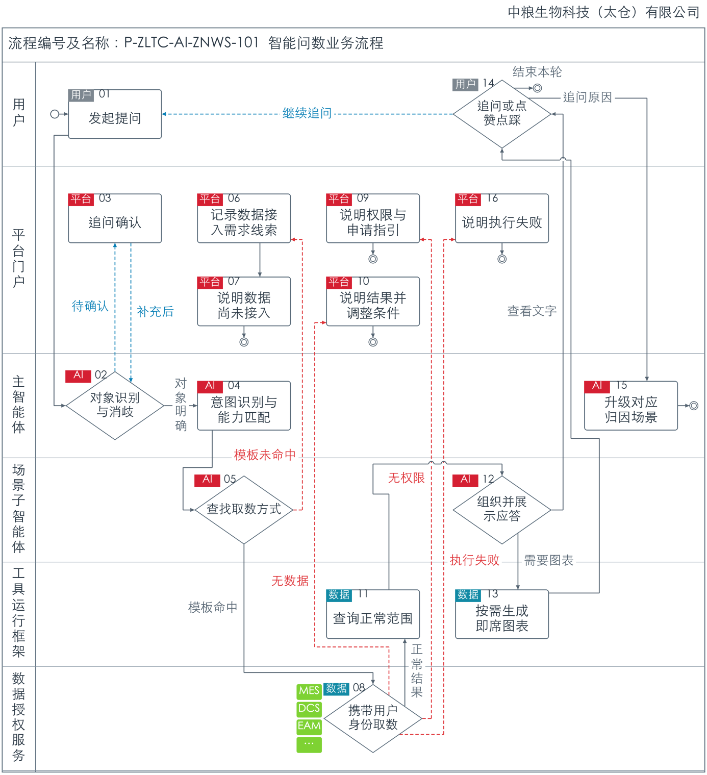
图3-1 智能问数业务流程图
表3-1 智能问数业务流程说明
步骤编号 | 节点名称 | 责任节点 | 输入/输出 | 处理说明 | 异常/分支 | 关联规则
01 | 发起提问 | 用户 | 输入：自然语言问题或语音转写  输出：问答任务 | 用户发起综合数据问答。 | →02 | —
02 | 对象识别与消歧 | 主智能体 | 输入：问答任务  输出：已确认对象或待确认事项 | 识别问题中的业务对象，并判断是否存在同名对象或条件不足。 | 待确认→03；  对象明确→04 | P-ZLTC-AI-ZNWS-101-02-001
03 | 追问确认 | 平台门户 | 输入：待确认事项  输出：确认后的对象或补充条件 | 平台追问，用户确认对象或补充查询条件后返回对象识别。 | 补充后→02 | P-ZLTC-AI-ZNWS-101-02-001
04 | 意图识别与能力匹配 | 主智能体 | 输入：已确认的问题  输出：场景处理任务 | 按对象、意图与能力登记卡路由；跨领域问题按5.4.1拆解、分派并汇总。 | →05 | P-ZLTC-AI-ZNWS-101-02-001  P-ZLTC-AI-ZNWS-101-04-001
05 | 查找取数方式 | 场景子智能体 | 输入：场景处理任务、已配置的取数方式（查询模板）  输出：匹配的取数方式或未找到匹配方式 | 根据已确认的对象、指标和时间条件，查找与问题匹配的取数方式。取数方式以查询模板预先配置，找到后按模板读取对应数据；未找到时记录所需数据的接入需求。 | 模板未命中→06；  模板命中→08 | —
06 | 记录数据接入需求线索 | 平台门户 | 输入：未命中的查询需求  输出：数据接入需求线索 | 将未找到匹配取数方式的查询需求记录为数据接入线索，保留问题、对象、所需字段和提出人，按5.6.2完成数据补齐与验证，并按5.4.2及6.7跟踪处理结果和反馈。 | →07 | P-ZLTC-AI-ZNWS-101-02-001  P-ZLTC-AI-ZNWS-101-06-001
07 | 说明数据尚未接入 | 平台门户 | 输入：数据接入需求线索、当前覆盖范围  输出：如实说明 | 说明本次所需数据尚未接入及已取得的可用信息；用户可调整对象、时段或其他条件重新提问。 | 完成本次处理。 | P-ZLTC-AI-ZNWS-101-02-001
08 | 携带用户身份取数 | 数据授权服务 | 输入：匹配的取数方式（查询模板）、最终用户身份、已同步业务授权  输出：权限及取数状态 | 携带业务用户身份完成最终授权校验与取数。按对象和统计期优先读取已有核定结果，需核算时使用按确认口径形成的确定性结果，保留来源、截止时间及取数状态。数据经AI数据治理统一取得：生产工单和批次进度对应MES，工艺参数与运行状态对应DCS及实时数据库，设备档案和检修记录对应EAM；质量、能源、库存物流等问题按所匹配查询模板使用已确认的对应业务来源。实际结果逐项标注本次来源。 | 无权限→09；  无数据→10；  正常结果→11；  执行失败→16 | P-ZLTC-AI-ZNWS-101-08-001  P-ZLTC-AI-ZNWS-101-08-002  P-ZLTC-AI-ZNWS-101-08-003  P-ZLTC-AI-ZNWS-101-08-004
09 | 说明权限与申请指引 | 平台门户 | 输入：无权限结果  输出：拒答信息、权限申请指引 | 如实说明无查询权限，并附业主既有业务权限申请指引；确认后由具备维护权限的后台人员在AI优化平台配置业务授权，并将维护结果同步至统一数据服务层。 | 完成本次处理。 | P-ZLTC-AI-ZNWS-101-08-001
10 | 说明结果并调整条件 | 平台门户 | 输入：无数据结果  输出：无数据说明、条件调整建议 | 区分无数据与无权限，建议用户调整时间、对象或其他查询条件。 | 完成本次处理。 | P-ZLTC-AI-ZNWS-101-02-001  P-ZLTC-AI-ZNWS-101-08-003  P-ZLTC-AI-ZNWS-101-08-001
11 | 查询正常范围 | 工具运行框架 | 输入：正常数据结果、指标对应的正常范围或标准值  输出：数据与正常范围对照 | 取得指标数值后，查询该指标对应的正常范围、标准值或阈值，统一单位后进行对照，并保留基准来源；没有可用基准时如实说明。 | →12 | P-ZLTC-AI-ZNWS-101-08-002
12 | 组织并展示应答 | 场景子智能体 | 输入：数据结果、判定基准  输出：可追溯应答 | 组织数据事实、正常范围和关键差异的回答，标注来源、指标口径与截止时间；已结算周期优先呈现核定结果，当期区分日累计与动态阶段值并标注未结算状态。支持查看取数过程及授权导出。 | 需要图表→13；  查看文字→14 | P-ZLTC-AI-ZNWS-101-02-001  P-ZLTC-AI-ZNWS-101-08-002  P-ZLTC-AI-ZNWS-101-12-001  P-ZLTC-AI-ZNWS-101-08-001
13 | 按需生成即席图表 | 工具运行框架 | 输入：源系统结果  输出：即席图表及文字解读 | 按需生成趋势、对比、构成图表，趋势问题附关键变化说明；数值由程序计算并与源数据核对，保留图表对应的对象、口径和数据时间。 | →14 | P-ZLTC-AI-ZNWS-101-02-001  P-ZLTC-AI-ZNWS-101-08-002  P-ZLTC-AI-ZNWS-101-12-001
14 | 追问或点赞点踩 | 用户 | 输入：应答或图表  输出：下一轮问题、原因追问、反馈或结束 | 用户可继续提问、追问原因、点赞点踩或结束本轮；评价及负反馈关联本轮执行记录，按6.7分流线索并进入5.4.2质量改进。 | 继续追问→01；  追问原因→15；  结束本轮→结束 | P-ZLTC-AI-ZNWS-101-06-001
15 | 升级对应归因场景 | 主智能体 | 输入：原因追问  输出：归因分析任务 | 将原因追问连同已确认对象、时间条件及已有数据交接至对应的物料、能量、能耗、质量或设备分析场景，保持上下文和业务授权。 | 完成本次处理。 | P-ZLTC-AI-ZNWS-101-02-001  P-ZLTC-AI-ZNWS-101-08-001
16 | 说明执行失败 | 平台门户 | 输入：失败状态  输出：失败说明及记录 | 如实说明执行失败及可用的处理状态，保留调用与失败记录，支持用户稍后重新发起问题。 | 完成本次处理。 | P-ZLTC-AI-ZNWS-101-08-003

3.2 归因分析与衡算类

3.2.1 实时物料平衡根因分析
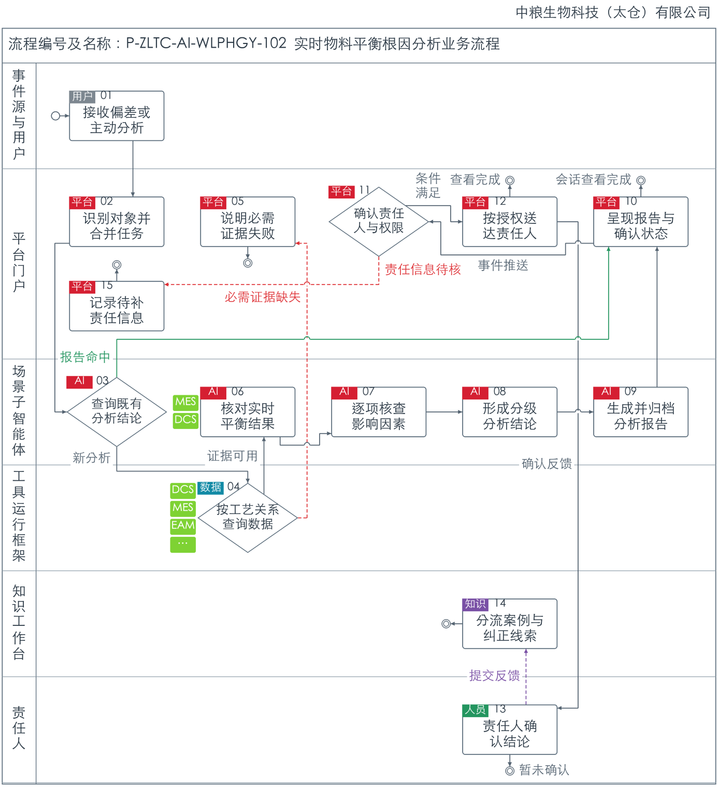
图3-2 实时物料平衡根因分析业务流程图
表3-2 实时物料平衡根因分析业务流程说明
步骤编号 | 节点名称 | 责任节点 | 输入/输出 | 处理说明 | 异常/分支 | 关联规则
01 | 接收偏差或主动分析 | 事件源与用户 | 输入：按实时计量数据与确认规则形成的物料平衡偏差事件或主动提问  输出：分析请求 | 按已确认的工序边界和动态时间切片规则，使用实时计量数据计算投入产出及偏差，满足触发条件时发起分析；也可按批次、时间点和工序主动提出分析请求。保留触发条件、数据时间窗及来源。 | →02 | P-ZLTC-AI-ZNWS-101-02-001  P-ZLTC-AI-ZNWS-101-08-002  P-ZLTC-AI-WLPHGY-102-01-001
02 | 识别对象并合并任务 | 平台门户 | 输入：事件或提问  输出：对象与时间窗 | 确定对象与时间窗，同一节点连续多窗偏差依据事件责任与推送规则合并任务。 | →03 | P-ZLTC-AI-ZNWS-101-02-001  P-ZLTC-AI-WLPHGY-102-01-001
03 | 查询既有分析结论 | 场景子智能体 | 输入：对象、时间窗、业务身份  输出：既有报告或新分析要求 | 按对象、时间窗与业务授权查台账，复用原报告及确认状态。 | 报告命中→10；  新分析→04 | P-ZLTC-AI-ZNWS-101-02-001  P-ZLTC-AI-ZNWS-101-08-001  P-ZLTC-AI-WLPHGY-102-03-001
04 | 按工艺关系查询数据 | 工具运行框架 | 输入：对象、时间窗与取证路线  输出：证据包或失败状态 | 从异常工序沿前后工艺关系联查浓度、温度、喷射温度、设备运行、报警、维修与仪表标定，覆盖已完成的相关上游工序。携带最终业务用户身份，按平台授权校验后由AI数据治理供数。其中DCS及实时数据库提供工艺参数和报警时序，MES关联工序与批次，EAM提供设备与检修记录，已接入PHM信息补充设备预警及故障证据；仪表标定资料沿用治理后已确认的依据。 | 必需证据缺失→05；  证据可用→06 | P-ZLTC-AI-ZNWS-101-08-001
05 | 说明必需证据失败 | 平台门户 | 输入：必需证据失败  输出：终止说明 | 说明必需证据的权限、缺失或执行失败状态，保留对应调用和证据记录，本次分析以原因说明结束。 | 完成本次处理。 | P-ZLTC-AI-ZNWS-101-08-003  P-ZLTC-AI-ZNWS-101-08-001
06 | 核对实时平衡结果 | 场景子智能体 | 输入：程序按实时数据与确认规则计算的投入产出及偏差、基准和取证包  输出：投入产出、偏差与关键差异判断 | 核对由实时计量与工艺数据按已确认的工序边界、动态时间切片及公式，经程序计算形成的投入、产出和偏差；对照工艺包允许损失率、偏差阈值及仪表标定证据，区分真实损耗与计量误差型假偏差。疑似计量偏差明确标注，计算公式、时间窗、因子和核算明细留存备查；原始计量及工艺测点追溯至DCS与实时数据库，工序和批次关系追溯至MES。 | →07 | P-ZLTC-AI-ZNWS-101-08-002
07 | 逐项核查影响因素 | 场景子智能体 | 输入：证据包、影响因素清单  输出：逐项核证结果 | 依据本场景影响因素清单逐项核对；未取证的因素不写成已验证结论。 | →08 | P-ZLTC-AI-WLPHGY-102-07-001
08 | 形成分级分析结论 | 场景子智能体 | 输入：核证结果  输出：分级结论及建议 | 输出平衡对比、偏差位置、已验证原因、已排除项、待验证候选及处置建议，各项追溯至原始数据。 | →09 | P-ZLTC-AI-WLPHGY-102-07-001
09 | 生成并归档分析报告 | 场景子智能体 | 输入：分级结论与证据  输出：可追溯报告 | 归档分级结论、证据与处置建议，支持后续引用。 | →10 | P-ZLTC-AI-WLPHGY-102-07-001
10 | 呈现报告与确认状态 | 平台门户 | 输入：原报告或新报告  输出：用户可查看的报告 | 展示报告及确认状态，支持后续按对象、时间范围或事件编号引用和追问。 | 事件推送→11；  会话查看完成→结束 | P-ZLTC-AI-ZNWS-101-02-001
11 | 确认责任人与权限 | 平台门户 | 输入：事件卡、主数据及业务身份  输出：责任人和授权状态 | 依据事件责任与推送规则解析唯一确认人并校验业务身份和授权。 | 条件满足→12；  责任信息待核→15 | P-ZLTC-AI-WLPHGY-102-11-001  P-ZLTC-AI-ZNWS-101-08-001
12 | 按授权送达责任人 | 平台门户 | 输入：报告与接收范围  输出：送达及已读状态 | 依据事件责任与推送规则推送报告并记录送达、已读状态。 | 确认反馈→13；  查看完成→结束 | P-ZLTC-AI-WLPHGY-102-11-001  P-ZLTC-AI-ZNWS-101-08-001
13 | 责任人确认结论 | 责任人 | 输入：分析报告  输出：确认或不符反馈 | 指定责任人选择结论确认或与实际不符，并可补充实际原因；保留报告、反馈人和确认状态，暂未确认的报告继续可供查看与追问。 | 提交反馈→14；  暂未确认→结束 | P-ZLTC-AI-WLPHGY-102-13-001
14 | 分流案例与纠正线索 | 知识工作台 | 输入：责任人反馈  输出：知识草稿或运营线索 | 确认案例和补充实际原因的纠正线索按5.5.4及6.7审核验证；与实际不符且未补原因的反馈按5.4.2及6.7运营跟进。审核生效后更新对应影响因素知识。 | 完成本次处理。 | P-ZLTC-AI-WLPHGY-102-14-001  P-ZLTC-AI-ZNWS-101-06-001
15 | 记录待补责任信息 | 平台门户 | 输入：责任人、身份或授权不满足  输出：运营提醒 | 保持报告归档，提醒运营补录责任人、核实业务身份或维护授权，记录责任信息核实过程。 | 完成本次处理。 | P-ZLTC-AI-WLPHGY-102-11-001  P-ZLTC-AI-ZNWS-101-08-001

3.2.2 实时能量平衡根因分析
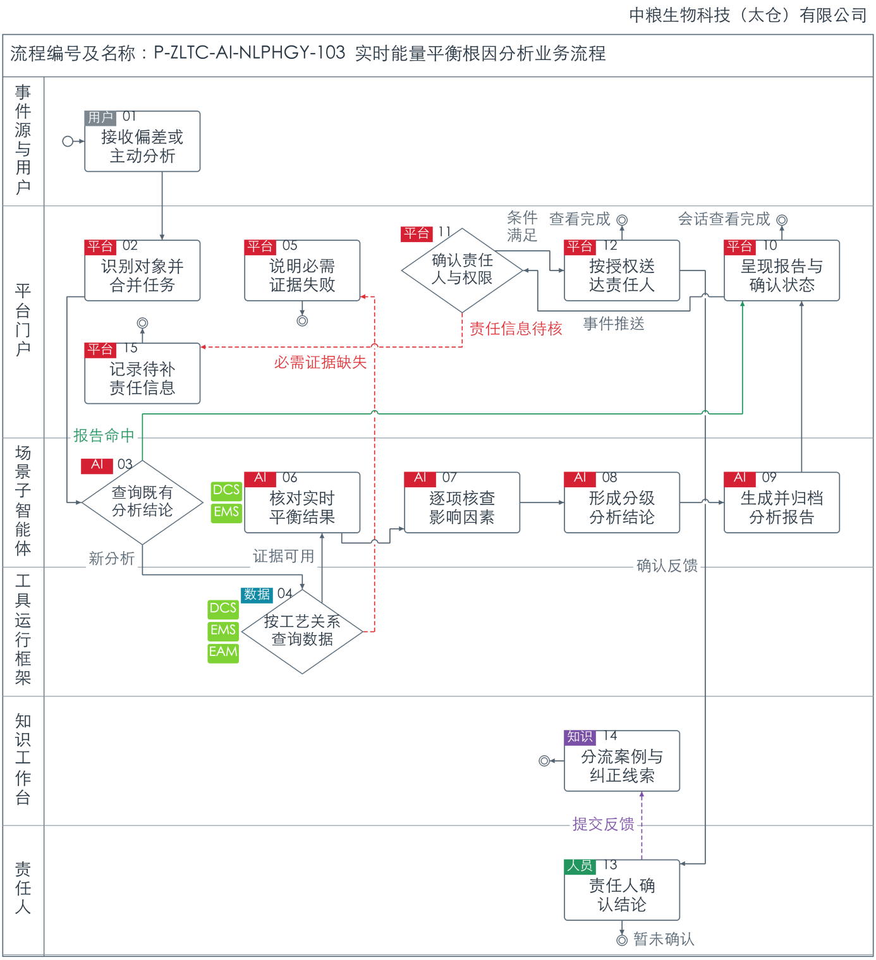
图3-3 实时能量平衡根因分析业务流程图
表3-3 实时能量平衡根因分析业务流程说明
步骤编号 | 节点名称 | 责任节点 | 输入/输出 | 处理说明 | 异常/分支 | 关联规则
01 | 接收偏差或主动分析 | 事件源与用户 | 输入：按实时热量数据与确认规则形成的热平衡偏差事件或主动提问  输出：分析请求 | 按已确认的工序边界和动态时间切片组织温度、流量、蒸汽压力等数据，依据确认规则计算热量差额或利用率偏差，满足触发条件时发起分析；也可按对象和时间范围主动分析。保留触发阈值、数据时间窗及来源。 | →02 | P-ZLTC-AI-ZNWS-101-02-001  P-ZLTC-AI-ZNWS-101-08-002  P-ZLTC-AI-ZNWS-101-12-001
02 | 识别对象并合并任务 | 平台门户 | 输入：事件或提问  输出：对象与时间窗 | 与实时物料平衡分析按已确认规则使用对应的动态时间切片；同一蒸汽超耗触发多类判定时依据事件责任与推送规则同源归一。 | →03 | P-ZLTC-AI-ZNWS-101-02-001  P-ZLTC-AI-WLPHGY-102-01-001
03 | 查询既有分析结论 | 场景子智能体 | 输入：对象、时间窗、业务身份  输出：既有报告或新分析要求 | 按对象、时间窗与业务授权查台账，复用原报告及确认状态。 | 报告命中→10；  新分析→04 | P-ZLTC-AI-ZNWS-101-02-001  P-ZLTC-AI-ZNWS-101-08-001  P-ZLTC-AI-WLPHGY-102-03-001
04 | 按工艺关系查询数据 | 工具运行框架 | 输入：对象、时间窗与取证路线  输出：证据包或失败状态 | 沿热力网络拓扑圈定范围，联查工艺参数、换热设备、疏水阀状态、真空度、上下游设备及检修历史。携带最终业务用户身份，按平台授权校验后由AI数据治理供数。其中DCS提供温度、压力、真空度等工艺时序，EMS提供相关能源计量，EAM提供设备与检修记录；疏水阀等对象的状态按已接入测点或设备记录关联。 | 必需证据缺失→05；  证据可用→06 | P-ZLTC-AI-ZNWS-101-08-001
05 | 说明必需证据失败 | 平台门户 | 输入：必需证据失败  输出：终止说明 | 说明必需证据的权限、缺失或执行失败状态，保留对应调用和证据记录，本次分析以原因说明结束。 | 完成本次处理。 | P-ZLTC-AI-ZNWS-101-08-003  P-ZLTC-AI-ZNWS-101-08-001
06 | 核对实时平衡结果 | 场景子智能体 | 输入：程序按实时数据与确认规则计算的热量核算及偏差、设计基准和取证包  输出：热量核算、偏差与关键差异判断 | 核对由温度、流量、蒸汽压力等实时数据按已确认的动态时间切片和热量计算规则，经程序计算形成的热量输入、输出、散热、利用率及差额；与设计值对照，核证热损失区段与工况。保留计算公式、时间窗和因子，关联DCS工艺测点及EMS能源计量的原始记录，并保留已确认的设计值依据。 | →07 | P-ZLTC-AI-ZNWS-101-02-001  P-ZLTC-AI-ZNWS-101-08-002  P-ZLTC-AI-WLPHGY-102-07-001
07 | 逐项核查影响因素 | 场景子智能体 | 输入：证据包、影响因素清单  输出：逐项核证结果 | 依据本场景影响因素清单逐项核对；未取证的因素不写成已验证结论。 | →08 | P-ZLTC-AI-WLPHGY-102-07-001
08 | 形成分级分析结论 | 场景子智能体 | 输入：核证结果  输出：分级结论及建议 | 说明热量损失的区段、涉及设备或工况，形成分级归因报告及温控、换热改进建议。 | →09 | P-ZLTC-AI-WLPHGY-102-07-001
09 | 生成并归档分析报告 | 场景子智能体 | 输入：分级结论与证据  输出：可追溯报告 | 归档分级结论、证据与处置建议，支持后续引用。 | →10 | P-ZLTC-AI-WLPHGY-102-07-001
10 | 呈现报告与确认状态 | 平台门户 | 输入：原报告或新报告  输出：用户可查看的报告 | 展示报告及确认状态，支持后续按对象、时间范围或事件编号引用和追问。 | 事件推送→11；  会话查看完成→结束 | P-ZLTC-AI-ZNWS-101-02-001
11 | 确认责任人与权限 | 平台门户 | 输入：事件卡、主数据及业务身份  输出：责任人和授权状态 | 依据事件责任与推送规则解析唯一确认人并校验业务身份和授权。 | 条件满足→12；  责任信息待核→15 | P-ZLTC-AI-WLPHGY-102-11-001  P-ZLTC-AI-ZNWS-101-08-001
12 | 按授权送达责任人 | 平台门户 | 输入：报告与接收范围  输出：送达及已读状态 | 依据事件责任与推送规则推送报告并记录送达、已读状态。 | 确认反馈→13；  查看完成→结束 | P-ZLTC-AI-WLPHGY-102-11-001  P-ZLTC-AI-ZNWS-101-08-001
13 | 责任人确认结论 | 责任人 | 输入：分析报告  输出：确认或不符反馈 | 指定责任人选择结论确认或与实际不符，并可补充实际原因；保留报告、反馈人和确认状态，暂未确认的报告继续可供查看与追问。 | 提交反馈→14；  暂未确认→结束 | P-ZLTC-AI-WLPHGY-102-13-001
14 | 分流案例与纠正线索 | 知识工作台 | 输入：责任人反馈  输出：知识草稿或运营线索 | 确认案例和补充实际原因的纠正线索按5.5.4及6.7审核验证；与实际不符且未补原因的反馈按5.4.2及6.7运营跟进。审核生效后更新对应影响因素知识。 | 完成本次处理。 | P-ZLTC-AI-WLPHGY-102-14-001  P-ZLTC-AI-ZNWS-101-06-001
15 | 记录待补责任信息 | 平台门户 | 输入：责任人、身份或授权不满足  输出：运营提醒 | 保持报告归档，提醒运营补录责任人、核实业务身份或维护授权，记录责任信息核实过程。 | 完成本次处理。 | P-ZLTC-AI-WLPHGY-102-11-001  P-ZLTC-AI-ZNWS-101-08-001

3.2.3 实时能耗异常识别
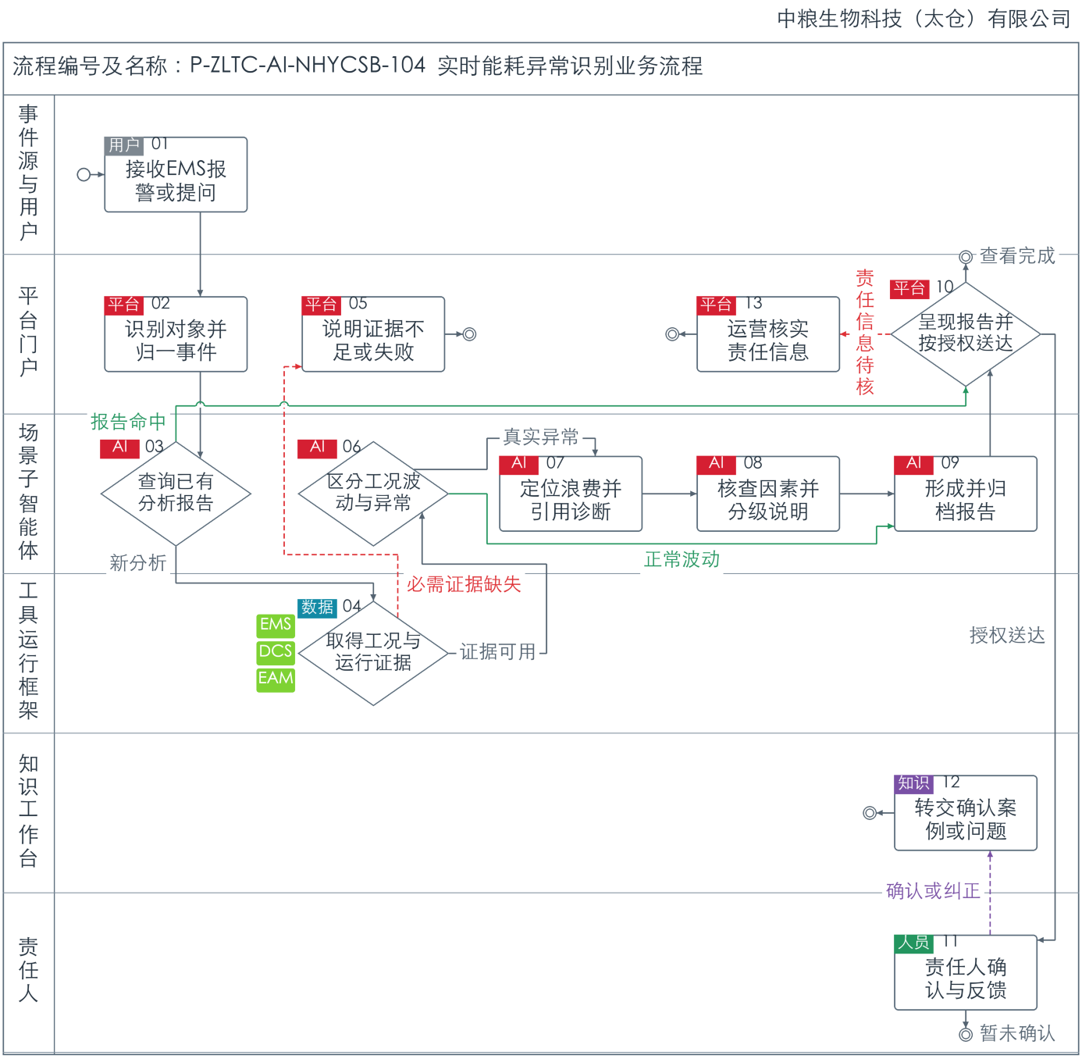
图3-4 实时能耗异常识别业务流程图
表3-4 实时能耗异常识别业务流程说明
步骤编号 | 节点名称 | 责任节点 | 输入/输出 | 处理说明 | 异常/分支 | 关联规则
01 | 接收EMS报警或提问 | 事件源与用户 | 输入：EMS能耗异常报警或用户问题  输出：分析请求 | EMS开展能耗监测、标准值比对、超标报警及空转诊断，数据治理服务提供报警及相关业务数据；用户也可按对象和时段主动分析。 | →02 | P-ZLTC-AI-ZNWS-101-02-001
02 | 识别对象并归一事件 | 平台门户 | 输入：事件对象与时段  输出：分析任务 | 圈定工序、时段与涉及设备，同源事件合并，避免重复分析及推送。 | →03 | P-ZLTC-AI-ZNWS-101-02-001  P-ZLTC-AI-WLPHGY-102-01-001
03 | 查询已有分析报告 | 场景子智能体 | 输入：对象、时间窗与授权  输出：既有结论或取证要求 | 按对象、时间窗与业务授权查台账，复用原报告及确认状态。 | 报告命中→10；  新分析→04 | P-ZLTC-AI-ZNWS-101-02-001  P-ZLTC-AI-ZNWS-101-08-001
04 | 取得工况与运行证据 | 工具运行框架 | 输入：对象、时段与业务身份  输出：工况标签及运行证据 | 取得工况标签、设计单耗、额定参数和EMS空转诊断；汇集搅拌电机、压缩机、冷冻机、离心机等主要用能设备的运行、维修证据。经AI数据治理取得EMS能耗与空转诊断、DCS提供的对应对象与时段的工况分类及运行时序数据、EAM设备和维修资料；设计单耗与额定参数采用已确认的基准。 | 必需证据缺失→05；  证据可用→06 | —
05 | 说明证据不足或失败 | 平台门户 | 输入：必需证据失败状态  输出：终止说明 | 如实区分无权限、无数据和执行失败，说明必需证据缺口及处理状态，本次分析保留记录。 | 完成本次处理。 | P-ZLTC-AI-ZNWS-101-08-003  P-ZLTC-AI-ZNWS-101-08-001
06 | 区分工况波动与异常 | 场景子智能体 | 输入：工况标签、能耗及标准消耗  输出：工况真伪判断 | 先区分低负荷正常波动与真实异常；正常波动不描述为能源浪费。 | 正常波动→09；  真实异常→07 | —
07 | 定位浪费并引用诊断 | 场景子智能体 | 输入：真实异常及证据  输出：工序、时段及原因证据 | 定位浪费工序、时段、设备与计量点，按工序及物料处理量对应标准比对；EMS已有空载诊断直接引用并标注来源。 | →08 | P-ZLTC-AI-ZNWS-101-12-001
08 | 核查因素并分级说明 | 场景子智能体 | 输入：证据与能耗影响因素清单  输出：分级原因与节能建议 | 依据能耗影响因素清单核证空载运行、管路泄漏、参数设置等因素，区分已验证、已排除和待验证原因并关联证据；经审核的确认案例持续补充清单。 | →09 | P-ZLTC-AI-WLPHGY-102-07-001  P-ZLTC-AI-WLPHGY-102-14-001
09 | 形成并归档报告 | 场景子智能体 | 输入：工况判断或分级原因  输出：分析报告 | 保留工况真伪判断、证据与来源；真实异常报告同时呈现节能改进建议。 | →10 | P-ZLTC-AI-ZNWS-101-12-001
10 | 呈现报告并按授权送达 | 平台门户 | 输入：新报告或既有报告  输出：展示及送达状态 | 会话内呈现；事件报告按责任关系和业务授权推送，记录送达、已读及确认状态。 | 责任信息待核→13；  授权送达→11；  查看完成→结束 | P-ZLTC-AI-WLPHGY-102-11-001  P-ZLTC-AI-ZNWS-101-08-001
11 | 责任人确认与反馈 | 责任人 | 输入：报告  输出：确认或不符反馈 | 指定责任人选择结论确认或与实际不符，并可补充实际原因；暂未确认时保留报告及确认状态。 | 确认或纠正→12；  暂未确认→结束 | P-ZLTC-AI-WLPHGY-102-13-001
12 | 转交确认案例或问题 | 知识工作台 | 输入：反馈  输出：待审核案例或运营线索 | 确认案例或补充实际原因的纠正线索按5.5.4及6.7审核验证，生效后补充能耗影响因素清单；与实际不符且未补原因的反馈按5.4.2及6.7运营跟进。 | 完成本次处理。 | P-ZLTC-AI-WLPHGY-102-14-001  P-ZLTC-AI-ZNWS-101-06-001
13 | 运营核实责任信息 | 平台门户 | 输入：责任信息不满足  输出：运营提醒 | 报告保持归档，由运营核实责任人、业务身份与授权，补录相关信息并留存处理记录。 | 完成本次处理。 | P-ZLTC-AI-WLPHGY-102-11-001  P-ZLTC-AI-ZNWS-101-08-001

3.2.4 工序物料衡算
流程编号及名称：P-ZLTC-AI-GXWLHS-105 物料衡算流程
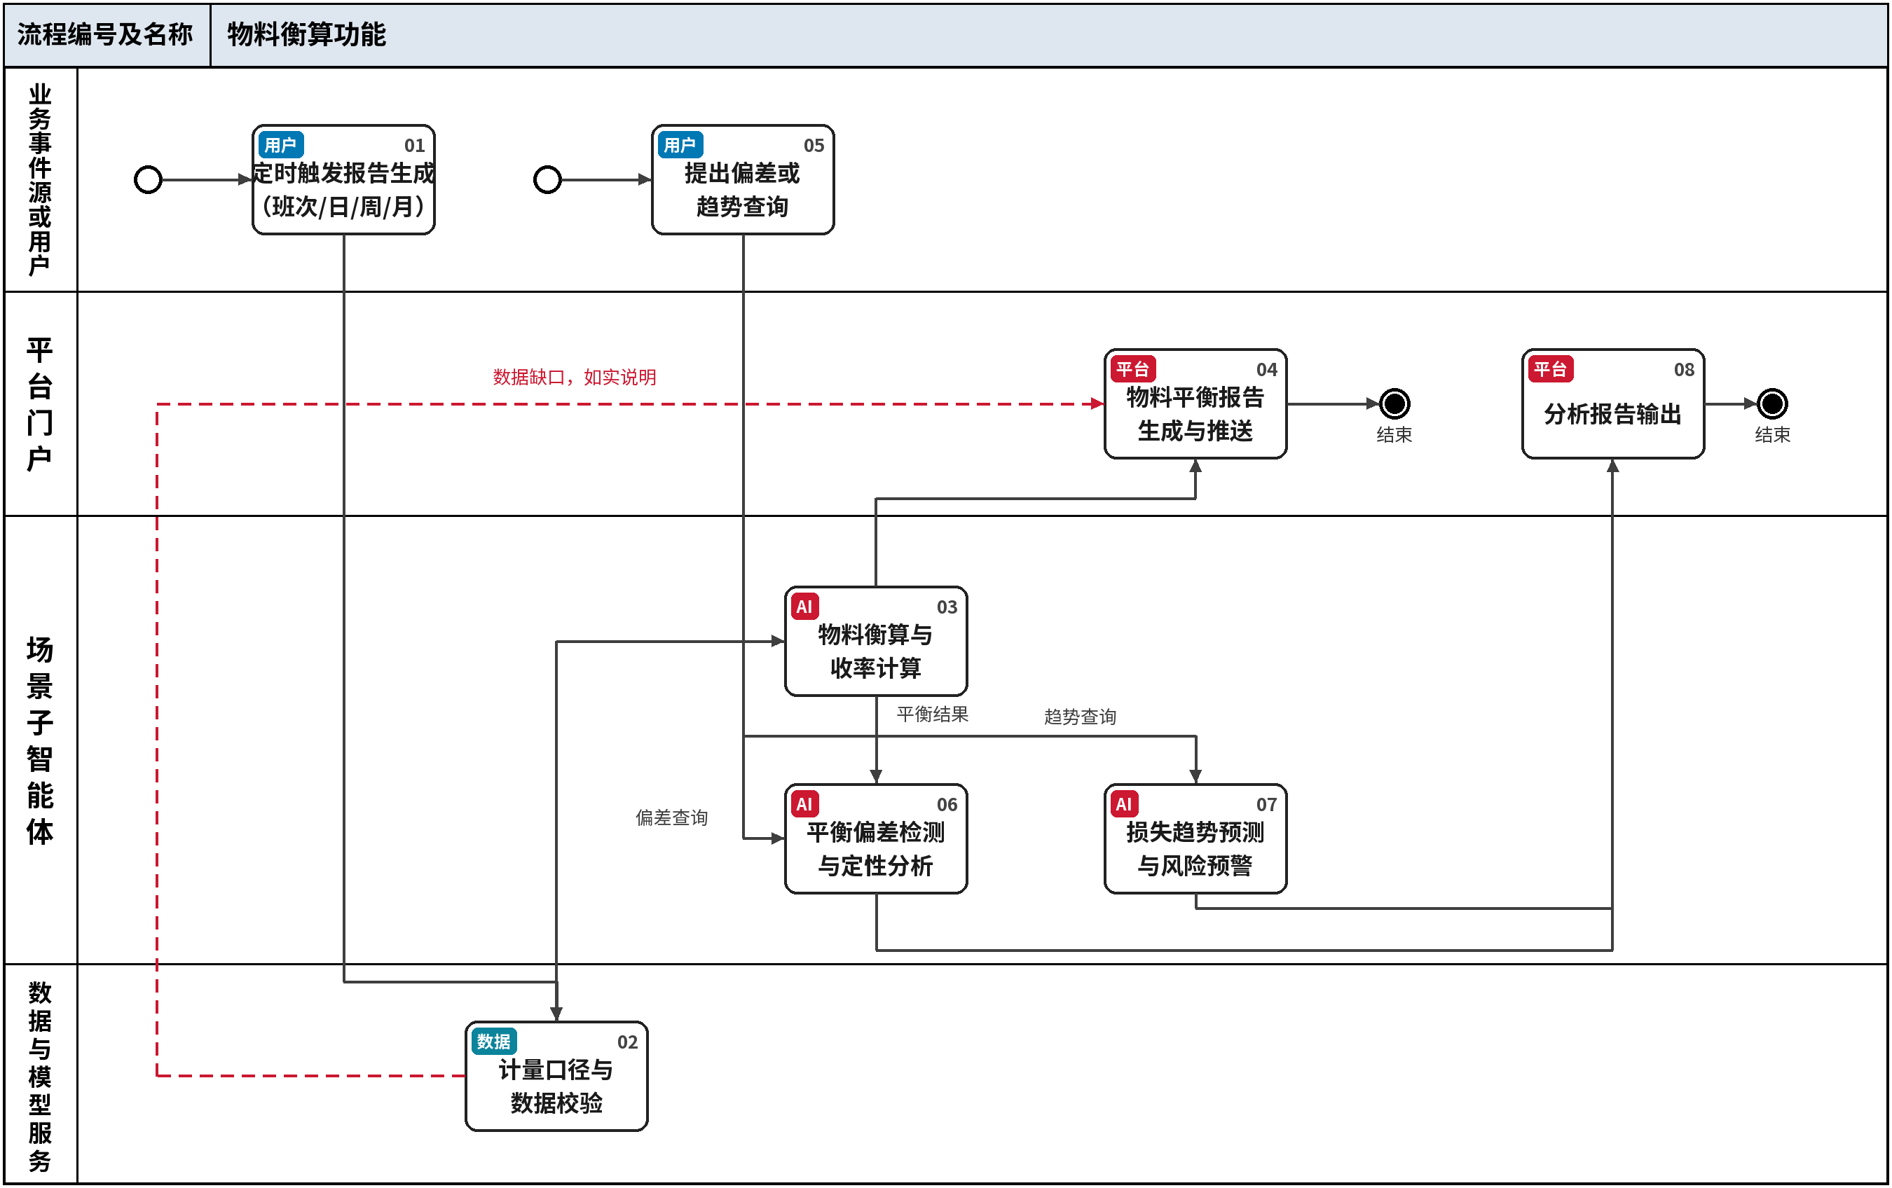
图3-5 物料衡算流程图
表3-5 物料衡算流程描述
步骤编号 | 节点名称 | 责任节点 | 输入/输出 | 处理说明 | 异常/分支 | 关联规则
01 | 定时触发报告生成 | 业务事件源或用户 | 定时触发信号 → 核算任务 | 按班次/日/周/月定时触发物料平衡报告生成任务，无需用户发起。 | 进入02。 | —
02 | 计量口径与数据校验 | 数据与模型服务 | 任务标签 → 统一口径的物料数据 | 统一DCS流量、LIMS浓度/DS、MES批次与ERP数据的时间窗、批次与单位口径，校验完整性与合理性。 | 数据齐备进入03；缺口进入04如实说明。 | P-ZLTC-AI-GXWLHS-105-02-001
03 | 物料衡算与收率计算 | 场景子智能体 | 物料数据 → 平衡结果、收率、损失率 | 按干物质口径计算各工序输入、输出、收率与损失率；糖化、等组分转化环节按理论转换关系校正。 | 进入04；平衡结果同步作为06、07的分析数据基础。 | —
04 | 物料平衡报告生成与推送 | 平台门户 | 平衡结果 → 物料平衡报告 | 自动生成与现有管理口径一致的班/日/周/月物料平衡报告并推送，保留计算依据与版本信息。 | 结束。 | —
05 | 提出偏差或趋势查询 | 业务事件源或用户 | 问题 → 分析请求 | 用户查询某工序损失异常或损失趋势。 | 偏差查询进入06；趋势查询进入07。 | —
06 | 平衡偏差检测与定性分析 | 场景子智能体 | 平衡结果、设备状态 → 异常工序与原因排序 | 识别异常偏差并定位异常工序，区分计量偏差、库存变化与真实工艺损失，给出可能原因排序与数据证据。 | 进入08。 | —
07 | 损失趋势预测与风险预警 | 场景子智能体 | 历史平衡结果 → 趋势与预警 | 分析损失率多时间尺度趋势，识别变化点并给出预测区间与风险提示。 | 进入08。 | —
08 | 分析报告输出 | 平台门户 | 分析结果 → 分析报告 | 输出偏差分析与趋势分析报告，标注数据来源与计算口径。 | 结束。 | —

3.2.5 工序能量衡算
流程编号及名称：P-ZLTC-AI-GXNLHS-106 能量衡算流程
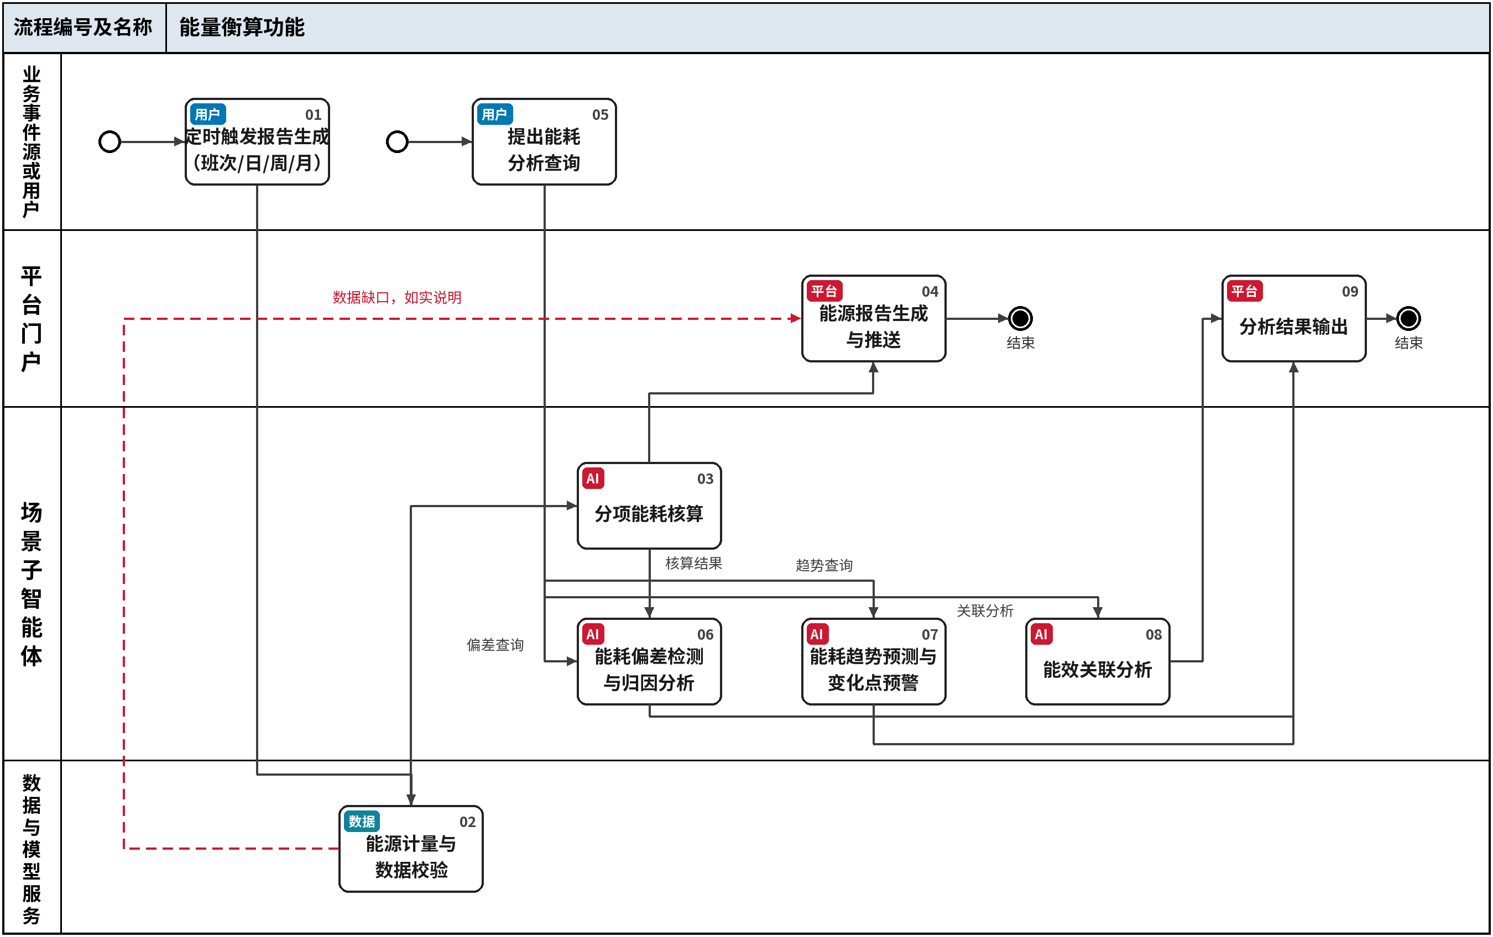
图3-6 能量衡算流程图
表3-6 能量衡算流程描述
步骤编号 | 节点名称 | 责任节点 | 输入/输出 | 处理说明 | 异常/分支 | 关联规则
01 | 定时触发报告生成 | 业务事件源或用户 | 定时触发信号 → 核算任务 | 按班次/日/周/月定时触发能源报告生成任务，无需用户发起。 | 进入02。 | —
02 | 能源计量与数据校验 | 数据与模型服务 | 任务标签 → 统一口径的能源计量数据 | 统一DCS蒸汽/电力/水计量、MES产量与ERP能源数据的时间窗与口径，校验完整性与合理性。 | 数据齐备进入03；缺口进入04如实说明。 | —
03 | 分项能耗核算 | 场景子智能体 | 能源计量数据 → 分项能耗结果 | 按工序归集蒸汽、电力、水消耗，形成分工序、分能源品种的能耗结果。 | 进入04；核算结果同步作为06～08的分析数据基础。 | —
04 | 能源报告生成与推送 | 平台门户 | 分项能耗结果 → 能源报告 | 自动生成与现有管理口径一致的班/日/周/月能源报告并推送，保留计算依据。 | 结束。 | —
05 | 提出能耗分析查询 | 业务事件源或用户 | 问题 → 分析请求 | 用户查询能耗异常、能耗趋势或能效关联。 | 偏差查询进入06；趋势查询进入07；关联分析进入08。 | —
06 | 能耗偏差检测与归因分析 | 场景子智能体 | 能耗数据、设备状态 → 偏差工序与可能原因 | 识别能耗异常偏差，经产量负荷归一化后定位重点偏差工序及主要关联因素，给出数据证据。 | 进入09。 | —
07 | 能耗趋势预测与变化点预警 | 场景子智能体 | 能耗历史数据 → 趋势与预警 | 分析能耗多时间尺度趋势，识别持续上升、波动放大与变化拐点。 | 进入09。 | —
08 | 能效关联分析 | 场景子智能体 | 核算结果、过程变量 → 相关性分析结果 | 分析蒸发、液化等重点环节的过程变量与能耗之间的关联关系。 | 进入09。 | —
09 | 分析结果输出 | 平台门户 | 分析结果 → 分析结果呈现 | 呈现偏差、趋势与关联分析结果，标注数据来源与计算口径；只提供数据分析，不给出操作建议。 | 结束。 | —

3.2.6 成本追溯
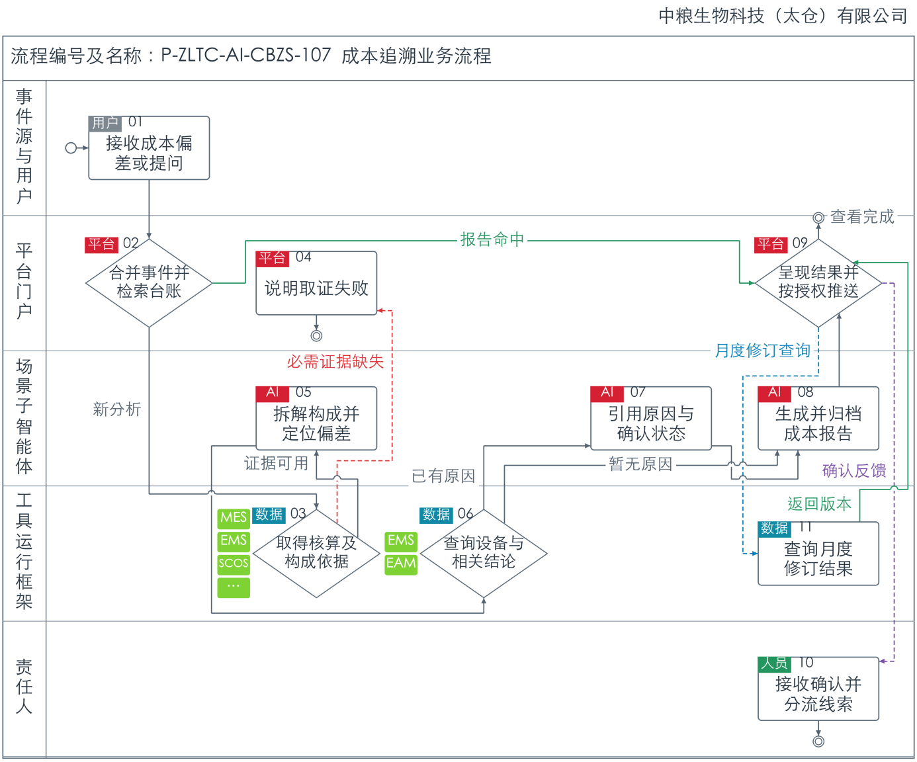
图3-7 成本追溯业务流程图
表3-7 成本追溯业务流程说明
步骤编号 | 节点名称 | 责任节点 | 输入/输出 | 处理说明 | 异常/分支 | 关联规则
01 | 接收成本偏差或提问 | 事件源与用户 | 输入：过程成本偏差事件或主动提问  输出：分析任务 | 接收按已确认过程成本口径形成的核算和偏差结果，或由用户按工序、批次及时段主动查询分析。 | →02 | P-ZLTC-AI-ZNWS-101-02-001  P-ZLTC-AI-ZNWS-101-08-002
02 | 合并事件并检索台账 | 平台门户 | 输入：对象、时间窗与授权  输出：既有报告或新任务 | 同源归一后按业务授权查既有报告，命中时保留来源与确认状态。 | 报告命中→09；  新分析→03 | P-ZLTC-AI-ZNWS-101-12-001  P-ZLTC-AI-WLPHGY-102-01-001  P-ZLTC-AI-ZNWS-101-08-001
03 | 取得核算及构成依据 | 工具运行框架 | 输入：工序、时间窗与身份  输出：成本构成及核定结果、物料能源消耗量、价格与费率口径 | 读取按生产、工艺侧共识口径核算的物料、能源动力、人工、环保、折旧及维护成本；构成关系由治理指标定义自动生成，不另行人工维护。成本核算及构成由AI数据治理提供，关联MES生产与物料消耗、EMS能源消耗、SCOS价格和EAM维护依据；人工、环保、折旧及公摊费用沿用已确认的费用资料及分摊口径。 | 必需证据缺失→04；  证据可用→05 | P-ZLTC-AI-ZNWS-101-02-001  P-ZLTC-AI-ZNWS-101-08-002
04 | 说明取证失败 | 平台门户 | 输入：必需证据失败  输出：终止说明 | 如实说明权限、数据缺失或执行问题，保留必需证据获取状态和相关记录。 | 完成本次处理。 | P-ZLTC-AI-ZNWS-101-08-003  P-ZLTC-AI-ZNWS-101-08-001
05 | 拆解构成并定位偏差 | 场景子智能体 | 输入：核算结果与构成  输出：偏差要素及对应工序 | 按时间切片和约定口径展示构成、定位超出要素，拆解结果挂接工艺拓扑。 | →06 | P-ZLTC-AI-ZNWS-101-02-001  P-ZLTC-AI-ZNWS-101-08-002
06 | 查询设备与相关结论 | 工具运行框架 | 输入：偏差工序及主要设备  输出：运行证据及相关场景报告 | 联查实际功率、额定参数、工况与故障证据，查询物料平衡、能量平衡、能耗异常、动设备场景已有结论。经AI数据治理关联EMS用能数据及EAM设备资料，并从平台分析结论台账取得相关场景的既有报告和证据；关联报告保留其原始DCS、PHM等来源及确认状态。 | 已有原因→07；  暂无原因→08 | —
07 | 引用原因与确认状态 | 场景子智能体 | 输入：关联场景结论及证据  输出：带来源的原因说明 | 引用物料、能量、能耗及设备场景已有原因和证据，保留来源、适用时段及确认状态，并区分已验证结论与候选原因。 | →08 | P-ZLTC-AI-WLPHGY-102-07-001  P-ZLTC-AI-ZNWS-101-12-001
08 | 生成并归档成本报告 | 场景子智能体 | 输入：构成、偏差及可用原因  输出：过程成本分析报告 | 输出成本构成分解、偏差要素、工艺拓扑位置及可用原因；尚未取得关联原因时标注该状态，归档核算口径与依据。 | →09 | P-ZLTC-AI-ZNWS-101-02-001  P-ZLTC-AI-ZNWS-101-08-002
09 | 呈现结果并按授权推送 | 平台门户 | 输入：新报告或原报告  输出：展示及送达状态 | 在会话内呈现，并按事件责任关系、订阅和业务授权推送归档报告；身份或授权不满足时交运营核实。 | 确认反馈→10；  月度修订查询→11；  查看完成→结束 | P-ZLTC-AI-WLPHGY-102-11-001  P-ZLTC-AI-ZNWS-101-08-001
10 | 接收确认并分流线索 | 责任人 | 输入：报告与反馈  输出：确认案例或纠正线索 | 由事件指定责任人选择结论确认或与实际不符，并可补充实际原因；确认案例及纠正线索按5.5.4及6.7审核，待核问题按5.4.2及6.7跟进。 | 完成本次处理。 | P-ZLTC-AI-WLPHGY-102-13-001  P-ZLTC-AI-WLPHGY-102-14-001  P-ZLTC-AI-ZNWS-101-06-001
11 | 查询月度修订结果 | 工具运行框架 | 输入：月度结算后的核定结果  输出：修订前后版本 | 月度结算后按实际结算薪资与费用池公摊费用重新核定当月批次过程成本，保留修订前后数值、口径与版本，供生产过程管理查询。 | 返回版本→09 | P-ZLTC-AI-ZNWS-101-02-001  P-ZLTC-AI-ZNWS-101-08-002  P-ZLTC-AI-ZNWS-101-12-001

3.2.7 智能质量追溯
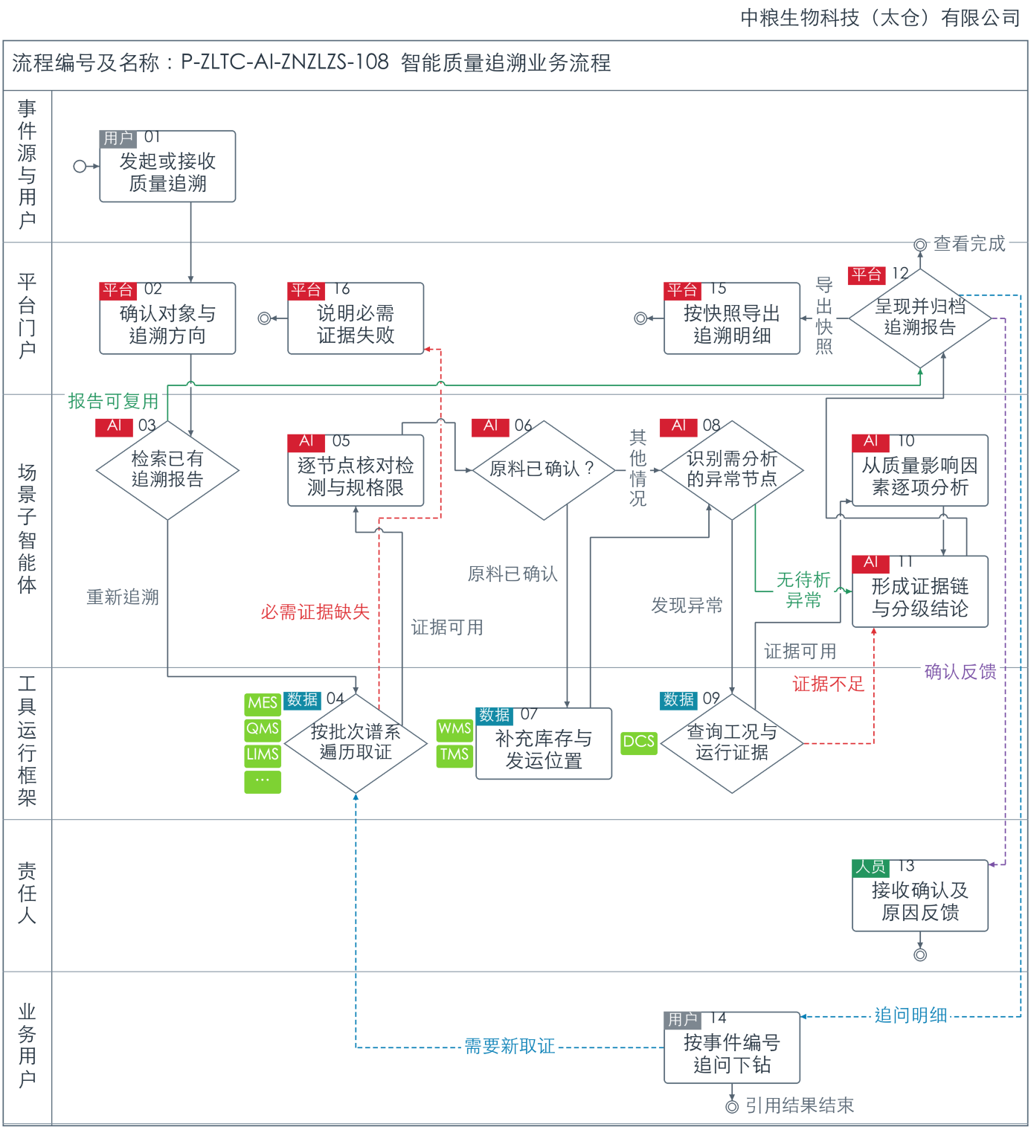
图3-8 智能质量追溯业务流程图
表3-8 智能质量追溯业务流程说明
步骤编号 | 节点名称 | 责任节点 | 输入/输出 | 处理说明 | 异常/分支 | 关联规则
01 | 发起或接收质量追溯 | 事件源与用户 | 输入：批次、时间范围或质量不合格事件  输出：追溯请求 | 用户主动追溯，或以QMS质量不合格事件作为触发源，事件及业务数据由AI数据治理提供。 | →02 | —
02 | 确认对象与追溯方向 | 平台门户 | 输入：问题及批次条件  输出：正向或反向追溯任务 | 确认从原辅料批次向下游正向追踪，或从不合格成品批次反向追溯；指定时间范围时按该范围组织查询。 | →03 | P-ZLTC-AI-ZNWS-101-02-001
03 | 检索已有追溯报告 | 场景子智能体 | 输入：对象、时间窗、业务身份  输出：已有报告或新取证任务 | 按对象、时间窗与业务授权查台账，引用原报告及确认状态。 | 报告可复用→12；  重新追溯→04 | P-ZLTC-AI-ZNWS-101-02-001  P-ZLTC-AI-ZNWS-101-08-001
04 | 按批次谱系遍历取证 | 工具运行框架 | 输入：方向、批次与身份  输出：批次树及逐节点证据 | 程序按追溯方向逐支遍历批次树，联查原辅料、工序、质检、设备、参数及环境记录；按用户身份取得授权数据。必需证据失败返回状态，批次谱系断链位置在结果中明确标注。经AI数据治理以MES工单、工序和批次谱系关联QMS检验项目与规格判定、LIMS检测结果，并联查DCS工艺时序、EAM设备维修及PHM已有预警证据；环境记录沿用已确认来源。 | 必需证据缺失→16；  证据可用→05 | P-ZLTC-AI-ZNWS-101-08-003  P-ZLTC-AI-ZNWS-101-08-001
05 | 逐节点核对检测与规格限 | 场景子智能体 | 输入：批次链与检测数据  输出：超限、临界及当前进度 | 按树逐支核对检测值与规格限，不跳过中间工序；在制分支查至当前工序，已完成出库分支走至终点，支持日常过程质量把关。 | →06 | P-ZLTC-AI-ZNWS-101-08-002
06 | 原料已确认？ | 场景子智能体 | 输入：问题原料确认及下游分支  输出：需查询位置的叶子节点 | 核实该原料批次是否已确认为问题原料；确认后将全部下游叶子批次纳入位置状态查询，形成相应事故清单；其他情况继续异常节点分析。 | 原料已确认→07；  其他情况→08 | —
07 | 补充库存与发运位置 | 工具运行框架 | 输入：下游叶子批次  输出：在库、在途、已发出状态 | 对确认问题原料的全部下游叶子批次补查在库、在途和已发出状态，保留查询时点及来源，形成事故清单供质量和业务人员判断隔离、召回事宜。经AI数据治理关联WMS库存、库位及出库记录和TMS运输、发运状态，按同一叶子批次核对位置。 | →08 | P-ZLTC-AI-ZNWS-101-12-001
08 | 识别需分析的异常节点 | 场景子智能体 | 输入：逐节点对照及异常时段  输出：待解释的异常节点 | 按异常节点及其时间范围组织原因证据，正常节点保留检测与规格限对照。 | 发现异常→09；  无待析异常→11 | P-ZLTC-AI-ZNWS-101-02-001  P-ZLTC-AI-ZNWS-101-08-002
09 | 查询工况与运行证据 | 工具运行框架 | 输入：异常节点、对应时段及业务身份  输出：工况与运行证据及查询状态 | 针对第08节点识别的异常节点，按对象、时段及业务身份，经AI数据治理补查DCS工况、工艺参数和设备运行时序，保留测点、时间及来源。证据可用时进入逐项核证；证据不足时保留已取得证据及缺口，区分无数据、无权限和获取失败，后续结论标明待验证。 | 证据不足→11；  证据可用→10 | P-ZLTC-AI-WLPHGY-102-07-001  P-ZLTC-AI-ZNWS-101-12-001
10 | 从质量影响因素逐项分析 | 场景子智能体 | 输入：环境、设备、工艺参数及清单  输出：核证结果 | 对需分析的异常节点，围绕生产环境、设备及工艺参数，依据质量影响因素清单核对证据，分别标注已验证、已排除和待验证因素。 | →11 | P-ZLTC-AI-WLPHGY-102-07-001
11 | 形成证据链与分级结论 | 场景子智能体 | 输入：检测对照、可用工况运行证据、核证结果或证据缺口  输出：追溯结论 | 汇总批次链、检测值与规格限对照、超限与临界标识、分级原因和处置建议，关联原始证据及核证过程，保留来源与版本；证据不足的节点列明查询状态、缺口及待验证因素。 | →12 | P-ZLTC-AI-ZNWS-101-08-002  P-ZLTC-AI-WLPHGY-102-07-001  P-ZLTC-AI-ZNWS-101-12-001
12 | 呈现并归档追溯报告 | 平台门户 | 输入：新报告或既有报告  输出：证据链报告及适用的事故清单 | 按业务授权展示、归档并保留确认状态；源数据缺口及断链位置在报告中明确标注。 | 确认反馈→13；  追问明细→14；  导出快照→15；  查看完成→结束 | P-ZLTC-AI-ZNWS-101-08-001
13 | 接收确认及原因反馈 | 责任人 | 输入：平台归因结论  输出：确认反馈或纠正线索 | 事件指定责任人可确认追溯结论或反馈与实际不符，并补充实际原因；追溯结论保留确认状态，确认案例及纠正线索按5.5.4及6.7审核，待核问题按5.4.2及6.7跟进。 | 完成本次处理。 | P-ZLTC-AI-WLPHGY-102-13-001  P-ZLTC-AI-WLPHGY-102-14-001  P-ZLTC-AI-ZNWS-101-06-001
14 | 按事件编号追问下钻 | 业务用户 | 输入：报告、事件编号与问题  输出：报告解释或明细请求 | 按提问人业务权限查询报告证据及明细；需要新取证时返回对应查询步骤。 | 需要新取证→04；  引用结果结束→结束 | P-ZLTC-AI-ZNWS-101-08-001  P-ZLTC-AI-WLPHGY-102-03-001
15 | 按快照导出追溯明细 | 平台门户 | 输入：查询时点快照及导出权限  输出：全流程明细 | 依据查询时点快照导出批次谱系、逐节点检测值与规格限、证据参数和记录；校验导出权限并记录审计，无权限时说明授权状态。 | 完成本次处理。 | P-ZLTC-AI-ZNWS-101-08-002  P-ZLTC-AI-ZNWS-101-08-001
16 | 说明必需证据失败 | 平台门户 | 输入：必需证据失败状态  输出：分析受限说明 | 说明必需证据缺失、授权或执行失败的原因，保留已取得证据及分析状态，本次分析以原因说明结束。 | 完成本次处理。 | P-ZLTC-AI-ZNWS-101-08-003  P-ZLTC-AI-ZNWS-101-08-001

3.2.8 动设备故障预警与动设备管理
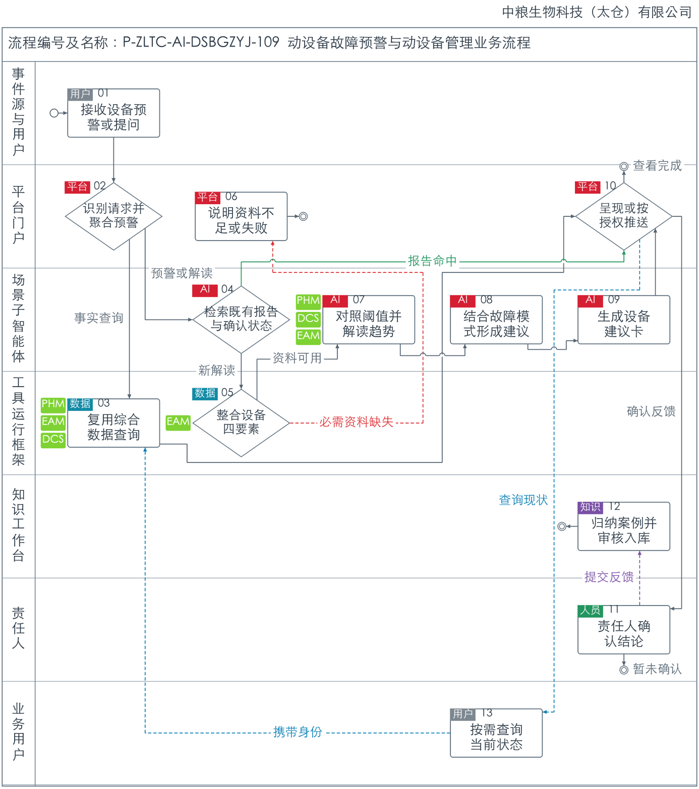
图3-9 动设备故障预警与动设备管理业务流程图
表3-9 动设备故障预警与动设备管理业务流程说明
步骤编号 | 节点名称 | 责任节点 | 输入/输出 | 处理说明 | 异常/分支 | 关联规则
01 | 接收设备预警或提问 | 事件源与用户 | 输入：PHM预警或设备问题  输出：处理请求 | 接收PHM预警及其诊断信息，或由用户查询设备现状、保养到期和维修事项，保留来源、设备对象与时段。 | →02 | P-ZLTC-AI-ZNWS-101-02-001  P-ZLTC-AI-ZNWS-101-12-001
02 | 识别请求并聚合预警 | 平台门户 | 输入：设备、时段与问题类型  输出：聚合事件或查询任务 | 同一设备短时多条预警只形成一张聚合卡；纯事实问题交综合数据问答，带判定解读的问题在本场景处理。 | 事实查询→03；  预警或解读→04 | P-ZLTC-AI-WLPHGY-102-01-001
03 | 复用综合数据查询 | 工具运行框架 | 输入：设备事实问题及身份  输出：可追溯事实 | 与综合数据问答共用查询能力和权限过滤；按需提供设备状态与事实清单。经AI数据治理按设备对象关联PHM预警状态、EAM档案及保养维修事项、DCS与实时数据库运行数据，保留各项查询截止时间。 | →10 | P-ZLTC-AI-ZNWS-101-08-001
04 | 检索既有报告与确认状态 | 场景子智能体 | 输入：设备、时段与授权  输出：原报告或新解读任务 | 按对象、时间窗与业务授权查台账，引用原报告及确认状态。 | 报告命中→10；  新解读→05 | P-ZLTC-AI-ZNWS-101-02-001  P-ZLTC-AI-ZNWS-101-08-001
05 | 整合设备四要素 | 工具运行框架 | 输入：设备与取证请求  输出：档案、维修、备件、责任人 | 经业务授权获取型号、位置、工艺角色、投用日期、维修历史、关键备件库存与责任人，一卡集齐并保留来源。设备档案、维修和关键备件信息由AI数据治理从EAM统一提供，工艺角色与责任人等扩展字段采用治理后的设备台账及身份映射。 | 必需资料缺失→06；  资料可用→07 | P-ZLTC-AI-ZNWS-101-12-001  P-ZLTC-AI-WLPHGY-102-11-001  P-ZLTC-AI-ZNWS-101-08-001
06 | 说明资料不足或失败 | 平台门户 | 输入：必需证据失败  输出：限制说明 | 如实说明资料未接入、无权限、无数据或执行失败，保留获取记录及当前可用资料。 | 完成本次处理。 | P-ZLTC-AI-ZNWS-101-08-003  P-ZLTC-AI-ZNWS-101-08-001
07 | 对照阈值并解读趋势 | 场景子智能体 | 输入：测点数值、趋势、额定参数和阈值  输出：严重程度说明 | 结合测点数值、程序计算的时序趋势、额定参数和报警联锁阈值，说明设备状态、距阈值的差距及变化趋势，保留数据窗口和参数来源。测点与趋势证据经AI数据治理关联PHM及DCS与实时数据库，设备额定参数关联EAM资料，报警联锁阈值采用已确认的判定基准版本。 | →08 | P-ZLTC-AI-ZNWS-101-12-001
08 | 结合故障模式形成建议 | 场景子智能体 | 输入：证据与大型动设备故障模式  输出：排查处置建议 | 依据设备证据与故障模式形成排查和处置建议，区分已验证判断与待核建议；引用PHM已有诊断及来源，误报线索反馈设备诊断管理流程。 | →09 | P-ZLTC-AI-WLPHGY-102-07-001  P-ZLTC-AI-ZNWS-101-12-001
09 | 生成设备建议卡 | 场景子智能体 | 输入：四要素、阈值解读与建议  输出：可追溯卡片 | 汇总预警解读与处置建议；设备清单可查询保养到期、当天维修事项、上月检修后仍有预警等情况，并按风险排序。 | →10 | P-ZLTC-AI-ZNWS-101-08-002  P-ZLTC-AI-ZNWS-101-12-001
10 | 呈现或按授权推送 | 平台门户 | 输入：事实、原报告或新建议卡  输出：展示与送达状态 | 会话内呈现，预警卡按订阅和业务授权推送相关责任人，记录送达、已读及确认，超时未读按配置提醒。 | 确认反馈→11；  查询现状→13；  查看完成→结束 | P-ZLTC-AI-WLPHGY-102-11-001  P-ZLTC-AI-ZNWS-101-08-001
11 | 责任人确认结论 | 责任人 | 输入：设备建议卡  输出：确认或实际原因反馈 | 指定责任人确认结论或反馈与实际不符，并可补充实际原因；其他授权读者可查看、追问和评价，暂未确认状态随报告保留。 | 提交反馈→12；  暂未确认→结束 | P-ZLTC-AI-WLPHGY-102-13-001  P-ZLTC-AI-ZNWS-101-08-001
12 | 归纳案例并审核入库 | 知识工作台 | 输入：确认或纠正线索  输出：知识草稿或运营问题 | 将确认的重复故障模式及纠正线索形成知识草稿，按5.5.4及6.7审核验证后生效；与实际不符且未补原因的问题按5.4.2及6.7运营跟进。 | 完成本次处理。 | P-ZLTC-AI-WLPHGY-102-14-001  P-ZLTC-AI-ZNWS-101-06-001
13 | 按需查询当前状态 | 业务用户 | 输入：当前状态追问  输出：最新可用事实 | 用户按当前状态继续提问，携带业务身份查询最新可用数据；关联PHM预警状态及设备管理事实，实际检修事项衔接EAM办理。 | 携带身份→03 | P-ZLTC-AI-ZNWS-101-08-001  P-ZLTC-AI-WLPHGY-102-03-001

3.2.9 质量根因分析
流程编号及名称：P-ZLTC-AI-ZLGY-110 质量根因分析
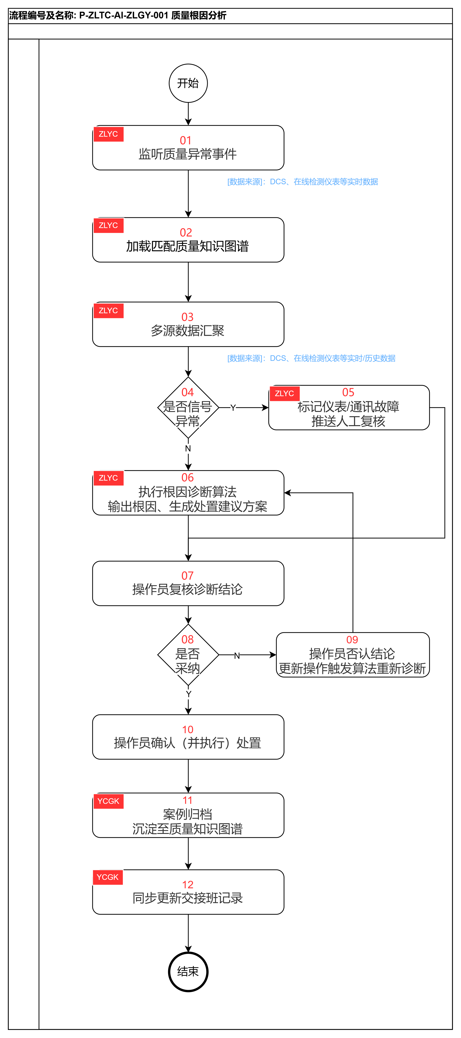
图3-10 质量根因分析流程图
表3-10 质量根因分析流程说明
步骤编号 | 步骤名称 | 所属角色 | 触发条件 | 输入数据来源 | 输出结果 | 关联规则编号
01 | 监听质量异常事件 | 质量根因分析系统 | 质量偏离产生 | DCS、LIMS、QMS（经 supOS 数据中台） | 质量异常事件 | R-ZL-001
02 | 加载质量知识图谱 | 质量根因分析系统 | 任务单生成 | 质量知识图谱 | 因果链路视图 | R-ZL-002
03 | 多源数据汇聚 | 质量根因分析系统 | 图谱加载完成 | DCS、在线检测仪表等实时/历史数据 | 标准化证据数据集 | R-ZL-002
04 | 是否信号异常（决策） | 质量根因分析系统 | 验证完成 | 无（完整度评估内置） | 是→推送符合；否→真实异常诊断 | R-ZL-003
05 | 标记仪表/通讯故障  推送人工复核 | 质量根因分析系统 | 决策结果为"是" | 无（人工判断） | 人工复核信息推送 | R-ZL-003
06 | 执行根因诊断算法  输出根因、生成处置建议方案 | 质量根因分析系统 | 决策结果为"否" | 无（人工判断） | 诊断结论 | R-ZL-003
07 | 复核与改进确认 | 品控工程师 / 工艺工程师 | 接收归因报告 | 无（报告内容评审） | 复核结论 + 改进措施 | R-ZL-002
08 | 是否采纳（决策） | 品控工程师 / 工艺工程师 | 复核完成 | 无（人工判断） | 是→沉淀归档；否→再次推送执行诊断 | R-ZL-004
09 | 否认结论  更新操作触发算法重新诊断 | 品控工程师 / 工艺工程师 | 决策结果为"否" | 无（人工判断） |  | R-ZL-005
10 | 确认（并执行）处置 | 品控工程师 / 工艺工程师 | 决策结果为"是" | 无（人工判断） |  | R-ZL-006
11 | 沉淀为质量改进案例 | 质量根因分析系统 | 执行完成 | 无（归因报告内部沉淀） | 案例入库 + 图谱权重更新 | R-ZL-006
12 | 同步更新交接班记录 | 质量根因分析系统 | 归档完成 | 无（归因报告内部沉淀） | 更新交接班记录 | R-ZL-006

3.3 结果应用与优化类

3.3.1 供应链优化与协同系统结果输出
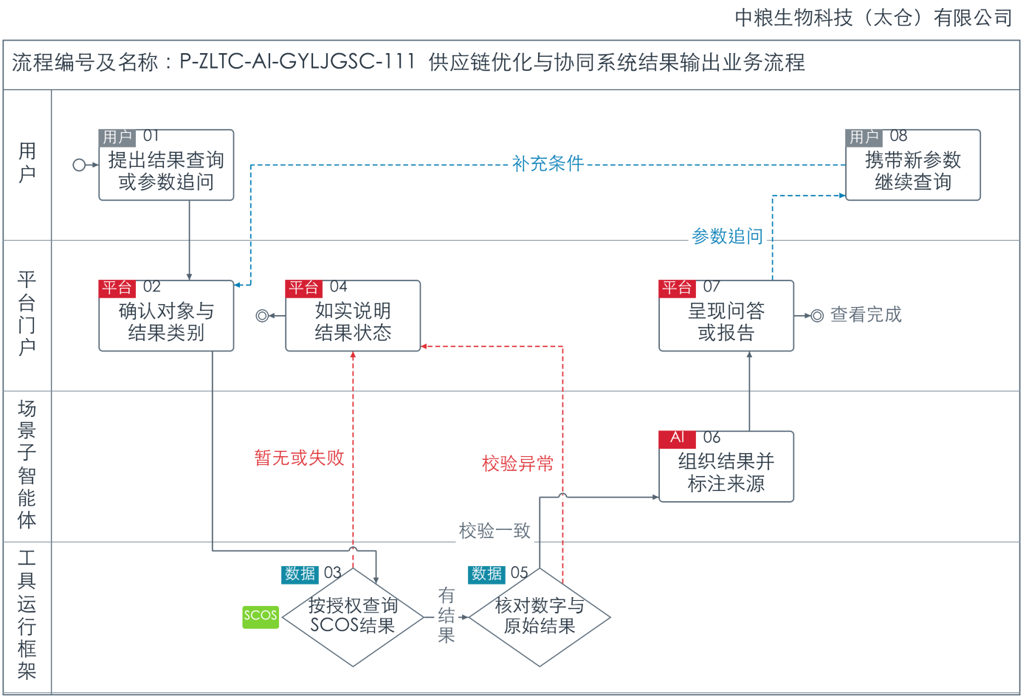
图3-11 供应链优化与协同系统结果输出业务流程图
表3-11 供应链优化与协同系统结果输出业务流程说明
步骤编号 | 节点名称 | 责任节点 | 输入/输出 | 处理说明 | 异常/分支 | 关联规则
01 | 提出结果查询或参数追问 | 用户 | 输入：问题及参数  输出：查询请求 | 用户查询SCOS已形成的供应链分析结果，或围绕参数继续追问。 | →02 | —
02 | 确认对象与结果类别 | 平台门户 | 输入：问题  输出：明确的对象及六类结果查询任务 | 通过主智能体识别意图、对象与条件；有歧义先追问确认，再匹配查询能力。 | →03 | P-ZLTC-AI-ZNWS-101-02-001
03 | 按授权查询SCOS结果 | 工具运行框架 | 输入：查询参数及身份  输出：SCOS结果、字段字典与口径或结果状态 | 查询SCOS对应结果接口；客户贡献、边际效益、价格推演等敏感经营结果依据业务授权规则授权。SCOS是本节点既有分析结果、字段字典及口径的提供方，保留返回结果的来源、条件和截止时间。 | 有结果→05；  暂无或失败→04 | P-ZLTC-AI-ZNWS-101-08-001
04 | 如实说明结果状态 | 平台门户 | 输入：无结果或失败状态  输出：对应说明 | 分别说明尚未生成结果、无查询权限或接口执行失败的状态，保留调用记录；用户可调整对象、时段和查询条件。 | 完成本次处理。 | P-ZLTC-AI-ZNWS-101-02-001  P-ZLTC-AI-ZNWS-101-08-003  P-ZLTC-AI-ZNWS-101-08-001
05 | 核对数字与原始结果 | 工具运行框架 | 输入：SCOS结果  输出：校验结果 | 由程序逐项核对展示数值与供应链优化协同模块原始返回结果，检查字段含义、单位和口径的一致性，异常时返回校验说明。 | 校验一致→06；  校验异常→04 | P-ZLTC-AI-ZNWS-101-02-001  P-ZLTC-AI-ZNWS-101-12-001
06 | 组织结果并标注来源 | 场景子智能体 | 输入：校验通过的结果与口径  输出：自然语言结果 | 将供应链分析结果组织为自然语言说明，标注SCOS来源、业务口径及数据截止时间，保留计算结果与相应条件。 | →07 | P-ZLTC-AI-ZNWS-101-02-001  P-ZLTC-AI-ZNWS-101-12-001
07 | 呈现问答或报告 | 平台门户 | 输入：可追溯结果  输出：会话应答或可导出报告 | 按角色权限在会话内呈现六类分析结果。 | 参数追问→08；  查看完成→结束 | P-ZLTC-AI-ZNWS-101-08-001
08 | 携带新参数继续查询 | 用户 | 输入：新的假设条件或追问  输出：新接口查询参数 | 用户补充新的对象、时段或已登记的查询参数，平台核对参数含义与可查询条件后重新组织取数，保留本轮与前轮的条件变化。 | 补充条件→02 | P-ZLTC-AI-ZNWS-101-02-001

3.3.2 物流优化
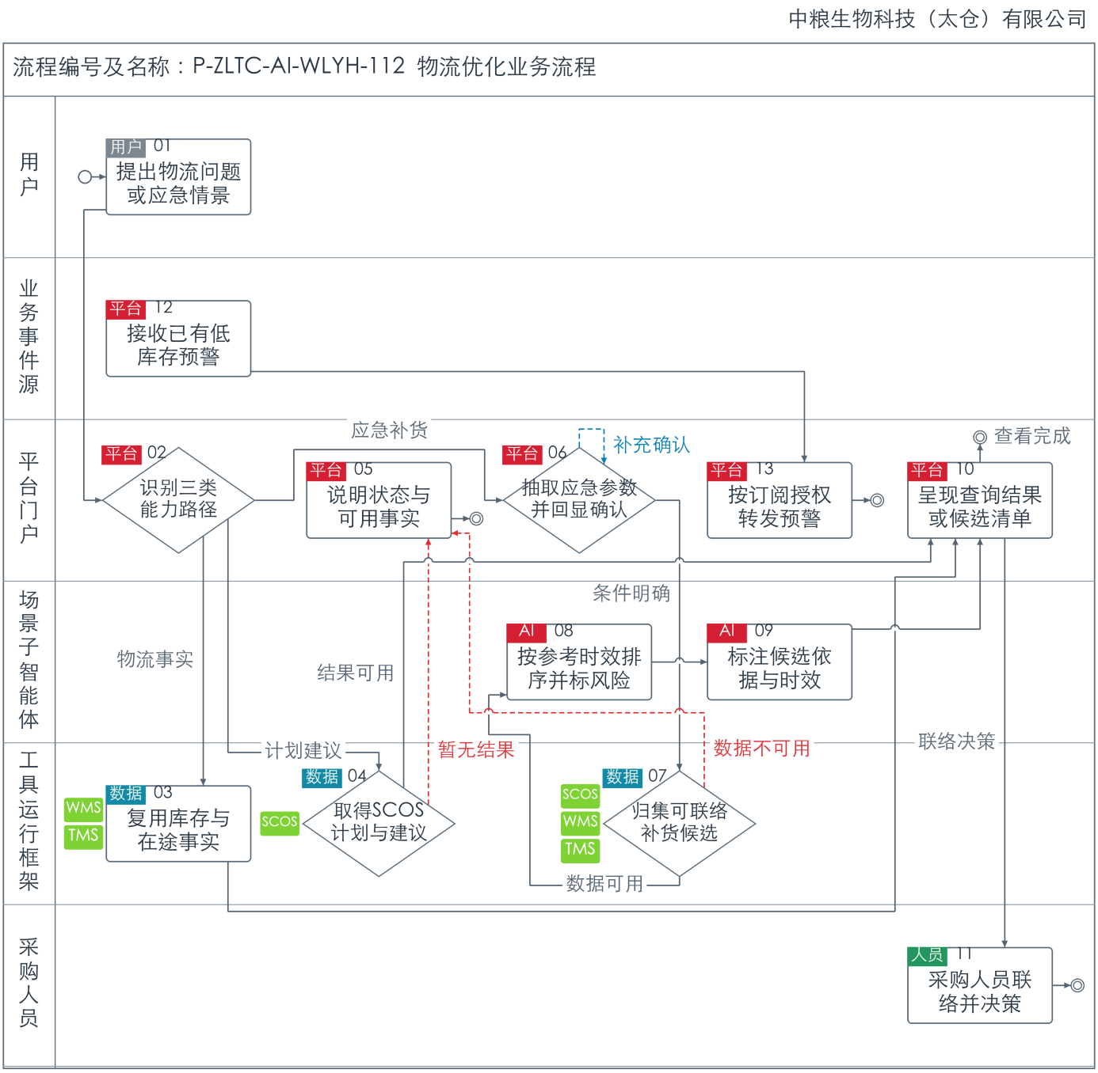
图3-12 物流优化业务流程图
表3-12 物流优化业务流程说明
步骤编号 | 节点名称 | 责任节点 | 输入/输出 | 处理说明 | 异常/分支 | 关联规则
01 | 提出物流问题或应急情景 | 用户 | 输入：查询问题或突发情况  输出：物流任务 | 用户查询库存、在途与计划建议，或口述供应商毁约、天气延误等应急补货情景。 | →02 | —
02 | 识别三类能力路径 | 平台门户 | 输入：问题意图  输出：事实、计划建议或应急任务 | 按现有三层能力分流，事实查询复用综合数据问答，计划建议引用SCOS，应急情景由平台归集候选。 | 物流事实→03；  计划建议→04；  应急补货→06 | P-ZLTC-AI-ZNWS-101-04-001
03 | 复用库存与在途事实 | 工具运行框架 | 输入：物料、时间等查询条件  输出：库存、到货及发运事实 | 使用综合数据问答的授权查询结果，提供当前库存、在途到货、发运进度与在途状态。经AI数据治理关联WMS库存和出入库记录、TMS在途运输及到货发运状态，保持物料和时间条件一致。 | →10 | P-ZLTC-AI-ZNWS-101-08-001
04 | 取得SCOS计划与建议 | 工具运行框架 | 输入：查询条件  输出：安全库存、补货及覆盖结果 | 取得SCOS安全库存、补货建议及覆盖或缺口计算结果，校验数字并标注来源、计算条件和截止时间。上述计划及覆盖结果以SCOS原始返回为依据，保留结果提供方。 | 结果可用→10；  暂无结果→05 | P-ZLTC-AI-ZNWS-101-12-001
05 | 说明状态与可用事实 | 平台门户 | 输入：无结果或数据状态  输出：限制说明及可用事实 | 说明计划结果或候选数据的获取状态；已有库存、在途量及到货时间时一并提供，便于业务人员结合当前生产条件判断。 | 完成本次处理。 | P-ZLTC-AI-ZNWS-101-08-003
06 | 抽取应急参数并回显确认 | 平台门户 | 输入：口述突发情况  输出：确认后的应急条件 | 提取物料、原供应商、失效原因、原定到货时间等结构化参数，回显由用户确认。 | 补充确认→06；  条件明确→07 | P-ZLTC-AI-ZNWS-101-02-001
07 | 归集可联络补货候选 | 工具运行框架 | 输入：确认条件及业务身份  输出：候选数据 | 从SCOS采购辅助决策与供应商能力、AI数据治理提供的WMS和TMS库存在途数据归集可联络候选，保留来源。 | 数据不可用→05；  数据可用→08 | P-ZLTC-AI-ZNWS-101-12-001
08 | 按参考时效排序并标风险 | 场景子智能体 | 输入：候选数据  输出：排序清单及适用风险提示 | 列明候选供应商、仓库位置、品类、运输方式、参考时效、联系方式及能力，按参考时效排序；注明时效来源，结合已接入气象和节假日信息提示运输风险。 | →09 | P-ZLTC-AI-ZNWS-101-08-002  P-ZLTC-AI-ZNWS-101-12-001
09 | 标注候选依据与时效 | 场景子智能体 | 输入：候选清单  输出：带来源与截止时间的候选结果 | 为候选清单标注数据来源、截止时间和参考时效依据，列明需采购人员电话核实的实际可供量、到货时间及联络信息。 | →10 | P-ZLTC-AI-ZNWS-101-12-001
10 | 呈现查询结果或候选清单 | 平台门户 | 输入：事实、SCOS结果或候选清单  输出：会话应答 | 呈现物流事实、SCOS计划结果或补货候选清单，保留来源、计算条件和数据截止时间，支持授权导出及后续联络。 | 联络决策→11；  查看完成→结束 | P-ZLTC-AI-ZNWS-101-12-001  P-ZLTC-AI-ZNWS-101-08-001
11 | 采购人员联络并决策 | 采购人员 | 输入：候选清单  输出：人工确认及采购决策 | 采购人员逐家联络候选供应商，确认实际可供量、到货时间和商务条件，完成询价、签约及调货决策。 | 完成本次处理。 | —
12 | 接收已有低库存预警 | 业务事件源 | 输入：WMS或SCOS已有低库存事件  输出：可转发事件 | 接收WMS或SCOS产生的低库存预警，经数据治理服务提供并关联已登记事件卡，保留预警对象、时段和来源。 | →13 | P-ZLTC-AI-ZNWS-101-02-001  P-ZLTC-AI-ZNWS-101-12-001
13 | 按订阅授权转发预警 | 平台门户 | 输入：低库存事件及订阅授权  输出：门户通知 | 向计划、采购等授权订阅用户转发原始预警，保持源系统事实及来源。 | 完成本次处理。 | P-ZLTC-AI-ZNWS-101-12-001  P-ZLTC-AI-WLPHGY-102-11-001  P-ZLTC-AI-ZNWS-101-08-001

3.3.3 工况异常识别
流程编号及名称：P-ZLTC-AI-YCGK-113 异常工况识别
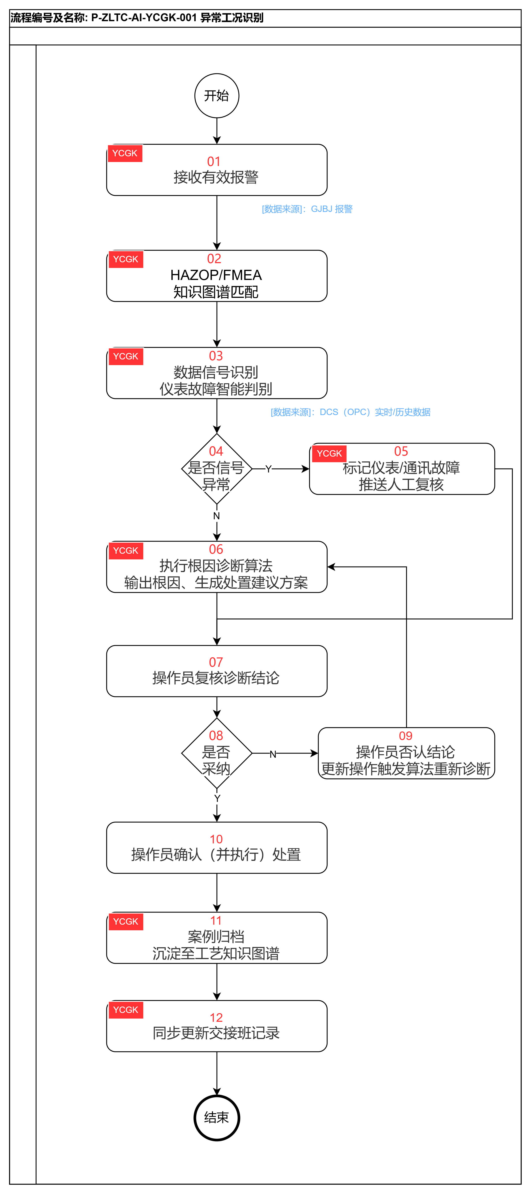
图3-13 工况异常识别与处置流程图
表3-13 工况异常识别与处置流程说明
步骤编号 | 步骤名称 | 所属角色 | 触发条件 | 输入数据来源 | 输出结果 | 关联规则编号
01 | 接收有效报警 | 异常工况智能诊断引擎 | 接收 BJ-001 有效报警流 | BJ-001（有效报警事件） | 质量异常事件 | R-YC-001
02 | HAZOP/FMEA 知识图谱匹配 | 异常工况智能诊断引擎 | 任务单生成 | 质量知识图谱 | 因果链路视图 | R-YC-002
03 | 多源数据汇聚 | 异常工况智能诊断引擎 | 图谱加载完成 | DCS（实时工艺参数、仪表历史基线） | 标准化证据数据集 | R-YC-003
04 | 是否信号异常（决策） | 异常工况智能诊断引擎 | 验证完成 | 无（完整度评估内置） | 是→推送复核；否→真实异常诊断 | R-YC-003
05 | 标记仪表/通讯故障  推送人工复核 | 异常工况智能诊断引擎 | 决策结果为"是" | 无（人工判断） | 人工复核信息推送 | R-YC-003
06 | 执行根因诊断算法  输出根因、生成处置建议方案 | 异常工况智能诊断引擎 | 决策结果为"否" | 无（人工判断） | 诊断结论 | R-YC-004
07 | 复核与改进确认 | 中控室操作员 | 接收归因报告 | 无（报告内容评审） | 复核结论 + 改进措施 | R-YC-005
08 | 是否采纳（决策） | 中控室操作员 | 复核完成 | 无（人工判断） | 是→沉淀归档；否→再次推送执行诊断 | R-YC-006
09 | 否认结论  更新操作触发算法重新诊断 | 中控室操作员 | 决策结果为"否" | 无（人工判断） |  | R-YC-007
10 | 确认（并执行）处置 | 中控室操作员 | 决策结果为"是" | 无（人工判断） |  | R-YC-007
11 | 沉淀为质量改进案例 | 异常工况智能诊断引擎 | 执行完成 | 无（归因报告内部沉淀） | 案例入库 + 图谱权重更新 | R-YC-007
12 | 同步更新交接班记录 | 异常工况智能诊断引擎 | 归档完成 | 无（归因报告内部沉淀） | 更新交接班记录 | R-YC-004 / R-YC-007
表3-14 工况异常识别决策与控制说明
步骤 | 责任岗位 | 决策条件 | 控制职责
04 | 异常工况智能诊断引擎 | 是否信号异常 | 是→标记仪表/通讯故障并推送人工复核；否→执行根因诊断算法
08 | 中控室操作员 | 是否采纳诊断结论 | 是→确认（并执行）处置；否→触发算法重新诊断

3.3.4 液化工序优化
流程编号及名称：P-ZLTC-AI-YHGXYH-114 液化工序优化流程
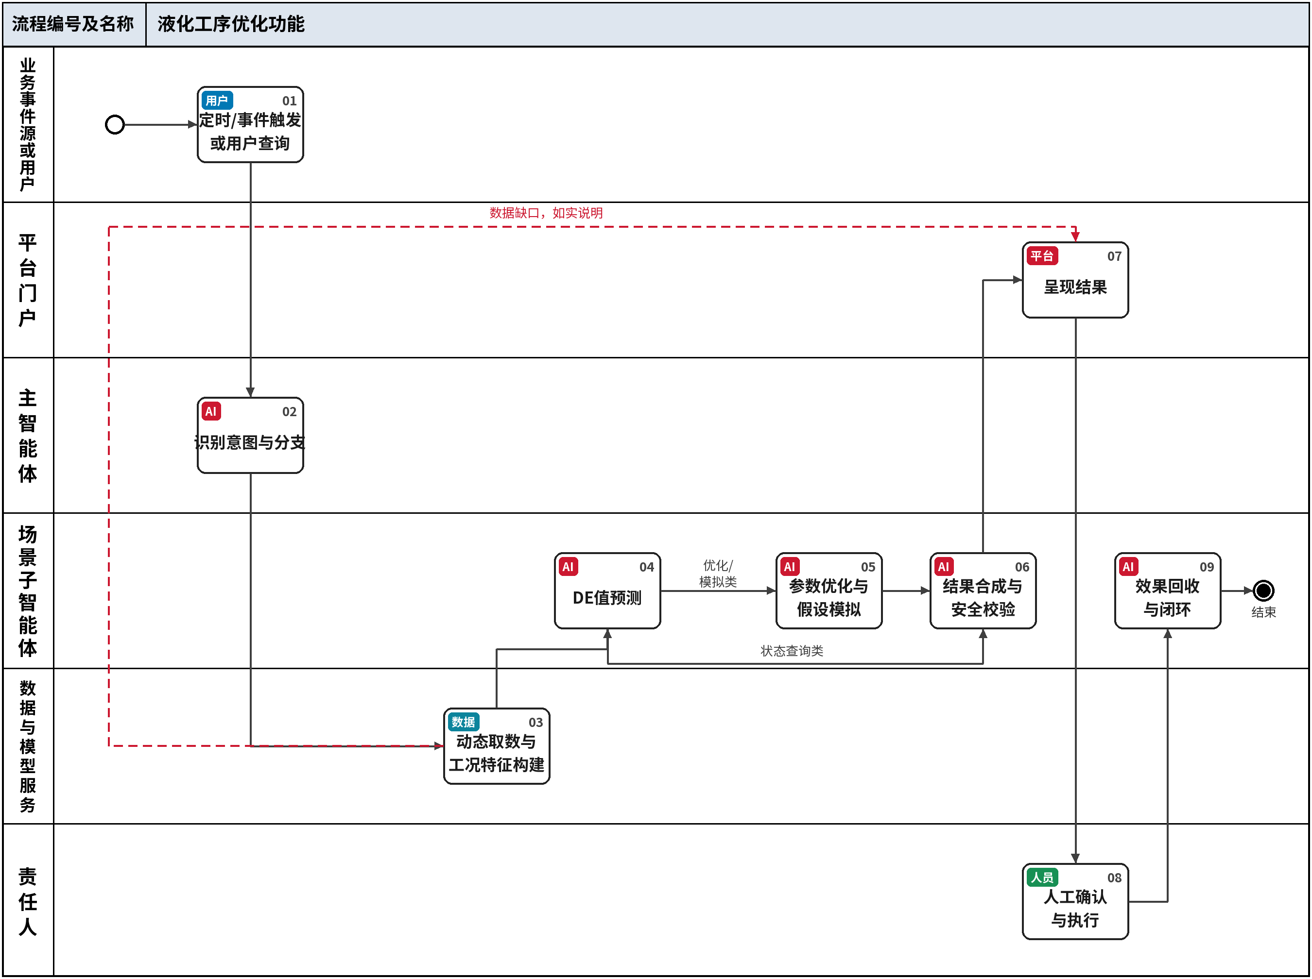
图3-14 液化工序优化流程图
表3-15 液化工序优化流程描述
步骤编号 | 节点名称 | 责任节点 | 输入/输出 | 处理说明 | 异常/分支 | 关联规则
01 | 定时/事件触发或用户查询 | 业务事件源或用户 | 触发信号或问题 → 查询/优化请求 | 支持定时触发、事件触发与用户查询三种启动方式：定时与事件触发执行例行工况跟踪与优化评估；用户查询响应状态查询、参数优化、假设模拟与绩效汇报请求。 | 进入02。 | —
02 | 识别意图与分支 | 主智能体 | 请求 → 任务与分支标签 | 识别意图类型（状态查询/参数优化/假设模拟/绩效汇报），有歧义先追问确认。 | 意图明确进入03。 | —
03 | 动态取数与工况特征构建 | 数据与模型服务 | 任务标签 → 工况特征向量 | 按工艺时间窗查询DCS/PI实时数据与LIMS化验数据，完成时间对齐与异常剔除。 | 数据齐备进入04；存在缺口进入07如实说明。 | —
04 | DE值预测 | 场景子智能体 | 工况特征向量 → DE值预测结果 | 调用DE值预测Skill，输出液化DE值及变化趋势。 | 状态查询类进入06；优化/模拟类进入05。 | —
05 | 参数优化与假设模拟 | 场景子智能体 | DE值预测结果、约束条件 → 参数建议或模拟结果 | 参数优化计算一次/二次加酶量、喷射温度、流量的优化方向与推荐值；假设模拟推演参数变化对质量与酶耗、蒸汽消耗的影响。 | 进入06。 | —
06 | 结果合成与安全校验 | 场景子智能体 | 分支结果 → 应答内容 | 合成状态卡、参数建议卡或模拟结果；参数建议对照安全限值校验，超限拦截或标红警示。 | 校验通过进入07；超限拦截进入07并说明。 | P-ZLTC-AI-YHGXYH-114-06-001
07 | 呈现结果 | 平台门户 | 应答内容 → 会话呈现 | 参数建议卡并列当前值、建议值与适用工况，供工艺工程师确认。 | 进入08。 | —
08 | 人工确认与执行 | 责任人 | 参数建议卡 → 确认记录 | 工艺工程师确认参数建议，操作人员按确认结果在DCS人工执行。 | 执行后进入09；否则结束。 | R-GG-001
09 | 效果回收与闭环 | 场景子智能体 | 执行后工况数据 → 验证记录、绩效汇报 | 对比执行前后工况与实际效果，形成验证记录，支撑模型复核与绩效汇报。 | 结束。 | —

3.3.5 全局工艺优化
流程编号及名称：P-ZLTC-AI-GYYH-115 全局工艺优化流程
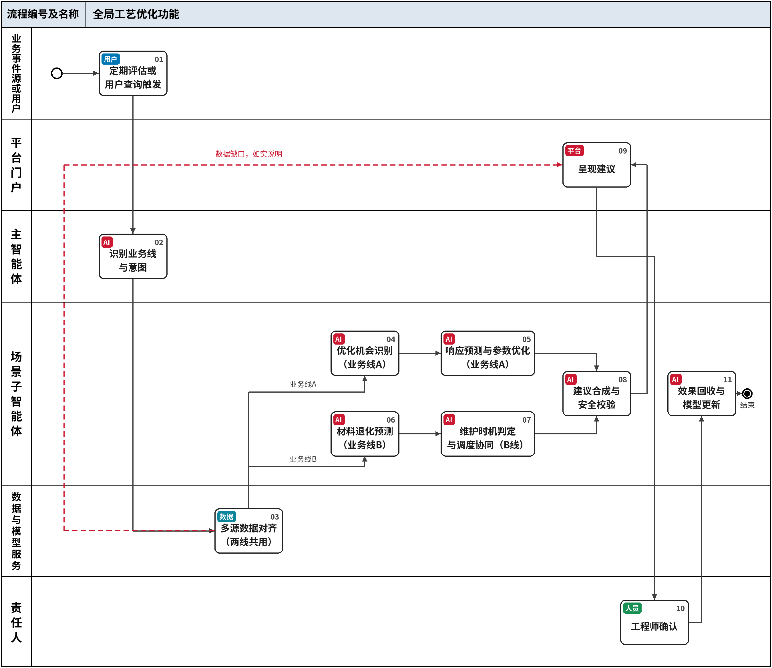
图3-15 全局工艺优化流程图
表3-16 全局工艺优化流程描述
步骤编号 | 节点名称 | 责任节点 | 输入/输出 | 处理说明 | 异常/分支 | 关联规则
01 | 定期评估或用户查询触发 | 业务事件源或用户 | 触发信号或问题 → 评估/查询请求 | 按评估周期定时触发，或响应用户发起的工序优化空间评估、参数影响分析、材料维护查询。 | 进入02。 | —
02 | 识别业务线与意图 | 主智能体 | 请求 → 业务线与任务标签 | 区分业务线A（酶化工序工艺改进）与业务线B（材料类环节寿命管理），明确工序、对象与时间窗，两条线自此分线运行。 | 两线均需先进入03完成数据对齐。 | —
03 | 多源数据对齐 | 数据与模型服务 | 任务标签 → 可比分析样本 | 统一PLM配方、MES批次、DCS/PI过程数据、QMS/LIMS质量数据及环境设备状态的批次、时间窗与口径，两线共用。 | 数据齐备：A线进入04，B线进入06；缺口进入09如实说明。 | —
04 | 优化机会识别（业务线A） | 场景子智能体 | 可比分析样本 → 优化机会清单 | 识别液化、糖化等工序的参数保守余量，排序优化机会。 | 进入05。 | —
05 | 响应预测与参数优化（业务线A） | 场景子智能体 | 优化机会 → 参数优化建议 | 预测参数变化对质量与消耗的影响，给出量化参数建议。 | 进入08。 | —
06 | 材料退化预测（业务线B） | 场景子智能体 | 可比分析样本 → 寿命预测 | 建立膜过滤、离交、色谱等材料性能退化轨迹，预测剩余有效寿命。 | 进入07。 | —
07 | 维护时机判定与调度协同（业务线B） | 场景子智能体 | 寿命预测、生产计划 → 维护建议 | 结合停机计划与生产负荷，给出清洗、更换的推荐时间窗口与维护清单。 | 进入08。 | —
08 | 建议合成与安全校验 | 场景子智能体 | 优化/维护建议 → 校验后建议 | 参数类建议对照安全限值校验，超限拦截或标红警示；维护类建议核对生产计划约束。 | 进入09。 | P-ZLTC-AI-YHGXYH-114-06-001
09 | 呈现建议 | 平台门户 | 校验后建议 → 建议卡 | 按角色呈现优化建议卡或维护建议卡，标注数据时间窗与适用范围。 | 进入10。 | —
10 | 工程师确认 | 责任人 | 建议卡 → 确认记录 | 工艺工程师确认建议；参数类建议确认后由操作人员人工执行，维护类建议与生产调度协同安排。 | 执行后进入11；否则结束。 | R-GG-001
11 | 效果回收与模型更新 | 场景子智能体 | 执行反馈数据 → 效果评价、验证记录 | 回收执行后的实际结果并与预测对比，验证优化效果，更新模型并进入下一评估周期。 | 结束。 | —

3.4 知识问答及语音交互类

3.4.1 访客知识问答
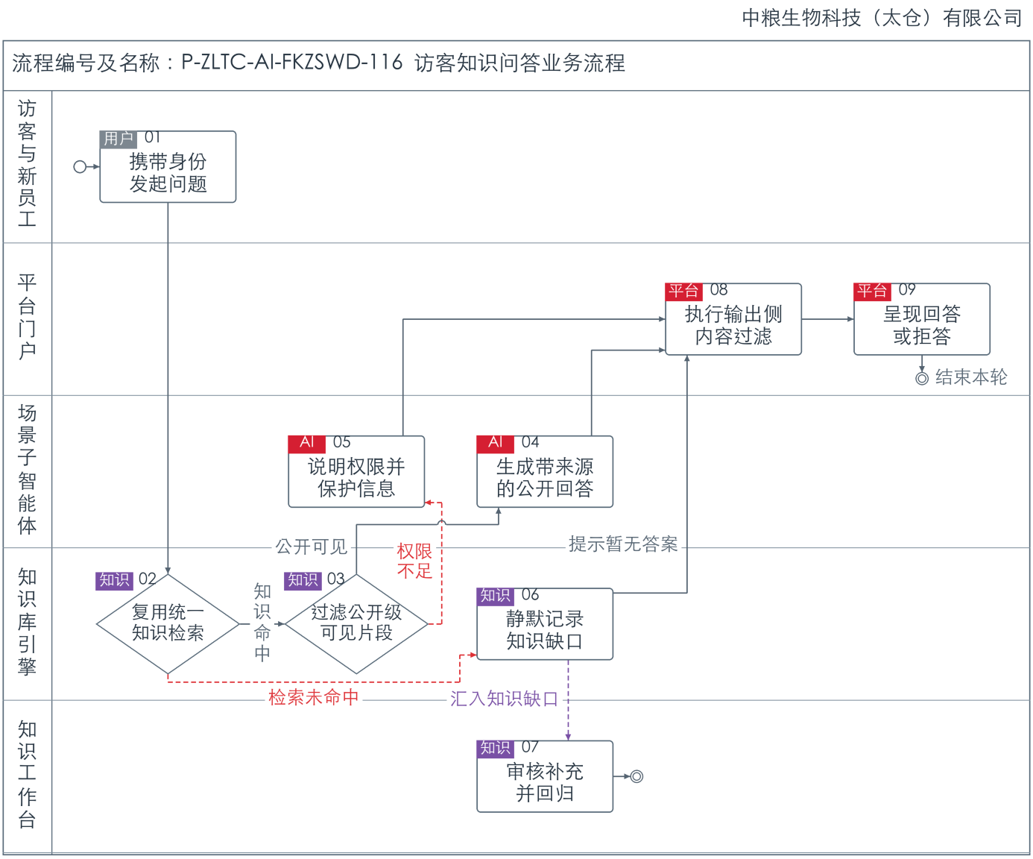
图3-16 访客知识问答业务流程图
表3-17 访客知识问答业务流程说明
步骤编号 | 节点名称 | 责任节点 | 输入/输出 | 处理说明 | 异常/分支 | 关联规则
01 | 携带身份发起问题 | 访客与新员工 | 输入：访客或员工问题及角色  输出：公开知识问答任务 | 访客通过业务身份进入公开知识问答，员工按相应角色登录；平台依据身份与可见范围组织企业介绍、参观须知和通用入职知识查询。 | →02 | P-ZLTC-AI-ZNWS-101-08-001  P-ZLTC-AI-FKZSWD-116-01-001
02 | 复用统一知识检索 | 知识库引擎 | 输入：问题  输出：候选片段或未命中 | 复用统一问答与检索链路，检索企业介绍、参观须知、通用制度、入职指引等已入库材料。 | 知识命中→03；  检索未命中→06 | P-ZLTC-AI-FKZSWD-116-01-001
03 | 过滤公开级可见片段 | 知识库引擎 | 输入：候选片段、密级及角色  输出：公开可见片段 | 按公开级范围及角色过滤，涉密内容不进入回答生成。 | 公开可见→04；  权限不足→05 | P-ZLTC-AI-FKZSWD-116-01-001
04 | 生成带来源的公开回答 | 场景子智能体 | 输入：公开片段  输出：带文件出处的回答 | 回答制度流程、岗位工作步骤、所需材料等公开知识，附文件名及条款位置。 | →08 | P-ZLTC-AI-ZNWS-101-12-001  P-ZLTC-AI-FKZSWD-116-01-001
05 | 说明权限并保护信息 | 场景子智能体 | 输入：涉密或无权限状态  输出：拒答 | 说明当前问题的权限状态，保持受限文档及内部资产信息受控；权限过滤结果单独记录，与知识检索缺口区分。 | →08 | P-ZLTC-AI-ZNWS-101-08-001
06 | 静默记录知识缺口 | 知识库引擎 | 输入：未命中原话及检索证据  输出：知识缺口线索 | 记录未命中原话、检索证据和提出人，向访客说明暂无相应答案；缺口线索汇入知识工作台，由维护人员后续处理。 | 提示暂无答案→08；  汇入知识缺口→07 | P-ZLTC-AI-ZNWS-101-06-001
07 | 审核补充并回归 | 知识工作台 | 输入：静默缺口线索  输出：审核后的知识与验证结果 | 维护人员聚类核实缺口并补充公开文档，按5.5.4及6.7完成审核、关联场景回归和发布；补齐后关联原问题并按规则通知原提问人。 | 完成本次处理。 | P-ZLTC-AI-FKZSWD-116-01-001  P-ZLTC-AI-WLPHGY-102-14-001  P-ZLTC-AI-FKZSWD-116-07-001
08 | 执行输出侧内容过滤 | 平台门户 | 输入：公开回答或拒答说明  输出：安全过滤后的内容 | 对面向访客的公开回答及状态说明执行内容过滤，核对公开范围、引用内容和受限信息保护要求。 | →09 | P-ZLTC-AI-FKZSWD-116-01-001
09 | 呈现回答或拒答 | 平台门户 | 输入：过滤后内容  输出：用户可见结果 | 在统一入口呈现公开知识回答或如实说明，保留引用来源。 | 结束本轮→结束 | P-ZLTC-AI-ZNWS-101-12-001  P-ZLTC-AI-FKZSWD-116-01-001

3.4.2 数字人语音唤醒
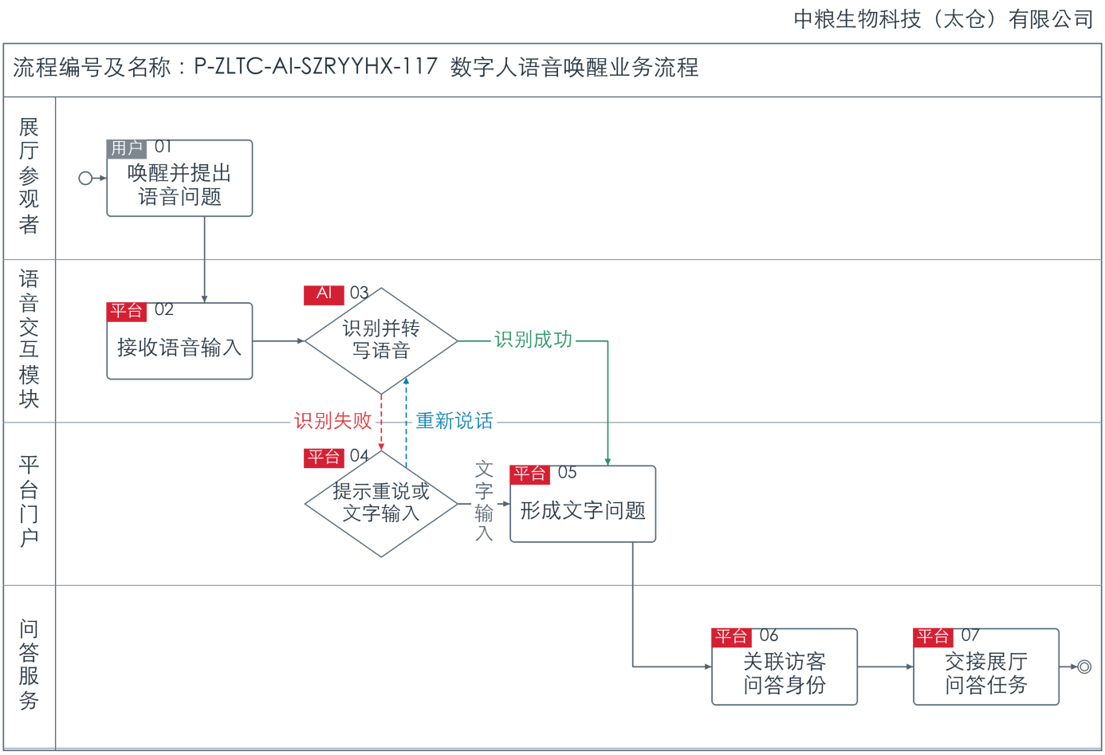
图3-17 数字人语音唤醒业务流程图
表3-18 数字人语音唤醒业务流程说明
步骤编号 | 节点名称 | 责任节点 | 输入/输出 | 处理说明 | 异常/分支 | 关联规则
01 | 唤醒并提出语音问题 | 展厅参观者 | 输入：唤醒词与参观者语音  输出：语音交互请求 | 参观者通过唤醒词启动展厅语音交互，在访客级演示身份下提出问题。 | →02 | —
02 | 接收语音输入 | 语音交互模块 | 输入：本轮语音交互请求  输出：待识别语音 | 语音交互模块接收本轮语音，将待识别内容提交语音识别接口，关联当前会话。 | →03 | —
03 | 识别并转写语音 | 语音交互模块 | 输入：待识别语音  输出：文字问题或识别状态 | 通过语音识别接口将语音转换为文字，区分识别成功与失败状态；成功结果进入文字问题处理。 | 识别失败→04；  识别成功→05 | P-ZLTC-AI-ZNWS-101-08-003
04 | 提示重说或文字输入 | 平台门户 | 输入：语音识别失败状态  输出：重试语音或文字问题 | 识别失败时提示参观者重说，连续失败时引导文字输入；用户选择重说后再次识别，或提交文字问题。 | 重新说话→03；  文字输入→05 | P-ZLTC-AI-ZNWS-101-08-003
05 | 形成文字问题 | 平台门户 | 输入：识别文字或直接文字输入  输出：可交接的问题文字 | 汇合语音转写和文字输入形成的本轮问题，保留会话关联信息，供公开知识问答使用。 | →06 | —
06 | 关联访客问答身份 | 问答服务 | 输入：问题文字及演示身份  输出：公开知识问答任务 | 以访客级演示身份调用统一问答链路，沿用5.3.4.1公开知识的密级和角色规则，关联问题与会话。 | →07 | P-ZLTC-AI-FKZSWD-116-01-001
07 | 交接展厅问答任务 | 问答服务 | 输入：文字问题与公开问答任务  输出：数字人问答处理请求 | 将本轮问题和问答身份交接至3.4.3，衔接公开知识回答、输出过滤、语音合成及数字人展示。 | 完成本次处理。 | P-ZLTC-AI-ZNWS-101-04-001  P-ZLTC-AI-FKZSWD-116-01-001

3.4.3 展厅智能问答数字人
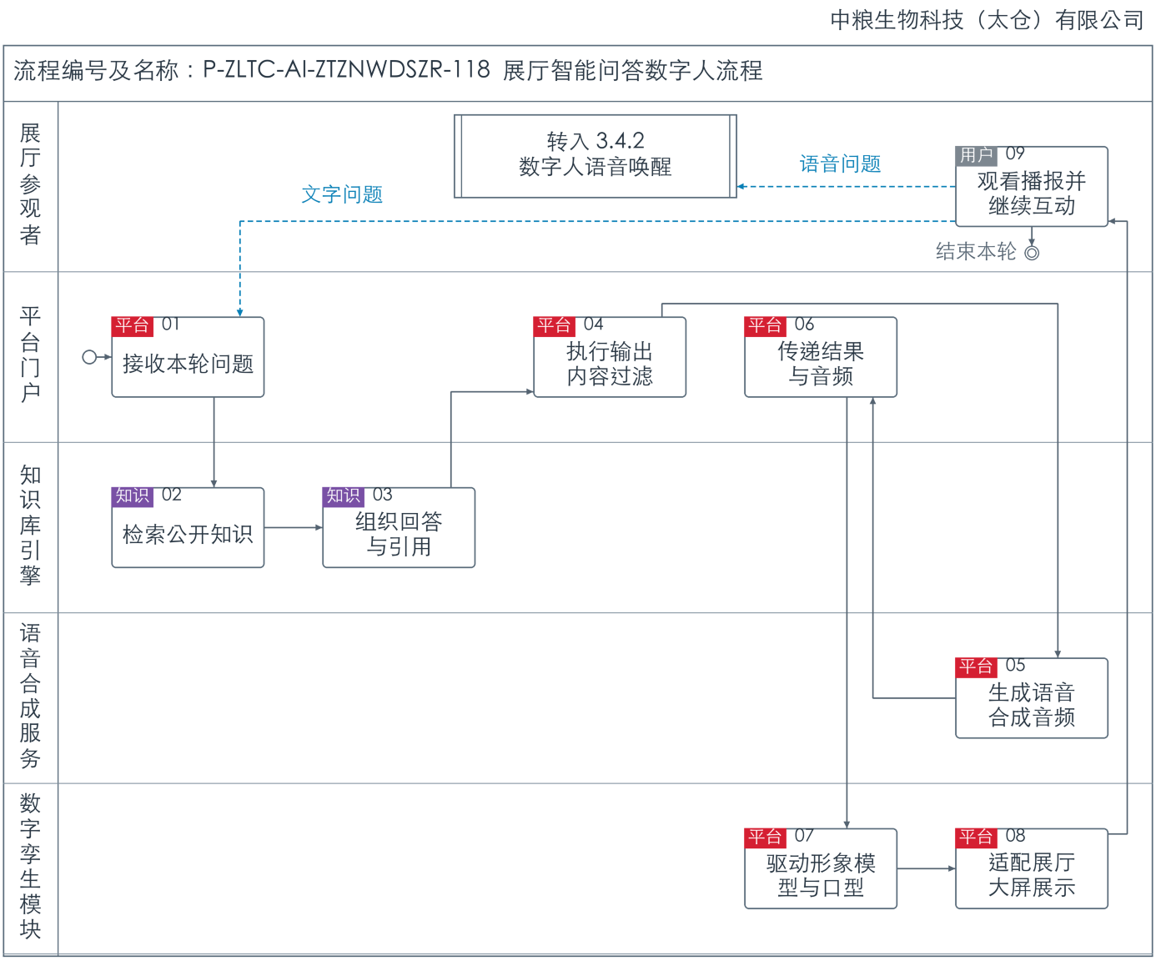
图3-18 展厅智能问答数字人业务流程图
表3-19 展厅智能问答数字人业务流程说明
步骤编号 | 节点名称 | 责任节点 | 输入/输出 | 处理说明 | 异常/分支 | 关联规则
01 | 接收本轮问题 | 平台门户 | 输入：语音转写或文字问题及演示身份  输出：公开问答请求 | 承接3.4.2完成转写或文字输入的问题，关联访客级演示身份和当前会话，进入本轮公开知识问答。 | →02 | —
02 | 检索公开知识 | 知识库引擎 | 输入：问题、演示身份及公开知识  输出：可见知识片段或检索状态 | 复用3.4.1访客知识问答，检索企业介绍、参观须知等正式公开材料，按文档密级、有效版本和角色提供可见片段。 | →03 | P-ZLTC-AI-FKZSWD-116-01-001
03 | 组织回答与引用 | 知识库引擎 | 输入：可见知识片段或检索状态  输出：回答、拒答或未命中说明 | 基于公开资料组织带来源的回答，保留文件名及条款位置；无权限或未命中时返回对应说明，知识缺口沿访客问答既有路径记录处理。 | →04 | P-ZLTC-AI-ZNWS-101-08-003  P-ZLTC-AI-ZNWS-101-12-001  P-ZLTC-AI-ZNWS-101-08-001  P-ZLTC-AI-FKZSWD-116-01-001
04 | 执行输出内容过滤 | 平台门户 | 输入：问答文本及引用来源  输出：安全过滤后的可播报文本 | 按公开展示要求执行内容过滤，核对回答的公开范围和受限信息保护，形成用于语音合成与数字孪生展示的同一份文本。 | →05 | P-ZLTC-AI-FKZSWD-116-01-001
05 | 生成语音合成音频 | 语音合成服务 | 输入：过滤后的回答或状态说明  输出：可播报合成音频 | 通过语音合成能力将过滤后的文本转换为音频，保持播报内容与已核对的回答或状态说明一致。 | →06 | —
06 | 传递结果与音频 | 平台门户 | 输入：本轮问题、问答文本及合成音频  输出：数字孪生接口数据 | 将语音识别形成的问题文字、问答结果和语音合成音频传递给数字孪生模块，关联同一轮会话，供形象、口型与大屏呈现使用。 | →07 | P-ZLTC-AI-ZNWS-101-12-001
07 | 驱动形象模型与口型 | 数字孪生模块 | 输入：本轮文本、音频及交互信息  输出：数字人形象、模型及口型呈现 | 数字孪生模块结合数字人形象和三维模型驱动口型及播报表现，使形象动作与当前合成音频衔接。 | →08 | —
08 | 适配展厅大屏展示 | 数字孪生模块 | 输入：数字人呈现与本轮问答内容  输出：展厅大屏画面和语音播报 | 由数字孪生模块完成展厅大屏适配，使问答内容、合成音频和数字人画面共同呈现；联调核对文本、语音、口型与画面的对应关系。 | →09 | P-ZLTC-AI-ZNWS-101-12-001
09 | 观看播报并继续互动 | 展厅参观者 | 输入：本轮数字人问答呈现  输出：查看完成或下一轮问题 | 参观者观看大屏并收听播报，可结束本轮或继续提问；语音再问进入3.4.2完成唤醒与转写后返回本流程，文字再问直接进入本流程01。 | 语音再问→3.4.2/01；文字再问→本流程01；结束本轮→结束。 | —

3.5 质量安全环保类

3.5.1 质量安全环保
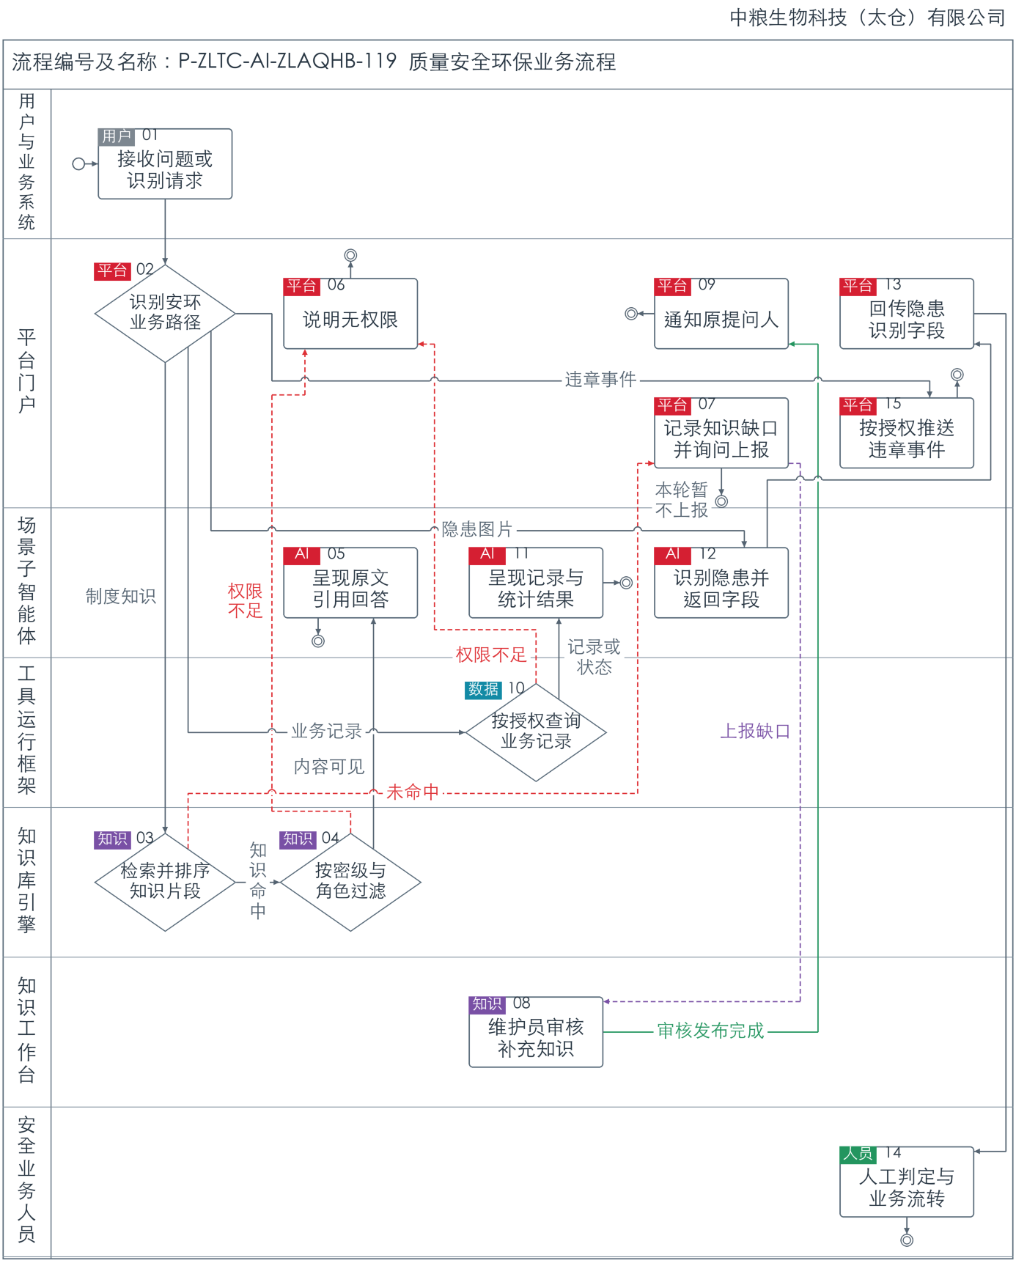
图3-19 质量安全环保业务流程图
表3-20 质量安全环保业务流程说明
步骤编号 | 节点名称 | 责任节点 | 输入/输出 | 处理说明 | 异常/分支 | 关联规则
01 | 接收问题或识别请求 | 用户与业务系统 | 输入：制度、记录查询或图片识别请求  输出：处理请求 | 用户发起制度、记录查询或隐患图片识别请求，安全业务系统可通过鉴权接口请求识别；已登记违章事件经数据治理服务进入订阅通知。 | →02 | —
02 | 识别安环业务路径 | 平台门户 | 输入：请求类型  输出：对应处理任务 | 制度规程进入知识检索；排放、超标、处置情况和违章记录进入授权数据查询；隐患图片进入接口识别。 | 制度知识→03；  业务记录→10；  隐患图片→12；  违章事件→15 | P-ZLTC-AI-ZNWS-101-04-001  P-ZLTC-AI-ZNWS-101-08-001
03 | 检索并排序知识片段 | 知识库引擎 | 输入：制度规程问题  输出：候选片段或未命中 | 检索质量、安全、环保制度规程与手册，按相关度排序。 | 知识命中→04；  未命中→07 | P-ZLTC-AI-FKZSWD-116-01-001
04 | 按密级与角色过滤 | 知识库引擎 | 输入：候选片段及用户角色  输出：可见片段 | 继承文档密级和角色范围，越权片段不进入生成；密级调整即时生效，下架片段同步清除。 | 内容可见→05；  权限不足→06 | P-ZLTC-AI-FKZSWD-116-01-001
05 | 呈现原文引用回答 | 场景子智能体 | 输入：可见片段  输出：带出处回答 | 依据可见的质量、安全和环保制度规程组织回答，附文件名及条款位置，保持内容与引用原文一致。 | 完成本次处理。 | P-ZLTC-AI-ZNWS-101-12-001  P-ZLTC-AI-FKZSWD-116-01-001
06 | 说明无权限 | 平台门户 | 输入：权限过滤或无权限状态  输出：拒答 | 说明当前查询的业务权限状态，保护受限文档、人员记录和资产信息；将权限过滤结果与知识检索缺口分别记录。 | 完成本次处理。 | P-ZLTC-AI-ZNWS-101-08-001
07 | 记录知识缺口并询问上报 | 平台门户 | 输入：未命中问题及检索证据  输出：线索和用户选择 | 记录未命中原话、检索证据和提出人，说明当前知识检索状态；内部用户可选择上报知识缺口，形成知识工作台待办。 | 上报缺口→08；  本轮暂不上报→结束 | P-ZLTC-AI-ZNWS-101-06-001
08 | 维护员审核补充知识 | 知识工作台 | 输入：已上报知识待办  输出：审核结果及文档更新 | 知识维护人员核实缺口并补充相关文档，按5.5.4及6.7完成专业审核、片段更新、关联场景验证和发布，保留来源与版本。 | 审核发布完成→09 | P-ZLTC-AI-ZNWS-101-12-001  P-ZLTC-AI-FKZSWD-116-01-001  P-ZLTC-AI-WLPHGY-102-14-001
09 | 通知原提问人 | 平台门户 | 输入：知识补齐结果  输出：补齐通知 | 补齐后通知原提问人回看；日常维护不触发用户通知。 | 完成本次处理。 | P-ZLTC-AI-FKZSWD-116-07-001
10 | 按授权查询业务记录 | 工具运行框架 | 输入：对象、时段及用户身份  输出：排放或违章等记录 | 经AI数据治理查询排放点、污染物指标、历史超标、当前处置情况及智能视频识别事件；涉及具体人员的记录按业务授权过滤。 | 权限不足→06；  记录或状态→11 | P-ZLTC-AI-ZNWS-101-08-001
11 | 呈现记录与统计结果 | 场景子智能体 | 输入：记录或状态  输出：带来源的问答或说明 | 呈现排放、超标、处置及违章记录与相应统计，标注来源和截止时间；智能视频监控模块提供视觉违章事件，无数据和执行失败分别说明。 | 完成本次处理。 | P-ZLTC-AI-ZNWS-101-08-003  P-ZLTC-AI-ZNWS-101-12-001
12 | 识别隐患并返回字段 | 场景子智能体 | 输入：调用方图片、受控类型枚举及位置区域编码  输出：隐患类型、位置、描述、置信度 | 依据受控隐患类型枚举及位置区域编码识别图片，返回隐患类型、位置、描述和置信度等预填字段；低置信度突出标注，供安全人员判定。 | →13 | —
13 | 回传隐患识别字段 | 平台门户 | 输入：识别字段  输出：调用方收到的预填结果 | 通过接口将隐患类型、位置、描述和置信度等字段回传安全业务系统，关联本次识别请求，供上报流程使用。 | →14 | —
14 | 人工判定与业务流转 | 安全业务人员 | 输入：预填字段  输出：人工判定及业务流转 | 安全人员结合原图及识别字段确认隐患，在安全管理系统完成上报、工单流转和整改办理，保留人工判定与业务处理记录。 | 完成本次处理。 | —
15 | 按授权推送违章事件 | 平台门户 | 输入：已登记事件、订阅关系与授权  输出：事件通知 | 向授权安全管理员等订阅人推送已有违章事件，保留来源；涉及人员的记录按业务授权控制。 | 完成本次处理。 | P-ZLTC-AI-ZNWS-101-12-001  P-ZLTC-AI-WLPHGY-102-11-001  P-ZLTC-AI-ZNWS-101-08-001

4 数据层：数据来源与系统对接

4.1 取数原则与数据类型
平台围绕具体场景组织数据需求，统一业务对象、指标口径、时间范围和数据来源。跨业务查询使用治理后的业务数据与统一数据服务，DCS侧高级报警提供的数据及专业诊断应用数据一并纳入项目的数据关联与管理，形成从现场到业务结果的可追溯链路。

表4-1 场景使用的数据类型
数据类别 | 主要内容 | 服务用途
业务记录 | 工单、批次、检验、维修、库存、发运及处置记录 | 查询、批次追溯与多源取证
实时与时序 | 测点值、报警、运行状态、工况变化及能耗计量 | 趋势分析、工况诊断和核算
主数据与基准 | 设备、测点、物料、组织、规格限与工艺参数 | 对象统一、结果比较与方案校验
专业分析结果 | 预警、根因、风险评分、优化方案、供应链结果 | 解释、推送、方案确认及运行复核
知识资料 | 工艺规程、HAZOP、FMEA、制度和确认案例 | 知识问答、因果分析和业务解释

4.2 数据订阅与事件登记

4.2.1 数据订阅管理
按系统、对象和数据类型维护订阅内容、更新节奏及触发条件，记录接收时间、来源、版本和处理状态。发生中断、数据丢失、超时或格式问题时，自动告警并发起重传，重试次数与间隔可配置；记录重试结果并完成补齐复核。重试后仍未恢复的异常进入运维处理，使业务场景能够识别当前可用数据及其截止时间。

4.2.2 业务事件登记
表4-2 事件登记与业务响应
事件 | 关联信息 | 后续业务动作
设备故障预警 | 设备、测点、故障模式、预警等级及责任岗位 | 关联维修与备件资料并推送设备人员
能耗或衡算偏差 | 工序、时段、指标、偏差及计量状态 | 触发原因分析与节能建议
报警及工况异常 | 报警对象、工况、关联事故链及处置状态 | DCS侧高级报警与工况异常识别联动
质量异常 | 批次、指标、规格、工艺及检验时间 | 质量根因分析与批次追溯
库存及发运预警 | 物料、库存、在途及发运状态 | 推送计划和采购岗位
安全事件 | 识别对象、位置、时间和关联记录 | 按业务授权通知相关岗位
分析或方案更新 | 对象、事件编号、结果版本及复核状态 | 更新报告、消息及业务查询结果

4.3 平台数据流转全链路
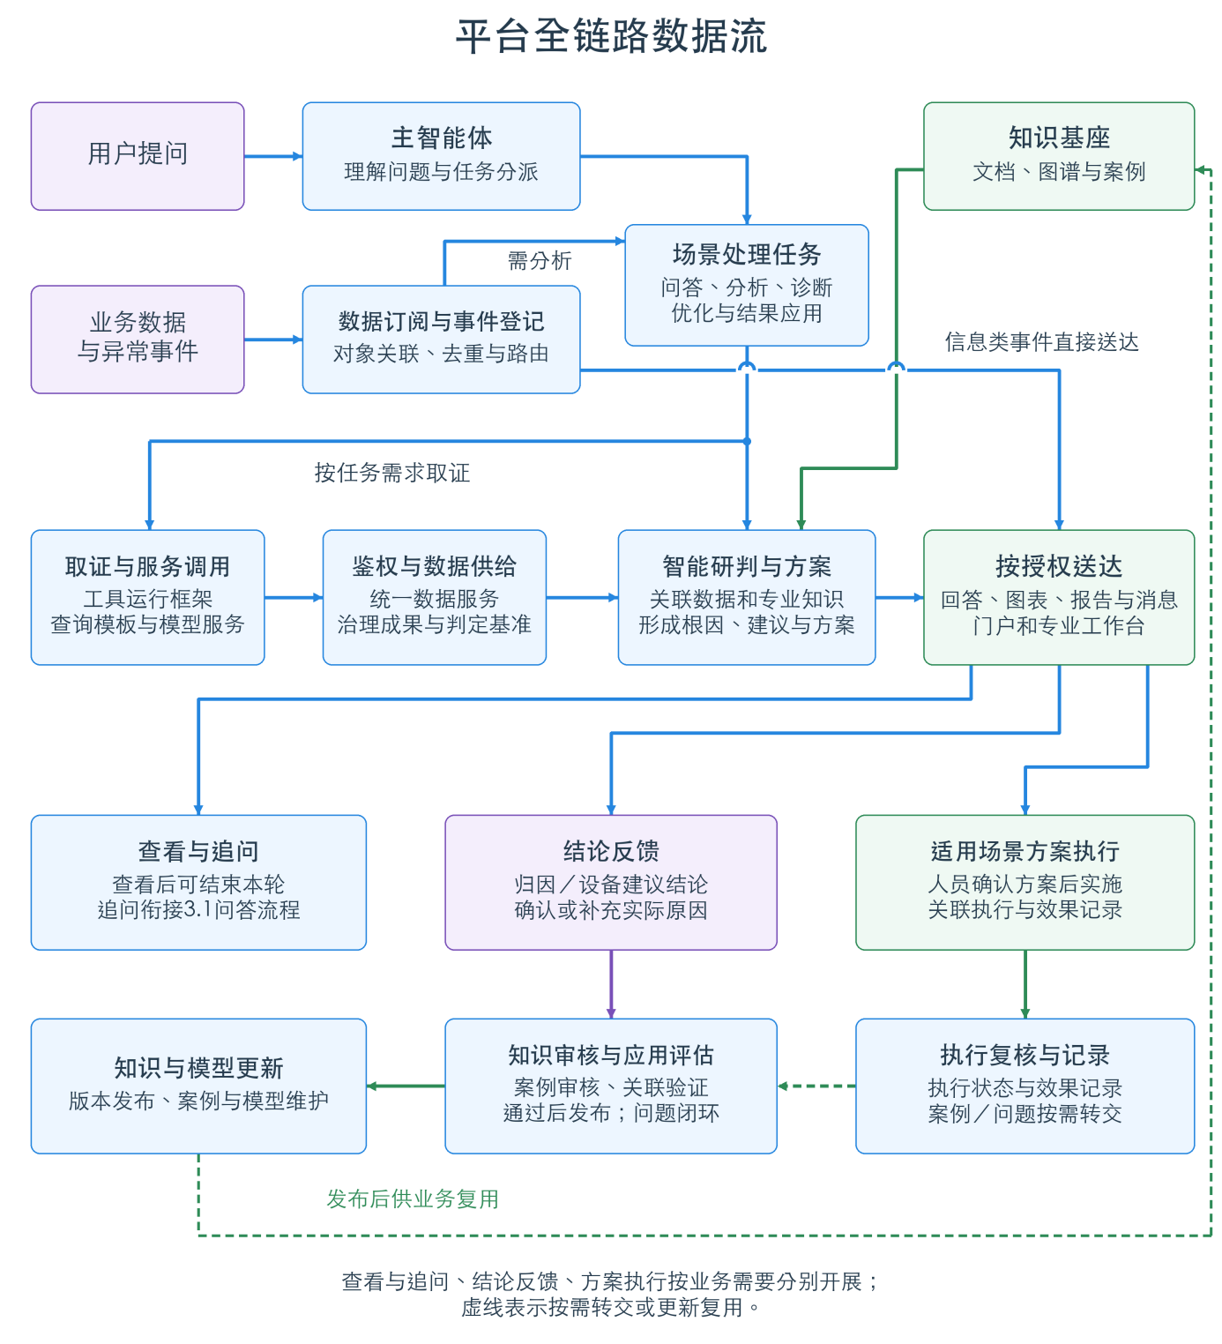
图4-1 数据进入业务应用的全链路

4.4 与全厂系统的对接

4.4.1 对接业务要求
系统对接按业务对象和数据用途建立清单，记录数据提供方式、字段含义、对象编码、更新方式及结果使用位置。专业结果保留对应模型版本、时间窗口和复核状态，跨系统记录通过对象、批次、工单、事件和时间关联。

4.4.2 对接集成清单
表4-3 系统对接与应用位置
数据或服务 | 对接内容 | 使用位置
统一门户与身份服务 | 业务身份、入口、消息展示和会话使用 | 平台门户、问答、报告与通知
统一数据服务与AI数据治理 | 场景数据、对象映射、指标口径、授权同步和取数校验 | 全部数据查询与分析场景
现场控制与实时数据 | DCS／SIS／GDS／PLC报警及工艺测点；DCS侧高级报警提供的状态及相关记录；实时与历史运行信息 | DCS侧高级报警联动、工况与质量诊断、运行复核
MES／QMS／LIMS及实验室信息 | 工单、批次谱系、检测结果、规格及质量事件 | 质量追溯、质量根因与过程分析
EAM／PHM／EMS／CMS | 设备档案、检修、预警、能源计量及能碳数据 | 设备、物料能源平衡和成本分析
WMS／TMS／SCOS | 库存、仓储批次、在途、发运和六类供应链分析结果 | 供应链结果输出与物流优化
实时工艺智能控制平台等专业分析服务 | 工况分类、诊断结论及相关运行记录 | 问答报告、专业诊断与结果复核
数字孪生与展厅展示 | 数字人语音、形象口型及展示对象联动 | 展厅智能问答和大屏展示

4.4.3 数据订阅与结果推送映射
表4-4 数据订阅与结果使用关系
订阅内容 | 分析或业务应用 | 结果接收角色
设备预警、档案与维修记录 | 动设备故障预警与管理 | 设备工程师、检修人员
计量偏差、能耗异常及运行时序 | 物料能量平衡与能耗分析 | 工艺人员、能源管理人员
质量偏离、批次及检测记录 | 质量根因分析与质量追溯 | 质量工程师、工艺人员
报警、工况及风险关联 | DCS侧高级报警联动与工况异常识别 | 操作员、班组长、工艺人员
库存预警与供应链结果 | 物流及供应链分析结果使用 | 计划人员、采购人员
模型方案、确认与执行记录 | 参数方案查看和效果复核 | 工艺工程师、生产人员

4.5 数据治理成果与场景需求映射
表4-5 场景数据需求与治理成果
场景类别 | 核心数据需求 | 治理成果
智能问数及业务查询 | 对象、指标、组织、时间及业务授权 | 对象映射、指标语义、查询数据与授权规则
物料能量及成本分析 | 计量范围、工序、投入产出、费用构成及基准 | 统一核算结果、偏差清单与关联运行证据
质量分析与追溯 | 原料中间成品批次、质检、参数及位置状态 | 批次谱系、质量因果关联与事件证据
设备报警与工况诊断 | 设备测点、报警、工况、故障与防护措施 | 设备测点关系、工艺拓扑和诊断证据
供应链及物流 | 物料、库存、订单、在途与分析结果 | 对象统一、时效标注和业务链路
工艺优化与诊断应用 | 参数方案、运行约束、风险节点和处置案例 | 适用工况、判定基准与版本关联

5 功能层：核心功能设计

5.1 功能架构总览

5.1.1 项目AI功能架构
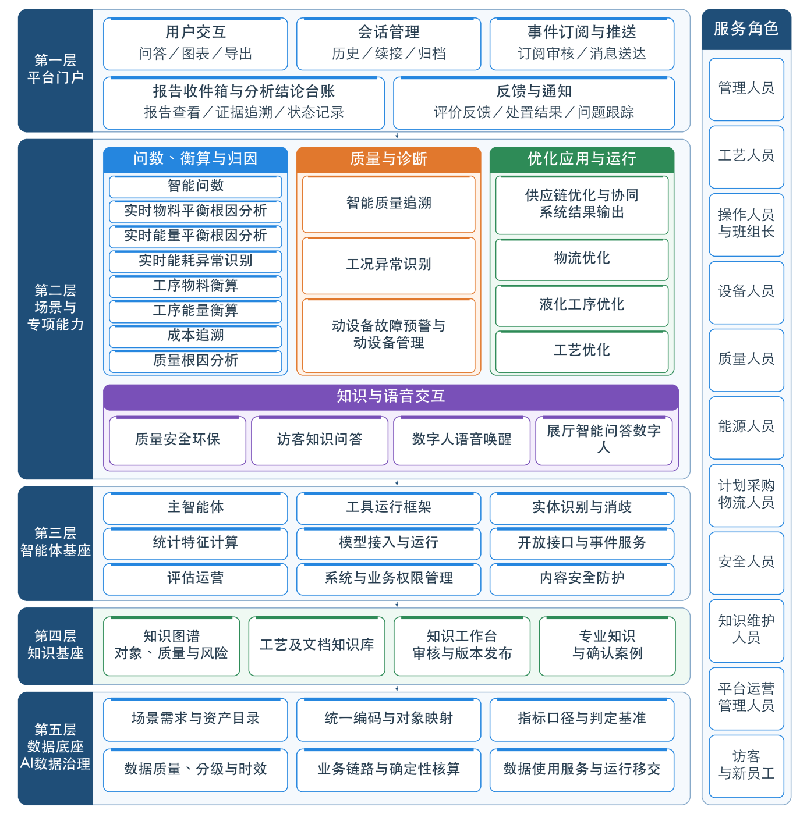
图5-1 AI平台功能组织

5.1.2 功能事项清单
表5-1 功能事项清单
一级功能模块 | 二级功能模块 | 功能编号 | 功能点描述 | 上游数据依赖 | 下游去向 | 服务角色
平台门户 | 对话工作台 | P-ZLTC-AI-DHGZT-001 | 自然语言问答与多轮上下文；即席图表；执行过程展示；报告导出；常用问题快速点选；长耗时任务的会话内兜底。详见5.2.3。 | 主智能体的应答结果、场景子智能体的分析结果 | 会话归档、导出文件、反馈通道 | 全部业务用户
平台门户 | 会话管理 | P-ZLTC-AI-HHGL-002 | 历史会话查看；会话继续；会话归档（含提问、应答、来源标注与会话内生成的报告）。详见5.2.4。 | 对话工作台的问答记录 | 个人中心、审计日志 | 业务用户本人
平台门户 | 事件订阅与推送管理 | P-ZLTC-AI-SJDYYTSGL-003 | 按事件类型与组织范围订阅及退订；权限硬校验与管理员审核；预警卡落地页与已读回执；同源事件聚合抑制；超时未读升级提醒。详见5.2.5。 | 事件接入总线的事件、事件登记卡配置、AI优化平台业务授权配置 | 订阅用户与责任人、统一门户消息通道 | 全部业务用户、平台管理员
平台门户 | 报告收件箱与分析结论台账 | P-ZLTC-AI-BGSJXYFXJLTZ-004 | 订阅触发的分析报告归档；结构化信息登记；责任人确认状态跟踪；历史结论检索；报告详情按事件编号追问下钻。详见5.2.6。 | 场景子智能体产出的分析报告、确认动作 | 知识回灌队列、使用与价值统计、问答侧的结论引用 | 全部业务用户
平台门户 | 反馈与通知 | P-ZLTC-AI-FKYTZ-005 | 点赞点踩；报告评价与确认的信号分离；处理结果通知；无权限拒答的申请指引。详见5.2.7。 | 用户反馈动作、问题工单处理结果、知识补齐与数据接入的关单动作 | 问题工单队列、使用与价值统计、个人中心通知栏 | 全部业务用户
场景智能体层 | 智能问数 | P-ZLTC-AI-ZNWS-006 | 已接入范围内的指标查询与对比排名、主数据清单、对象状态快照、关联关系及指标口径查询；查询对应判定标准；即席图表、追问与数据接入需求线索记录。详见5.3.1.1。 | AI数据治理提供的业务数据、主数据、指标语义与判定基准；已建知识关系、查询模板及已接入的报警与事件 | 会话应答、即席图表与导出文件；原因追问转对应归因场景；未接入需求转改进线索 | 全部业务角色
场景智能体层 | 实时物料平衡根因分析 | P-ZLTC-AI-SSWLPHGYFX-007 | 按工序与时间切片组织实时计量和生产数据，依据已确认的物料平衡算法与规则由程序计算投入、产出及偏差；沿工艺拓扑核对工况、设备与计量证据，区分真实损耗和计量偏差，形成已验证原因、排除项和待验证候选。详见5.3.2.1。 | AI数据治理提供的DCS与实时数据库、MES、EAM、PHM数据及事件；工艺拓扑、切片规则、计量边界、允许损失率、偏差阈值和标定依据 | 实时偏差事件、原因分析报告与处置建议；授权推送、结论确认与知识审核 | 工艺工程师、生产管理人员
场景智能体层 | 实时能量平衡根因分析 | P-ZLTC-AI-SSNLPHGYFX-008 | 按工序与时间切片组织温度、压力、流量等实时数据，依据已确认的能量平衡算法与规则由程序计算输入、输出及差额；沿热力网络核证热损失区段、设备与工况，形成分级原因及温控、换热改进建议。详见5.3.2.2。 | AI数据治理提供的DCS、EMS、EAM数据及事件；热力网络拓扑、时间切片和能量边界、设计值、核算规则及设备检修资料 | 实时偏差事件、原因分析报告与改进建议；授权推送、结论确认与知识审核 | 工艺工程师、能源管理员
场景智能体层 | 实时能耗异常识别 | P-ZLTC-AI-NHYCSB-009 | 接收EMS报警并支持主动分析；结合DCS工况与设备运行证据，区分低负荷正常波动与真实超耗；引用EMS已有诊断并核证浪费工序、时段与影响因素，形成分级原因和节能建议。详见5.3.2.3。 | AI数据治理提供的EMS报警及空转诊断、DCS工况与运行数据、EAM设备证据；设计单耗、额定参数及能耗影响因素知识 | 会话报告；事件报告归档并按授权送达责任人；确认反馈转知识审核或运营处理 | 能源管理员、工序负责人
场景智能体层 | 工序物料衡算—物料核算 | P-ZLTC-AI-GXWLHSWLHS-010 | 统一流量、浓度、批次、时间窗与物料去向，校验计量口径并计算干固物投入产出、收率与损失；按班次、日、周、月生成和推送物料平衡报告。详见5.3.2.4。 | DCS流量、LIMS浓度与干固物、MES批次和ERP物料数据；确认的物料口径、转换关系与时间边界 | 物料平衡、收率与损失结果；定期报告与查询结果 | 工艺工程师、生产管理人员
场景智能体层 | 工序物料衡算—偏差归因 | P-ZLTC-AI-GXWLHSPCGY-011 | 检测平衡异常，定位异常工序并按计量、库存变化及真实工艺损失等因素组织证据，形成偏差定性、原因排序和证据链。详见5.3.2.4。 | 本场景的物料核算及损失序列；流量、浓度、库存变化和设备状态 | 偏差分析、原因排序及待核实证据 | 工艺工程师、生产管理人员
场景智能体层 | 工序物料衡算—趋势预警 | P-ZLTC-AI-GXWLHSQSYJ-012 | 分析多时间尺度损失趋势，识别变化点并输出预测区间和风险提示。详见5.3.2.4。 | 历史物料平衡、损失率与产量数据 | 损失趋势图、变化点、预测区间和风险预警 | 工艺工程师、生产管理人员
场景智能体层 | 工序能量衡算—能耗核算 | P-ZLTC-AI-GXNLHSNHHS-013 | 统一蒸汽、电力、水的计量范围和时间窗，校验数据并按产量、负荷等确认口径归一化，形成分项能耗核算及班次、日、周、月能源报告。详见5.3.2.5。 | DCS蒸汽、电、水计量、MES产量和ERP能源数据；确认的能源边界、分摊与归一化口径 | 分项能耗、单耗及定期能源报告 | 能源管理员、工艺工程师、工序负责人
场景智能体层 | 工序能量衡算—偏差归因 | P-ZLTC-AI-GXNLHSPCGY-014 | 检测能耗偏差并定位工序，结合产量、负荷、设备状态和蒸发、液化等过程变量分析主要影响因素及能效关联。详见5.3.2.5。 | 本场景的能耗核算结果；产量、负荷、设备状态和过程变量 | 能耗偏差幅度、主要影响因素与能效关联分析 | 能源管理员、工艺工程师、工序负责人
场景智能体层 | 工序能量衡算—趋势预警 | P-ZLTC-AI-GXNLHSQSYJ-015 | 分析多时间尺度能耗趋势，识别持续抬升、波动加剧及拐点，输出预测区间与风险提示。详见5.3.2.5。 | 历史日能耗、工序能耗、产量与负荷数据 | 能耗趋势图、变化点、预测区间和风险预警 | 能源管理员、工艺工程师、工序负责人
场景智能体层 | 成本追溯 | P-ZLTC-AI-CBZS-016 | 读取过程成本核算与偏差结果；展示成本构成、定位异常要素及工序；查询设备证据并引用关联场景已有原因与确认状态；查询月度核定前后版本。详见5.3.2.6。 | AI数据治理提供的过程成本核算、偏差结果及MES、EMS、EAM、SCOS数据；消耗量、价格费率与已确认口径；相关归因场景已有结论 | 会话与事件过程成本分析报告、修订前后版本查询；按授权送达相关人员；确认反馈转知识审核或运营处理 | 管理层、生产管理人员
场景智能体层 | 智能质量追溯 | P-ZLTC-AI-ZNZLZS-017 | 按批次正向追踪和反向追溯，逐节点核对检测值与规格限，对确认的问题原料形成下游批次位置清单；查询DCS原始工况、工艺参数与设备运行时序，按质量影响因素逐项核证，标明证据缺口和待验证事项；支持追问和原始明细导出。详见5.3.2.7。 | AI数据治理提供的MES、QMS、LIMS、DCS、EAM、PHM、WMS、TMS数据；批次谱系、质量规格限与质量影响因素知识 | 追溯证据链报告、适用的事故清单及授权导出的原始明细；相关责任人；平台归因反馈转知识审核或运营处理 | 质量工程师、生产管理人员
场景智能体层 | 动设备故障预警与动设备管理 | P-ZLTC-AI-DSBGZYJYDSBGL-018 | 聚合并解读大型动设备PHM预警；整合档案、维修、备件与责任人；阈值及趋势对照，引用既有诊断并形成分级排查建议；按风险排序保养到期、维修事项等设备清单；不生成维修工单。详见5.3.2.8。 | AI数据治理提供的PHM预警与诊断、EAM及台账扩展字段、DCS与实时数据库数据；额定参数、报警联锁阈值及大型动设备故障模式知识 | 会话设备清单与建议卡；按授权推送设备责任人并记录确认；确认案例与纠正线索转知识审核或运营处理 | 设备工程师、运维人员
场景智能体层 | 质量根因分析—监控预警 | P-ZLTC-AI-ZLGYFXJKYJ-019 | 持续跟踪质量指标趋势、工艺参数稳定性、原料批次切换与设备扰动，识别质量偏离和趋势性漂移并触发分析任务。详见5.3.2.9。 | DCS、MES、LIMS、在线检测及原料批次数据 | 质量事件、趋势与分析任务 | 质量工程师、工艺工程师
场景智能体层 | 质量根因分析—因果关联与证据对齐 | P-ZLTC-AI-ZLGYFXYGGY-020 | 应用质量因果图谱关联终点指标、中间质检点、工序参数及原料、设备、环境因素，按统一时间轴对齐多源证据。详见5.3.2.9。 | 质量因果图谱；DCS、MES、LIMS、来料、QMS与在线检测数据 | 质量因果链、对齐后的时序证据与核证范围 | 质量工程师、工艺工程师
场景智能体层 | 质量根因分析—信号核验与根因诊断 | P-ZLTC-AI-ZLGYFXXHGY-021 | 区分仪表、通信等信号异常与真实质量偏离；沿因果链回溯，计算因素贡献度与可能性，输出根因链、排序、置信度及针对性建议。详见5.3.2.9。 | 质量事件、时序对齐证据与质量知识图谱 | 信号核验提示、根因诊断报告及建议 | 质量工程师、工艺工程师
场景智能体层 | 质量根因分析—复核处置与案例沉淀 | P-ZLTC-AI-ZLGYFXFHCL-022 | 支持品控和工艺人员采纳或否认诊断结论，否认后更新操作并重新诊断；记录确认执行结果，归档案例、更新图谱权重并同步既有交接班记录。详见5.3.2.9。 | 诊断结论、人员复核及处置执行记录 | 复核与处置记录、质量案例和知识更新线索 | 质量工程师、工艺工程师、中控操作员
场景智能体层 | 质量根因分析—台账查询与订阅 | P-ZLTC-AI-ZLGYFXTZCX-023 | 保存事件、对象、时间、诊断结论、建议、版本与复核状态，按业务授权查询和忠实呈现；支持分析完成事件订阅及事件编号明细追问。详见5.3.2.9。 | 质量根因分析台账、支撑证据、复核状态与已登记分析完成事件 | 会话应答、分析报告、授权通知与证据明细 | 质量工程师、工艺工程师
场景智能体层 | 供应链优化与协同系统结果输出 | P-ZLTC-AI-GYLYHYXTXTJGSC-024 | 查询SCOS既有六类供应链分析结果；按授权校验数字保真并忠实转述，保留口径、来源与截止时间；参数化追问以SCOS接口支持为前提。详见5.3.3.1。 | SCOS安全库存、采购辅助决策、发货计划、价格与效益推演、边际效益、客户贡献等既有结果、字段字典及口径；平台业务授权配置 | 会话应答与可导出报告；支持的参数追问返回SCOS结果查询 | 管理层、供应链计划员、采购人员
场景智能体层 | 物流优化 | P-ZLTC-AI-WLYH-025 | 库存、在途与发运事实查询；引用SCOS安全库存及补货建议；经用户确认应急条件后归集并按参考时效排序补货候选；符合接入与登记条件的既有低库存预警转发。详见5.3.3.2。 | SCOS计划建议及供应商能力；AI数据治理提供的WMS、TMS库存与在途数据、既有低库存事件；已接入的气象及节假日信息用于风险提示 | 会话事实、SCOS结果及应急补货候选清单、导出文件；采购人员人工联络决策；授权订阅人的低库存通知 | 供应链计划员、采购人员
场景智能体层 | 工况异常识别—异常事件聚合 | P-ZLTC-AI-GKYCSBSJJH-026 | 依据工艺因果关系聚合关联报警，识别事故链初始偏离及传播，过滤衍生报警并形成异常事件。详见5.3.3.3。 | 有效报警、实时工况与工艺风险图谱 | 异常事件、候选事故链及风险分级 | 中控操作员、工艺工程师
场景智能体层 | 工况异常识别—仪表与工艺异常判别 | P-ZLTC-AI-GKYCSBYBYC-027 | 联合趋势、时序和关联测点判别信号故障与真实工艺异常，统计故障类型、占比及分布，形成仪表健康与维护依据。详见5.3.3.3。 | 测点实时趋势、上下游关联信号、数据质量及仪表信息 | 信号故障提示、仪表故障统计和维护分析 | 中控操作员、仪表维护人员、工艺工程师
场景智能体层 | 工况异常识别—根因推断与影响分析 | P-ZLTC-AI-GKYCSBGYTD-028 | 匹配HAZOP和FMEA知识，综合故障匹配、趋势、时序、信号质量及仪表状态等证据推断根因，评估影响范围和置信度。详见5.3.3.3。 | 异常事件、风险知识图谱、实时证据与防护措施状态 | 根因排序、置信度及影响范围 | 中控操作员、工艺工程师
场景智能体层 | 工况异常识别—风险链路可视化 | P-ZLTC-AI-GKYCSBFXLL-029 | 以领结图展示诱因、异常节点、后果及防护屏障，支持主动查询风险、逐步排查与定位。详见5.3.3.3。 | 候选事故链、根因和风险知识图谱 | 事故链领结图、屏障状态与排查路径 | 中控操作员、工艺工程师、安全管理员
场景智能体层 | 工况异常识别—处置建议与人工确认 | P-ZLTC-AI-GKYCSBCLJY-030 | 按异常分级匹配SOP和补偿措施，呈现适用设备、操作步骤、置信度、预期效果与风险；由操作员复核确认处置，否认后更新操作并重诊。详见5.3.3.3。 | 根因诊断、SOP及补偿措施知识、操作员复核信息 | 处置建议、复核与处置记录 | 中控操作员、工艺工程师
场景智能体层 | 工况异常识别—复核反馈与经验更新 | P-ZLTC-AI-GKYCSBFKJY-031 | 记录根因正误、严重度分级及建议实用性反馈，支持诊断权重更新、新异常模式发现及审核后的案例复用。详见5.3.3.3。 | 人员复核、处置结果、归档案例与风险图谱 | 结构化反馈、更新建议与经审核的异常处置案例 | 工艺工程师、中控操作员、知识维护员
场景智能体层 | 液化工序优化—DE值预测 | P-ZLTC-AI-YHGXYHDEYC-032 | 识别液化工况，利用平台内液化DE值预测模型输出当前DE值和趋势，支撑工况跟踪与优化评估。详见5.3.3.4。 | DCS与PI中的温度、pH、流量、加酶量、压力等实时数据；LIMS检验标签 | 液化状态卡、DE值预测与趋势 | 中控操作员、液化工艺工程师
场景智能体层 | 液化工序优化—问题归因 | P-ZLTC-AI-YHGXYHWTGY-033 | 对DE偏离或异常工况分析主要影响因素，按贡献度排序并给出证据说明。详见5.3.3.4。 | DE预测结果、DCS实时参数及LIMS检验数据 | 影响因素排序、贡献度与证据说明 | 中控操作员、液化工艺工程师
场景智能体层 | 液化工序优化—参数优化 | P-ZLTC-AI-YHGXYHCSYH-034 | 通过平台内工艺优化模型计算加酶量、温度、流量等参数建议，开展What-if模拟与经济性评估；校验工况和安全边界，经人工确认执行后复核效果。详见5.3.3.4。 | DE预测、DCS工况与反馈数据；工艺约束、安全限值、确认口径与模型版本 | 参数建议卡、假设模拟、经济性分析与效果验证 | 中控操作员、液化工艺工程师
场景智能体层 | 全局工艺优化—优化机会识别 | P-ZLTC-AI-QJGYYHYHJH-035 | 统一工艺、批次、配方、测点与时间窗，形成可比样本，识别稳定生产中的保守设定和改进空间，形成优化机会及优先级排序。详见5.3.3.5。 | PLM、MES、DCS与PI、QMS与LIMS数据；环境、设备状态与工艺约束 | 优化机会清单、量化分析与优先级 | 工艺工程师、生产技术负责人
场景智能体层 | 全局工艺优化—工艺参数寻优 | P-ZLTC-AI-QJGYYHGYCS-036 | 应用平台内工艺优化模型开展液化、糖化等工序的参数、质量与消耗关联预测，形成量化参数建议并通过现场反馈迭代验证。详见5.3.3.5。 | 已对齐的工艺与质量历史样本、工艺约束、当前工况及执行反馈 | 参数寻优结果、预测卡、量化建议与验证结果 | 工艺工程师、生产技术负责人
场景智能体层 | 全局工艺优化—材料寿命管理 | P-ZLTC-AI-QJGYYHCLSM-037 | 分析膜、离交树脂及色谱材料的性能退化与剩余寿命，结合生产计划、检修停机及负荷安排清洗和更换建议窗口。详见5.3.3.5。 | 材料状态、清洗和更换历史、生产计划及设备运行数据 | 剩余寿命预测、风险预警、维护建议与计划窗口 | 工艺工程师、生产技术负责人
场景智能体层 | 访客知识问答 | P-ZLTC-AI-FKZSWD-038 | 复用统一检索链路回答企业介绍、参观须知、通用制度及入职指引等公开知识；附出处、涉密拒答及输出过滤；未命中静默记录并交知识维护。详见5.3.4.1。 | 业主已入库公开材料及分级标签；业务系统侧访客账号体系、员工角色与知识可见范围 | 统一入口的公开知识回答或拒答；知识工作台的静默缺口线索及相关回归验证 | 访客、新员工
场景智能体层 | 数字人语音唤醒 | P-ZLTC-AI-SZRYYHX-039 | 支持展厅唤醒和演示级语音输入，完成语音识别、转写、失败重试或文字引导，将识别文本交统一问答链路。详见5.3.4.2。 | 展厅音频设备、演示账号和语音输入 | 识别文本、语音交互状态与统一问答请求 | 访客
场景智能体层 | 展厅智能问答数字人 | P-ZLTC-AI-ZTZNWDSZR-040 | 复用访客公开知识问答与输出过滤，合成应答语音，向数字孪生提供问答结果和音频以呈现形象、口型及大屏内容。详见5.3.4.3。 | 语音识别文本、公开知识与访客问答链路、演示账号 | 数字人应答、合成音频与大屏展示内容 | 访客
场景智能体层 | 质量安全环保 | P-ZLTC-AI-ZLAQHBZSWD-041 | 按文档权限检索质量安全环保制度并引用条款；排放、超标、处置及违章记录问答；已有违章事件订阅；隐患图片辅助识别并回传预填字段，人工判定且识别后不留图。详见5.3.5.1。 | 业主制度规程及分级标签；AI数据治理提供的排放、处置与智能视频事件记录；安全管理系统图片请求、受控隐患类型及位置区域编码 | 带原文出处的问答、业务记录与授权事件通知；调用系统的隐患预填字段；知识缺口转知识工作台 | 安全管理员、质量工程师、一线人员
智能体基座 | 主智能体 | P-ZLTC-AI-ZZNT-042 | 实体预链接；意图识别与能力匹配；任务规划与分派；分派执行；审查汇总与降级表达。详见5.4.1。 | 用户问题、能力登记卡、消歧服务结果 | 场景子智能体、平台门户 | 全部业务用户（间接）
智能体基座 | 工具运行框架 | P-ZLTC-AI-GJYXKJ-043 | 查询模板执行；数据返回状态解释；查询对应判定标准与参数归一；未知取值防御；必需与可选证据分层处理；取证编排；内部场景能力和外部服务调用适配。详见5.4.2.1。 | 查询模板、AI数据治理服务、平台业务授权与统一数据服务层校验结果；内部场景能力及已接入外部服务 | 场景子智能体、执行链路记录 | 平台运营（配置）
智能体基座 | 实体消歧服务 | P-ZLTC-AI-STXQFW-044 | 现场别名词库初始建设；精确、别名与语义匹配三路召回；歧义时反问确认；消歧失败案例形成别名建议，经审核后持续补充词库。详见5.4.2.2。 | AI数据治理提供的主数据实例与标准编码映射；现场调研采集的俗称、简称及别名词库 | 主智能体、场景子智能体、别名建议清单 | 全部业务用户（间接）
智能体基座 | 统计特征计算 | P-ZLTC-AI-TJTZJS-045 | 变点识别；趋势斜率计算；阶跃识别等时序特征计算。详见5.4.2.3。 | 经AI数据治理服务取回的时序数据 | 场景子智能体的研判输入 | 全部业务用户（间接）
智能体基座 | 大模型接入网关 | P-ZLTC-AI-DMXJRWG-046 | 本地模型部署、适配与性能调优；模型服务接入与路由、降级、配额计量；版本管理与平滑切换；运行监控与超阈值告警；外部模型服务登记接入。详见5.4.2.4。 | 本地化模型与算力环境；已确认的模型清单、版本及登记的模型服务 | 主智能体、场景子智能体、运维后台 | 平台管理员、运维人员
智能体基座 | 开放接口与事件接入总线 | P-ZLTC-AI-KFJKYSJJRZX-047 | 问答、消息推送、图片识别及大屏分析结果接口；鉴权、限流、调用监控与对账；数据订阅规则配置、接收日志留存不少于一年、异常告警及可配置重传；按事件卡接入路由；预留回写扩展接口，业务单据仍由原系统生成流转。详见5.4.2.5。 | 外部系统调用；AI数据治理提供的数据与事件；数据订阅规则、事件登记卡及平台业务授权配置 | 事件订阅推送、外部调用方与大屏系统；接收日志、运维告警 | 平台管理员、外部系统
智能体基座 | 评估运营中心 | P-ZLTC-AI-PGYYZX-048 | 评估集管理与验收基线锁定；全链路执行记录与检索；问题工单闭环（归因分类、修复路由、回归验证、沉淀）；平台使用与价值统计；运营报告与移交。详见5.4.2.6。 | 各场景评估集、问答执行记录、用户反馈及平台运行统计 | 回归结论、问题工单、运营报告、使用与价值统计 | 平台运营、管理层
智能体基座 | 系统管理 | P-ZLTC-AI-XTGL-049 | 后台管理账号的角色分配与生命周期管理；业务权限维护页面，配置业务角色或用户可查看、取数的数据域、表及行范围，并将维护结果同步至统一数据服务层；订阅审核；事件登记卡维护；查询模板与模型服务配置；开放接口调用监控；审计日志留存。详见5.4.2.7。 | 统一门户业务身份；统一数据服务层提供的权限体系、数据域、表名等基础信息；平台业务授权配置与配置变更动作 | 各模块的运行配置、同步至统一数据服务层的业务授权规则、审计查询 | 平台管理员、审计角色
智能体基座 | 内容安全防护 | P-ZLTC-AI-NRAQFH-050 | 提示词规范约束；面向外部暴露面的输出侧内容过滤；注入与诱导测试用例集的维护与执行。详见5.4.2.8。 | 敏感词表配置、测试用例集 | 应答生成环节、红线验收结论 | 平台管理员、平台运营
知识基座 | 业务对象与影响因素图谱 | P-ZLTC-AI-YWDXYYXYSTP-051 | 建设组织人员与位置、设备与测点、工艺与热力拓扑、物料与供应商、指标五域实例及自动同步；维护设备故障模式与偏差影响因素，提供消歧、关联、知识登记和能力地图。详见5.5.1。 | AI数据治理提供的主数据与指标语义；设备手册、工艺包、设计资料、影响因素知识与确认案例 | 对象识别、场景取证、关联查询与能力匹配 | 知识维护员、全部业务用户
知识基座 | 工艺风险图谱与HAZOP、FMEA建模 | P-ZLTC-AI-GYFXTP-052 | 导入设备及主要参数，复用设备模板并推荐风险链；关联连续、间歇、What-if和JSA分析，管理独立保护层及状态，支持LOPA和FMEA风险优先数计算并导出分析报表。详见5.5.1。 | 设备清单与参数、HAZOP及FMEA资料、SOP、保护层和在线状态 | 工艺风险与事故链知识；HAZOP、LOPA、FMEA分析成果 | 工艺工程师、安全管理员、知识维护员
知识基座 | 质量因果图谱 | P-ZLTC-AI-ZLYGTP-053 | 以DE值、透光率、色值、水分等质量指标为终点，构建原料、工艺、设备及环境因素的因果网络，关联工艺参数、检验记录及批次并支持可视化查看和风险知识关联。详见5.5.1。 | 质量与工艺知识、DCS、MES、LIMS及在线检测数据 | 质量因果网络、质量诊断与追溯核证依据 | 质量工程师、工艺工程师、知识维护员
知识基座 | 日常风险分析与模拟 | P-ZLTC-AI-RCFXFXYMN-054 | 按设备、工艺偏离或中间事件查看潜在后果及事故链，分析防护屏障作用与失效路径，模拟联锁摘除对风险的影响，并按装置统计比较风险。详见5.5.5。 | 工艺风险图谱、设备和工况信息、防护屏障及联锁状态 | 领结图、事故链、防护措施分析、风险模拟和装置风险统计 | 工艺工程师、安全管理员、操作人员
知识基座 | 知识库引擎与工艺知识库 | P-ZLTC-AI-ZSKYQ-055 | 建设设备、质量、工艺文档、安环与制度、供应链、物料、组织架构七类文档库，完成清点、解析切分、分级标签和检索验证；提供片段检索排序、权限过滤、更新重建与下架删除；工艺知识库关联工艺文档、风险与质量图谱及确认案例。详见5.5.2。 | 业主七类目文档、文档清单与持有人信息；涉密分级及角色可见性标签 | 知识问答场景、原文引用输出 | 全部业务用户（间接）、知识维护员
知识基座 | 知识工作台 | P-ZLTC-AI-ZSGZT-056 | 汇集五通道待办，开展知识审核、入库和生效；维护图谱、能力卡与别名；管理企业共享及装置知识、设备模板复用和版本；审核确认案例、结构化反馈与新异常模式，验证后回灌知识。详见5.5.4。 | 知识缺口、确认案例、别名建议、点踩工单及数据接入需求五类线索 | 知识与案例资产、相关评估集回归、提问人通知 | 知识维护员
数据底座 | AI数据治理 | P-ZLTC-AI-SJZLPTNR-057 | 场景需求与资产盘点、来源确认与供给；统一对象编码、测点字典、指标口径和判定基准；质量、分级分类及时效治理；资产目录、跨系统业务串联、批次谱系及时间切片数据准备；确认确定性计算规则与复核；数据使用约定、场景准入、真实案例验证和运行移交。详见5.6.1。 | 各场景确认的数据需求、权威来源、业务签认结果和数据问题处理记录 | 全部场景使用的治理成果、资产目录与数据准备清单；核算结果、验证及移交记录 | 全部角色（间接）、数据管理员

5.1.3 用户角色与功能权限
表5-2 用户角色与使用能力
业务角色 | 主要使用能力 | 可执行业务操作
管理人员 | 综合问数、成本能耗、异常及供应链结果 | 查询、查看报告、追问与授权导出
工艺及生产人员 | 工况诊断、参数方案和工艺风险知识 | 查看依据、确认方案和处置反馈
质量人员 | 质量根因、批次追溯、检验及质量知识 | 查询批次、复核根因、查看影响对象
设备人员 | 动设备预警、档案、检修及风险知识 | 分析预警、查看维修备件、反馈处置
能源与供应链人员 | 能源分析、库存发运和供应链结果 | 分析异常、查看计划建议和候选方案
知识与运营人员 | 知识维护、评估集、任务记录和运行管理 | 审核维护、问题定位、发布验证与运营
访客与新员工 | 公开知识、参观及入职信息、数字人问答 | 公开资料问答与语音交互
审计人员 | 访问、导出、越权及权限变更审计 | 按流程查询审计记录和核查留痕

5.1.4 功能协同与业务衔接
平台按业务任务连接用户入口、分析能力、数据知识及运行反馈。跨场景任务由主智能体编排；专业工作台产生的事件、根因及处置记录同步形成可查询的业务结果；共用授权、版本和证据管理贯穿各模块。模块间关系见2.5，运行过程见第3章。

5.2 平台门户

5.2.1 用户交互
平台提供统一自然语言入口，支持业务问题输入、多轮追问、对象与时间澄清、历史会话续接、常用问题及报告查看。回答根据业务内容呈现文字、趋势图、对比表和分析报告，并附来源、统计口径及数据截止时间。
表5-3 用户交互建设内容
交互功能 | 建设内容 | 用户获得的结果
业务提问与澄清 | 识别现场称呼、对象、指标及时间，保留会话上下文 | 明确的业务问题和查询条件
图表与报告 | 按趋势、对比、构成及关联展示结果，支持证据展开 | 可阅读、可追问的结果
历史与订阅 | 维护个人会话、常用问题、事件订阅和报告收件箱 | 连续使用记录与业务通知
导出与反馈 | 提供授权范围内的报告、明细导出及结果反馈 | 可复核材料及问题处理记录

5.2.2 统一入口与结果展示
门户将对话、报告、预警消息与专业应用入口组织在同一使用路径中。用户可从异常消息打开诊断结果，查看关联数据和处置情况，继续围绕该对象问答。专业工作台按业务需要展示DCS侧高级报警提供的数据与状态，并保留质量、工况、风险及知识维护视图。

5.2.3 对话工作台
对话工作台提供统一的文字对话入口，各业务场景共用对话界面。用户通过自然语言提出问题，支持多轮追问和上下文续接，回答以流式方式呈现；提供常用问题快速点选，帮助用户了解可查询的业务内容。
针对查询结果提供趋势、对比、构成三类即席图表，保留实际数值与统计口径。用户可按角色权限展开执行过程，查看答案形成依据和引用来源，并导出带来源标注的报告；会话内图表和报告随会话归档。
对耗时较长的分析任务，在会话内展示执行进展；超过配置的等待时长后，任务继续执行，完成结果归档至原会话并提示用户，用户可通过历史会话查看。
（一）PC端
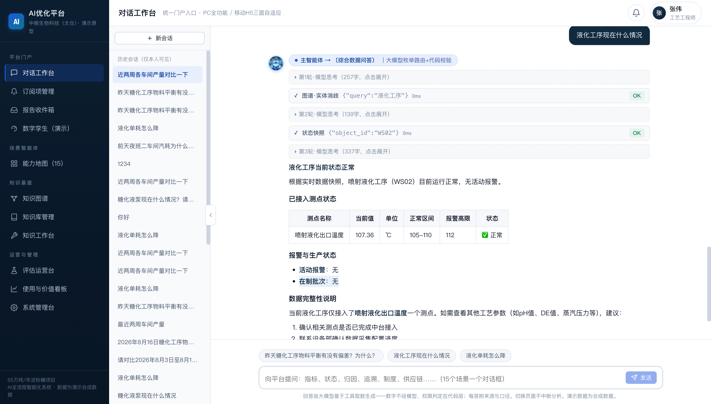
图5-2 对话工作台页面示意
（二）H5端
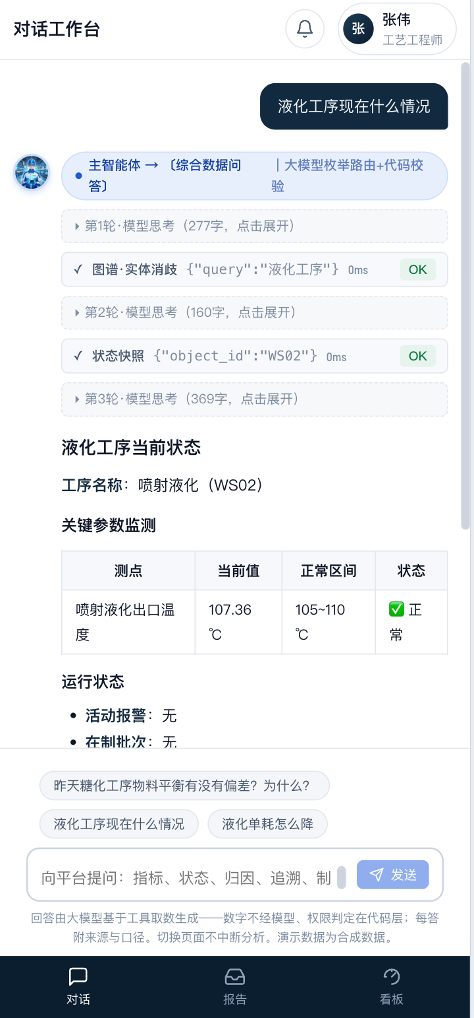
图5-3 对话工作台页面示意

5.2.4 会话管理
按时间组织用户本人的历史会话，支持检索会话、查看详情并继续提问。归档内容包括提问、应答、来源标注以及会话内生成的报告，便于回看业务问题和分析依据。
个人会话按本人身份提供查看和续接，保留多轮交流的上下文。长耗时分析完成后，用户可从原会话找回结果，继续围绕原有问题追问。

5.2.5 事件订阅与推送管理
用户按事件类型和组织范围维护本人订阅，从已登记且符合业务授权的事件清单中选择订阅项，提交后按既定审核规则生效；取消订阅直接生效。订阅及消息查看范围与用户业务授权保持一致。
预警卡通过移动端页面展示完整内容并支持已读回执，分析结果通过统一门户消息通道送达相关订阅用户和责任人。对同一对象短时间内的同源事件进行聚合，记录推送时间、接收对象、送达及已读状态；发送失败自动重试，超时未读按配置升级提醒。
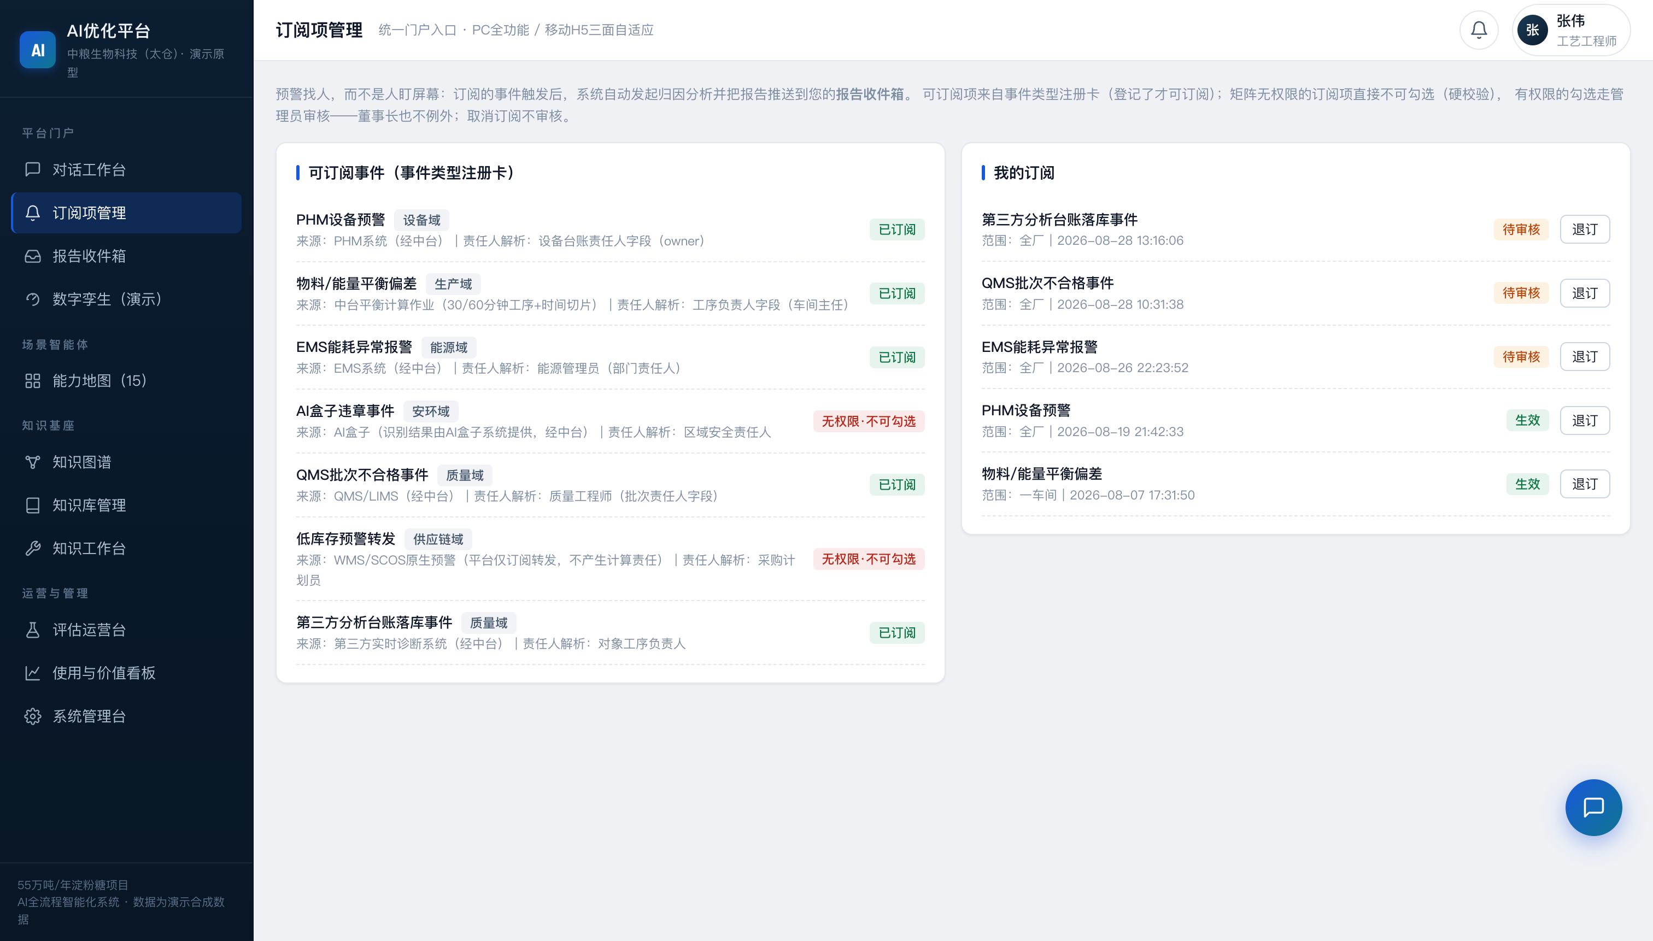
图5-4 订阅项管理页面示意

5.2.6 报告收件箱与分析结论台账
订阅触发的分析报告在报告收件箱归档，并登记事件编号、分析对象、时间窗、偏差类型、结论分级和责任人确认状态。用户可按对象、时间范围及偏差类型检索历史结论，查看报告内容、来源依据和确认情况。
报告详情支持携带事件编号继续提问，关联对应业务场景查询解释及明细。追问取数按用户本人身份和业务授权校验；查询同一对象与时间范围的既有结论时，保留原报告的来源和确认状态。
指定责任人可选择结论确认或与实际不符，并补充实际原因；尚未确认时保留原报告及状态。报告查看、追问与确认记录相互关联，便于后续核对分析结论与现场实际情况。
（一）PC端
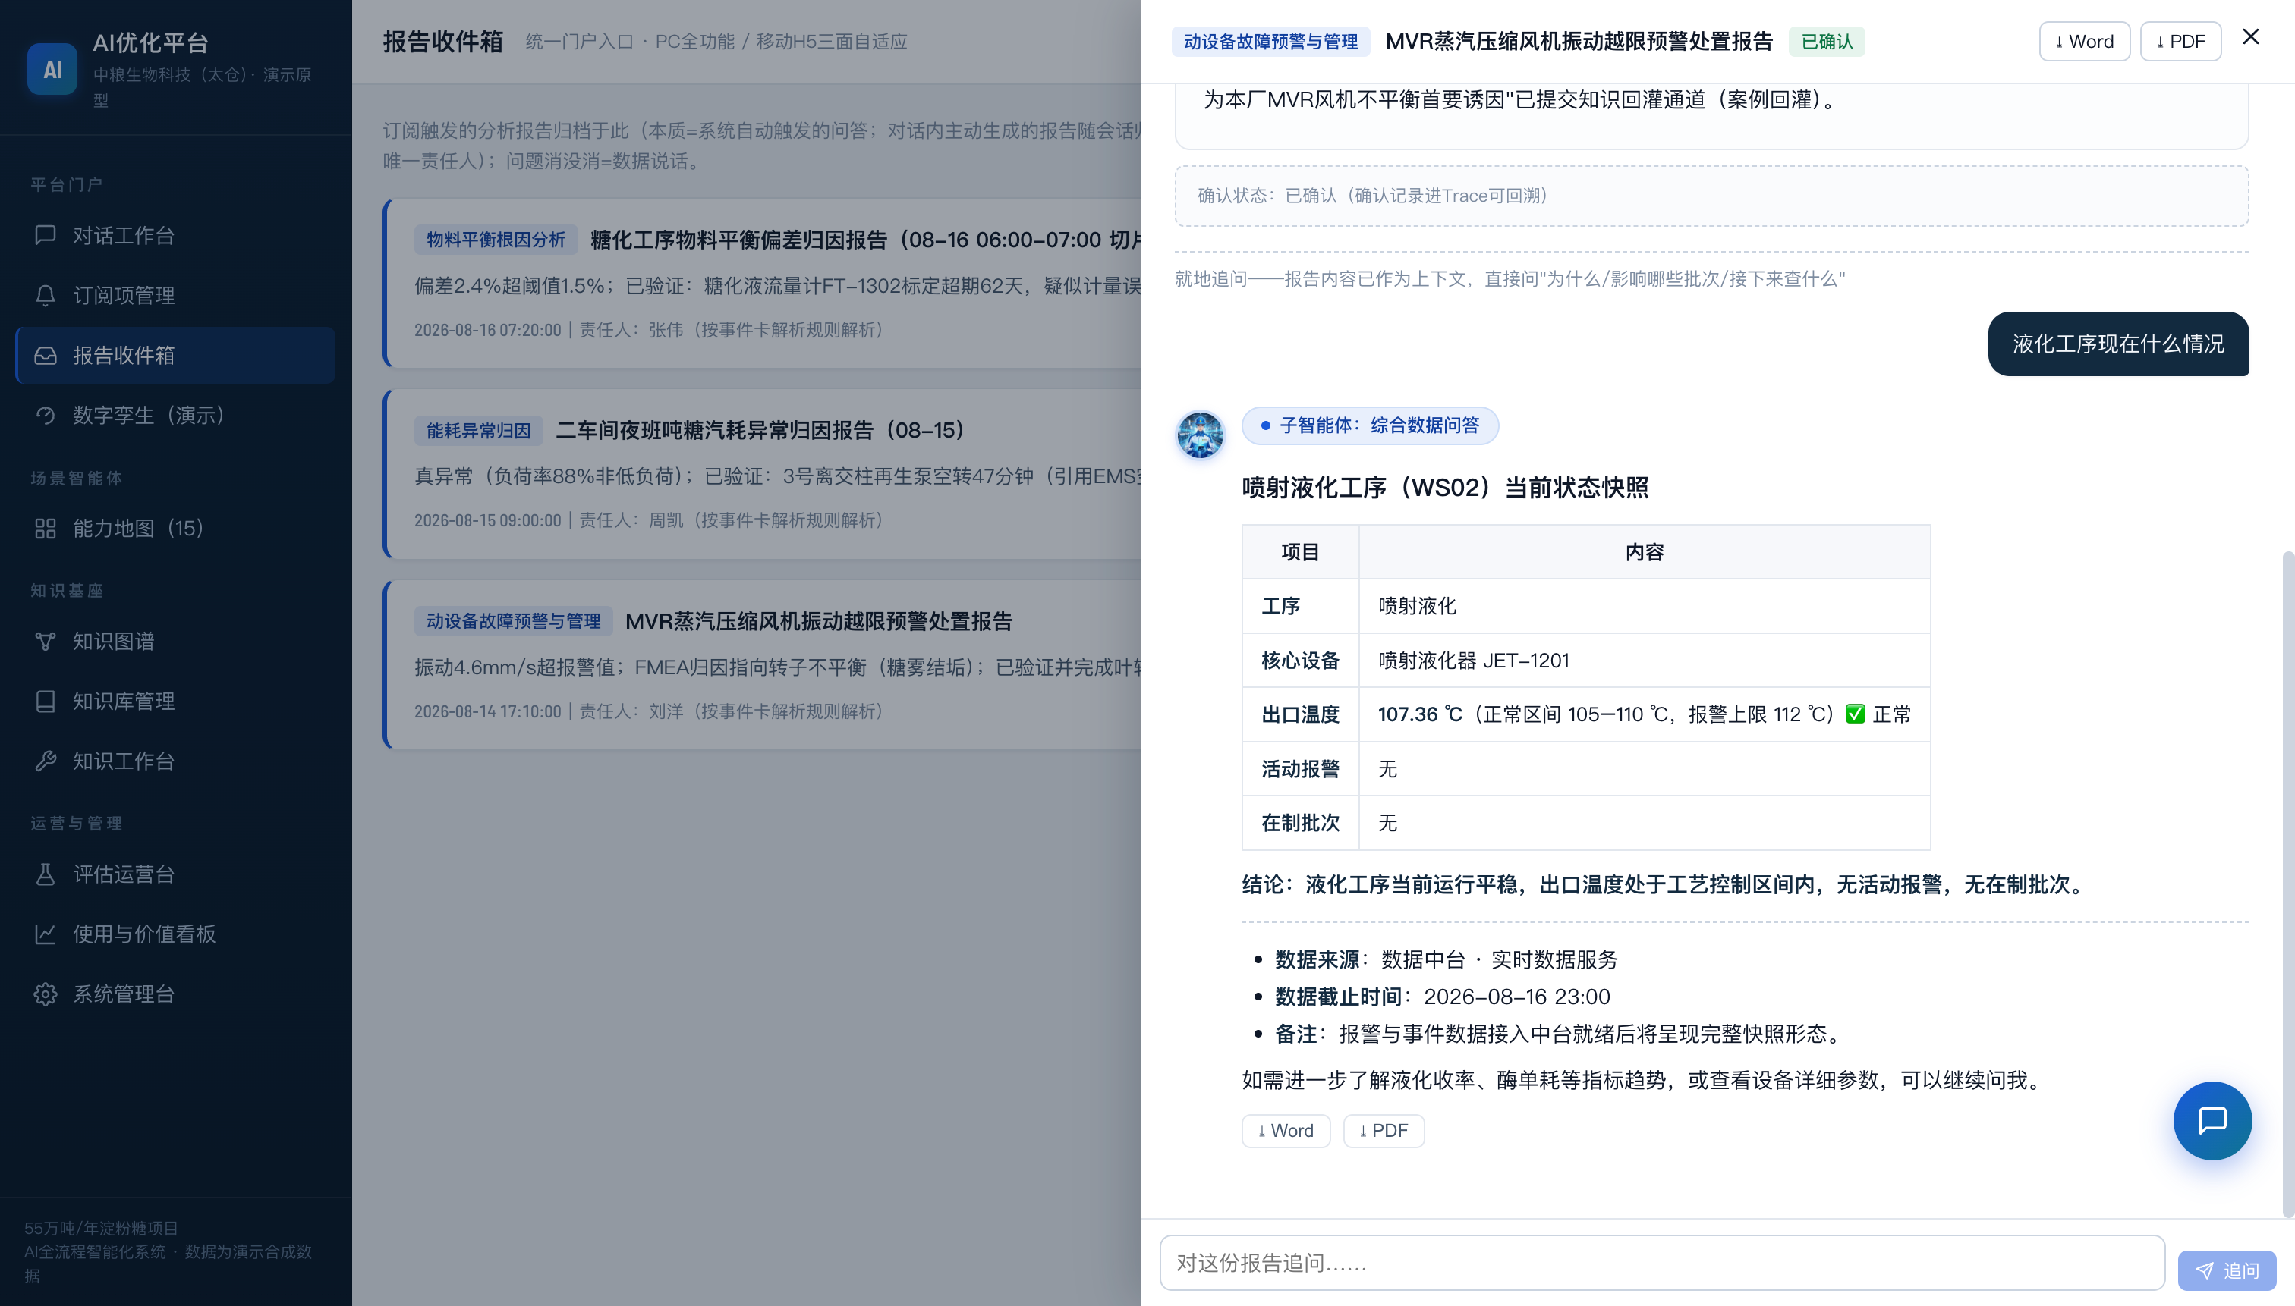
图5-5 报告收件箱页面示意
（二）H5端
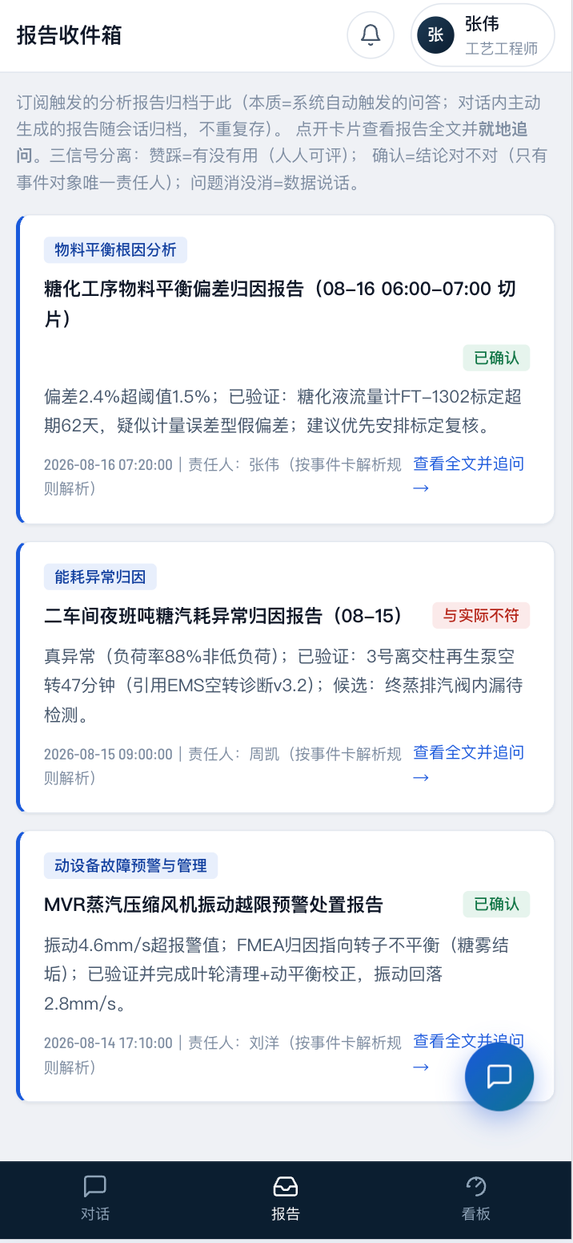
图5-6 报告收件箱页面示意

5.2.7 反馈与通知
用户可对回答和报告进行点赞、点踩，评价结果是否有用，同一用户对同一结果保留一票。负反馈进入问题处理流程，处理结果反馈给用户。报告结论是否正确由指定责任人确认，相关操作见5.2.6；问题是否消除通过相关业务数据查询核实。
个人中心展示本人信息、当前数据授权范围的只读信息和通知栏，集中接收反馈处理、知识补齐及数据接入完成的结果通知。发生无权限拒答时，提供业主既有权限申请指引，便于用户了解后续申请途径。

5.3 场景与专项AI能力

5.3.1 统一问数类

5.3.1.1 智能问数
面向管理、生产、工艺、设备、质量、能源和供应链人员，建设统一自然语言数据查询入口。围绕指标数值、对象状态、清单排名和关联关系组织回答，将现场称呼对应到业务对象，结合指标口径及判定基准呈现事实，支持连续追问、图表展示与报告导出，帮助用户快速获得可核对的业务信息。
表5-4 智能问数建设内容
功能事项 | 建设内容 | 业务输出
指标查询与比较 | 按对象、时间和统计维度查询累计、排名及变化。已结算周期优先使用核定结果；当期区分日累计与动态阶段值，标注截止时间及未结算状态。自选起止时间按确认口径统计。 | 带核定或阶段状态的指标结果、比较表与变化说明
对象与口径查询 | 识别设备、物料、批次及人员等对象，联查当前状态、关系和指标定义、来源及计算口径。 | 对象清单、状态与口径说明
交互与结果应用 | 支持连续追问及趋势、对比、构成图表，按问题生成解释，并提供带来源的结果导出。 | 可追问答案、图表及报告

主要输入：指标、主数据、对象状态、事件记录、指标口径和判定基准。
本场景的业务流程及节点说明见3.1.1节。

5.3.2 归因分析与衡算类

5.3.2.1 实时物料平衡根因分析
围绕工序实时投入产出偏差，按已确认的工序边界、批次关系和动态时间切片规则组织计量与工艺数据，计算投入、产出、允许损失和实际偏差。偏差满足已确认的触发条件时形成分析任务，也支持按批次、工序或时间主动分析。结合上下游工艺状态、设备运行和仪表标定记录逐项核对影响因素，区分真实损耗和计量偏差，形成包含偏差位置、已验证原因及待核实事项的分析报告。
表5-5 实时物料平衡根因分析建设内容
功能事项 | 建设内容 | 业务输出
偏差任务组织 | 按工序边界和动态时间切片组织实时计量数据，依据已确认规则计算投入产出及偏差；满足触发条件后组织分析，合并同源连续事件并关联已有结论。 | 实时投入产出与偏差、分析任务及已有结论
工艺与计量取证 | 沿上下游工艺关系核对浓度、温度、设备运行和检修记录，结合仪表标定识别计量影响。 | 工艺证据链与计量核对结果
根因核证与复核 | 按影响因素逐项验证，说明真实损耗或疑似计量偏差，形成分级结论及处置建议供复核。 | 根因报告、建议与确认记录

主要输入：流量、浓度等实时计量与工艺参数，工序和批次关系，已确认的动态时间切片规则、允许损失率及偏差阈值，设备及报警记录、检修与仪表标定资料。
本场景的业务流程及节点说明见3.2.1节。

5.3.2.2 实时能量平衡根因分析
围绕工序实时热量输入、输出和利用情况，按已确认的动态时间切片和热量计算规则组织温度、流量、蒸汽压力及相关计量数据，计算热量输入、输出、散热、利用率和差额，定位偏差对应的区段、设备及运行工况。沿蒸汽、冷凝水和换热关联关系组织证据，综合真空度、设备状态及检修记录逐项核对热损失因素，形成原因说明和温控、换热改进建议。
表5-6 实时能量平衡根因分析建设内容
功能事项 | 建设内容 | 业务输出
热量偏差识别 | 按工序和计量边界统一实时数据的动态时间切片，依据确认规则计算热量输入、输出、散热及利用率，识别差额或利用率偏差；与物料分析保持切片对应。 | 实时热量核算、偏差及分析时间范围
热力网络核查 | 沿蒸汽、冷凝水和换热设备关系取证，核对疏水阀、真空度、运行参数与检修情况。 | 热力区段与设备工况证据
损失归因与建议 | 对照设计依据逐项核证损失因素，区分已验证和待核实原因，提出温控、换热改进建议。 | 热损失报告与改进建议

主要输入：温度、流量、蒸汽压力等实时计量与工艺参数，蒸汽及冷凝水数据，已确认的动态时间切片、热量计算规则和设计对照值，换热设备状态及检修记录。
本场景的业务流程及节点说明见3.2.2节。

5.3.2.3 实时能耗异常识别
结合能源监测报警、设备运行状态和生产负荷，对能耗变化开展识别与解释。系统将工况标签、标准消耗和实际消耗放在同一业务背景下核对，区分低负荷等正常波动与实际超耗，定位异常工序、时段和主要用能设备，结合空转、泄漏及参数设置等证据形成节能改进建议，并向相关人员提供复核信息。
表5-7 实时能耗异常识别建设内容
功能事项 | 建设内容 | 业务输出
异常事件与工况关联 | 关联能耗报警、设备空转诊断和生产负荷，按对象及时段组织事件，形成统一分析任务。 | 能耗事件与工况对照
超耗定位与因素核证 | 对比工序处理量与标准消耗，定位设备及计量点，核查空载、管路泄漏和运行参数影响。 | 异常位置与原因证据
节能建议与反馈 | 围绕已核实工况形成分级原因和节能建议，推送相关人员并记录现场确认及纠正信息。 | 能耗分析报告与节能建议

主要输入：EMS能耗报警和空转诊断、实际能耗、工况标签、标准消耗、设备运行及检修数据。
本场景的业务流程及节点说明见3.2.3节。

5.3.2.4 工序物料衡算
物料衡算场景面向淀粉糖生产链条的物料核算与偏差分析，主要服务工艺工程师与生产管理人员。按现有生产日报业务口径，建设跨系统取数、数据核对和自动核算能力，保留计算依据与结果来源。业务按两条线组织：报告线按“计量口径校验→物料衡算与收率计算→报告生成与推送”的路径运行，按班次/日/周/月定时触发，自动生成并推送物料平衡报告，无需用户发起；分析线响应用户查询，按“平衡偏差检测与定性分析→损失趋势预测与风险预警→分析报告输出”的路径提供分析结果，使报告从静态结果升级为“自动核算—异常发现—偏差定位—趋势预警”的管理闭环。
建设物料核算、偏差分析和趋势预警，计算与分析结果保留来源和口径；数据不足时提示缺口，结论以已取得证据为依据。跨场景的根因追问按5.7节协同规则携带对象、时间窗和已有证据进入对应归因场景。核算前统一多源数据的时间与批次；糖化、等组分转化环节按理论转换关系结合历史实际校正；异常解释区分计量偏差、库存变化与真实工艺损失，证据不足时如实说明。
本场景的业务流程及节点说明见3.2.4节。

5.3.2.5 工序能量衡算
能量衡算场景面向淀粉糖生产链条的蒸汽、电力、水等能源数据分析，主要服务能源管理员、工艺工程师与工序负责人。按现有能源日报业务口径，统一分散在各系统中的能源计量数据，形成可比、可追溯的自动核算和能耗分析结果。业务按两条线组织：报告线按“能源计量与数据校验→分项能耗核算→能源报告生成与推送”的路径运行，按班次/日/周/月定时触发，自动生成并推送能源报告，无需用户发起；分析线响应用户查询，提供能耗偏差检测与归因、能耗趋势预测与变化点预警、能效关联分析三类分析并输出结果，支撑“自动核算—异常发现—偏差定位—趋势预警”的管理闭环。
建设能耗核算、偏差归因、趋势预警和关联分析，数据不足时明确提示缺口。核算前统一蒸汽、电力、水的计量范围，梳理闪蒸汽、冷凝水和内部回收等能源边界；偏差识别结合产量与负荷进行归一化处理，关联设备状态与过程变量分析变化原因，形成带数据依据的分析结果。
本场景的业务流程及节点说明见3.2.5节。

5.3.2.6 成本追溯
面向生产管理建立从过程成本到工序、消耗要素及相关原因的追溯视图。按确认的成本构成和分摊口径，组织物料、能源动力、人工及公摊费用等结果，定位成本变化的主要要素，结合设备工况和平衡、能耗分析报告解释偏差，同时保留月度核定前后的版本，方便管理人员按统一口径比较。
表5-8 成本追溯建设内容
功能事项 | 建设内容 | 业务输出
成本构成追溯 | 按工序和时间展示物料、能源动力、人工、环保、折旧及维护等构成，关联消耗和价格依据。 | 工序成本构成与费用明细
偏差要素与原因关联 | 定位主要偏差要素，关联工艺拓扑、设备运行及物料平衡、能量平衡、能耗等已有原因报告。 | 偏差要素与关联原因证据
结果核定与版本对照 | 依据月度实际费用核定过程成本，保留修订前后版本、口径和依据，支持查询与比较。 | 过程成本报告与版本对照

主要输入：过程成本规则与核算结果、物料能源消耗、价格费率、人工费用和相关场景分析结论。
本场景的业务流程及节点说明见3.2.6节。

5.3.2.7 智能质量追溯
围绕原辅料、中间产品和成品批次，贯通生产、检验、工艺、设备及仓储发运信息，形成可正向追踪和反向追溯的质量证据链。逐节点核对检测值与规格要求，识别超限、临界和在制状态；对确认存在问题的原料批次，汇总下游关联批次及其位置，并结合DCS工况与运行记录及现场证据解释质量异常。
表5-9 智能质量追溯建设内容
功能事项 | 建设内容 | 业务输出
批次谱系与节点核查 | 从原料向下游追踪或从成品反查，逐支核对工序、检验、设备、工艺参数和环境记录。 | 批次树、节点状态及证据链
异常诊断与原因追溯 | 对异常节点关联DCS工况与运行记录，结合环境、设备和工艺因素逐项核证，形成分级原因。 | 异常节点与分级原因报告
受影响批次与明细 | 对问题原料关联的末端批次查询在库、在途及已发出状态，提供与报告快照一致的原始明细。 | 关联批次位置清单与明细

主要输入：批次谱系、检验结果与规格限、工艺设备环境记录、DCS工况与运行数据和库存发运位置。
本场景的业务流程及节点说明见3.2.7节。

5.3.2.8 动设备故障预警与动设备管理
围绕大型动设备预警，将健康状态、测点趋势与设备档案、维修、备件和责任人信息集中关联，帮助设备人员判断严重程度和处置条件。对同一设备短时多条预警进行聚合，结合阈值、故障模式及已有诊断形成建议，同时提供保养到期、维修事项和检修后持续预警等设备清单，支持日常维护安排。
表5-10 动设备故障预警与动设备管理建设内容
功能事项 | 建设内容 | 业务输出
预警聚合与设备资料 | 聚合同设备相关预警，关联型号、位置、工艺角色、投用日期、维修记录、备件库存及责任人。 | 设备预警卡与维护依据
阈值趋势与故障解读 | 结合额定参数、报警联锁阈值和时序趋势解释状态，关联故障模式及已有诊断形成排查建议。 | 状态解读与排查建议
维护事项与经验沉淀 | 查询保养到期、当日维修和检修后持续预警设备，按风险整理清单，收集责任人复核反馈。 | 维护清单与确认案例

主要输入：PHM预警与健康状态、设备台账、测点趋势、阈值、维修记录、备件及责任人信息。
本场景的业务流程及节点说明见3.2.8节。

5.3.2.9 质量根因分析
围绕产品质量偏离和趋势变化，关联质量知识图谱、工艺运行与检验数据，开展多源证据对齐、信号异常核验、根因诊断和人员复核，形成根因链、因素贡献度及改进建议。诊断结果及复核状态进入分析台账，统一入口按业务授权提供查询、展示、事件推送和明细追问，使质量诊断、处置记录与结果应用相互衔接。
表5-11 质量根因分析建设内容
功能事项 | 建设内容 | 业务输出
质量监控与事件触发 | 持续跟踪质量指标趋势、工艺参数稳定性、原料批次切换和设备扰动，识别质量偏离与趋势性漂移，形成质量分析任务。 | 质量事件、趋势与分析任务
质量因果网络与证据关联 | 以DE值、透光率、色值、水分等终点指标关联中间质检点、工序参数及原料批次，映射设备和环境因素；在统一时间轴关联工艺、工单、化验及在线检测数据。 | 质量因果链、时序对齐证据
信号核验与根因诊断 | 区分仪表、通讯等信号异常与真实质量偏离；沿因果链逐级回溯，输出根因链、因素贡献度排序、置信度及针对性建议。 | 人工核验提示、质量归因报告
人员复核与案例沉淀 | 品控和工艺人员复核并采纳或否认结论，否认时更新操作并触发重诊；确认执行后归档案例、更新图谱权重并同步既有交接班记录，结论供相关工艺优化应用使用。 | 复核和处置记录、质量案例
分析台账与结果保真 | 关联事件编号、对象及时间，保存诊断结论、建议、版本和采纳、驳回、未复核状态；查询时校验业务授权、数字及结论一致性。 | 可追溯分析台账、保真结果
统一查询与订阅推送 | 支持按对象、时间或事件编号查询既成结论、订阅已登记的分析完成事件并追问明细；无记录、无权限和执行失败分别说明。 | 会话应答、报告、授权通知与证据明细

主要输入：DCS工艺实时与历史数据、MES生产工单、LIMS化验数据、来料检验数据、QMS质量事件、在线检测仪器数据、质量知识图谱；经AI数据治理提供的专业质量分析台账及支撑证据、分析完成事件、业务身份与授权、对象编码映射、算法版本和复核状态。
本场景的业务流程及节点说明见3.2.9节。

5.3.3 优化建议类

5.3.3.1 供应链优化与协同系统结果输出
面向管理、计划与采购人员，将供应链优化和协同分析结果转化为统一可查询、可解释的业务信息。围绕安全库存、采购辅助决策、发货计划、原料价格与效益、边际效益和客户贡献等内容组织查询，结合字段口径、数据时间及参数条件展示结果，支持围绕现有分析继续追问和形成报告。
表5-12 供应链优化与协同系统结果输出建设内容
功能事项 | 建设内容 | 业务输出
安全库存 | 查询已有安全库存、补货建议及覆盖结果，关联物料、统计时间和结果口径供计划人员使用。 | 安全库存与补货参考结果
原料采购辅助决策 | 查询采购计划与建议、供应商报价及能力信息，解释字段含义并支持围绕已有结果追问。 | 采购建议与供应商参考信息
发货计划决策 | 按对象和时间查询已有发货计划，解释计划字段和适用条件，提供对应结果及明细。 | 发货计划与相关分析结果
原辅料价格与经济效益模拟推演 | 查询已有价格效益推演，在分析服务支持条件内继续查询，保留参数条件、口径及数据时间。 | 价格效益推演结果与说明
边际效益智能分析 | 查询已有边际效益及相关成本利润结果，结合字段定义和统计口径解释主要业务信息。 | 边际效益结果与经营解读
客户贡献智能分析 | 按业务授权查询客户贡献分析结果，核对呈现数值，保留结果来源和数据时间用于经营问答。 | 客户贡献结果与可追问报告

主要输入：安全库存、采购辅助决策、发货计划、价格效益、边际效益、客户贡献结果及字段口径。
本场景的业务流程及节点说明见3.3.1节。

5.3.3.2 物流优化
围绕原料供应保障和库存周转，集中查询库存、在途、到货及发运状态，并结合补货计划支持采购研判。面对供应商履约变化或运输延误等突发情况，系统将用户描述转为可核对条件，归集供应商能力、仓库位置及参考时效，形成便于联络的候选清单，帮助采购人员确认货源和到货安排。
表5-13 物流优化建设内容
功能事项 | 建设内容 | 业务输出
库存运输与补货查询 | 关联库存、在途采购、到货和发运状态，结合既有安全库存、补货及覆盖结果提供查询。 | 库存运输事实与补货依据
应急货源候选筛选 | 提取物料、失效原因及原到货时间，从供应商能力和库存运输数据归集可联络补货候选。 | 应急货源候选及联系方式
时效排序与人工确认 | 列明仓库、品类、运输方式和参考时效，按时效排序，由采购核实可供量与实际到货安排。 | 候选排序与采购联络依据

主要输入：库存与在途记录、发运计划、供应商能力、仓库位置、安全库存及补货建议。
本场景的业务流程及节点说明见3.3.2节。

5.3.3.3 工况异常识别
工况异常识别承接有效报警与工艺状态变化，结合风险知识图谱、实时趋势和防护措施状态，判断异常传播路径、影响范围及可能根因。平台生成带置信度的处置建议，由操作员复核并确认处置，或否认结论后触发重新诊断；保留处置记录与归档案例，通过复核反馈持续完善诊断知识。
表5-14 工况异常识别建设内容
功能事项 | 建设内容 | 业务输出
异常事件聚合 | 依据工艺因果关系聚合关联报警，识别事故链中的初始偏离及传播过程。 | 异常事件与候选事故链
仪表与工艺异常判别 | 联合趋势、时序及关联测点判别信号故障，统计故障类型、占比与分布，支持仪表维护分析。 | 故障提示、统计与维护依据
根因推断与影响分析 | 匹配HAZOP和FMEA图谱，综合证据推断根因，评估影响范围与置信度。 | 根因排序、置信度及影响
风险链路可视化 | 用领结图展示诱因、异常节点、后果及防护屏障，支持逐步排查与定位。 | 事故链领结图与排查路径
处置建议与人工确认 | 匹配SOP及补偿措施，操作员复核后确认处置；否认结论时更新操作并触发重诊。 | 处置方案、复核与处置记录
人工复核与经验反馈 | 记录根因正误、分级及建议反馈，触发重诊、案例沉淀和新场景审核更新。 | 复核记录与异常处置案例

主要输入：有效报警、DCS实时与历史工艺参数、仪表状态、HAZOP/FMEA图谱、防护屏障状态及标准操作程序。
根因推断综合故障模式匹配、参数趋势、事件时序、信号质量和仪表状态等证据，并保留因素与候选根因的关联。仪表异常分析结合单点突变及上下游测点响应差异识别故障线索，汇总类型、占比和分布，供仪表维护使用。处置建议记录适用设备、步骤、补偿措施、置信度、预期效果及风险，关联人工复核和执行反馈。
本场景的业务流程及节点说明见3.3.3节。

5.3.3.4 液化工序优化
液化工序优化场景面向淀粉糖液化工序，主要服务中控操作员与液化工艺工程师。液化工序通过一次高温喷射、两次闪蒸降温的连续反应将淀粉长链分子拆解为短链，反应过程受多因素交叉影响且响应滞后，长期依赖人工经验调节。本场景把“DE值预测、问题归因、参数优化”组织成一套可运行的智能业务：以一个覆盖液化全流程的DE值预测模型为核心，配套动态取数、参数优化、What-if模拟与效果闭环能力，实现液化工艺的稳定控制与持续优化。场景支持定时触发、事件触发与用户查询三种启动方式：定时与事件触发用于例行工况跟踪与优化评估，用户查询用于响应状态查询、参数优化与假设模拟请求。
建设液化优化建议生成、适用工况校验与结果解释能力，参数建议经工艺工程师确认后由操作人员在DCS人工执行。业务数据按统一时间窗关联DCS/PI工况与LIMS化验记录。针对DE值无法在线直接测量、化验标签稀疏、液化反应阶段耦合和工况漂移，持续验证预测结果；优化建议标注适用工况与数据时间窗，并通过执行效果回收验证和修正。
本场景的业务流程及节点说明见3.3.4节。

5.3.3.5 全局工艺优化
全局工艺优化场景重点面向液化、糖化等酶化工序以及膜过滤、离交、色谱等材料类环节，主要服务工艺工程师与生产技术负责人。本场景解决稳定生产状态下“参数设定偏保守、材料更换按固定周期、改进经验难沉淀”的问题，按“优化机会识别—定量分析—迭代建议—验证回写”的持续优化机制组织两条并行业务线：业务请求经业务线识别后即分线运行，业务线A面向酶化工序的工艺改进，业务线B面向材料类环节的寿命管理；两条业务线共用多源数据对齐底座，在建议合成与安全校验节点汇合，触发条件与输出成果明确分离。
建设工艺参数优化和材料维护建议，参数类建议经过安全校验与人工确认，维护类建议结合生产计划和调度安排。统一跨系统批次、时间窗和计算口径，关联跨工序过程与质量数据，利用历史数据和现场验证持续核验量化建议；材料寿命预测结合多个使用周期的运行及清洗更换记录校准，执行效果回收与后续评估衔接。
本场景的业务流程及节点说明见3.3.5节。

5.3.4 知识问答及语音交互类

5.3.4.1 访客知识问答
面向访客与新员工，建设企业介绍、参观须知、通用制度和入职指引的统一知识问答服务。围绕已整理的公开材料检索相关内容，结合用户身份提供带文件出处的回答，支持参观和入职过程中常见问题的快速了解。未覆盖的问题形成知识维护线索，经审核补充后持续完善服务内容与回答口径。
表5-15 访客知识问答建设内容
功能事项 | 建设内容 | 业务输出
公开知识组织 | 整理企业介绍、参观须知、通用制度和入职指引等资料，按文档版本和公开级要求建立知识内容。 | 公开知识目录与检索内容
身份与原文问答 | 结合访客或员工身份检索可见片段，组织回答并附文件名及条款位置，保持企业介绍口径一致。 | 带出处的知识回答
知识维护与服务完善 | 记录未命中的真实问题，按线索审核补充材料并验证检索结果，持续完善常见问题服务。 | 知识缺口与更新后的答案

主要输入：公开文档、参观须知、通用制度、入职指引、文档权限和身份。
本场景的业务流程及节点说明见3.4.1节。

5.3.4.2 数字人语音唤醒
面向展厅语音交互，建立从唤醒、语音识别到问题转写的接入能力，使参观者能够通过自然说话启动问答。语音问题转为文字后进入统一知识问答链路，识别失败时提示重说，连续失败时提供文字输入引导，形成与展厅数字人回答、语音播报及大屏呈现相衔接的交互入口。
表5-16 数字人语音唤醒建设内容
功能事项 | 建设内容 | 业务输出
语音唤醒与接入 | 通过展厅语音设备接收唤醒词和提问，启动对应问答轮次，关联演示账号的公开知识权限。 | 已唤醒会话与待识别语音
语音识别与转写 | 将用户语音转为问题文字，保持语音入口与统一知识问答衔接，提供后续回答所需的输入。 | 转写问题与问答请求
识别恢复与文字引导 | 识别失败时提示重说，连续失败时引导文字输入，使用户能够继续完成当前问题的表达。 | 重试提示或文字问题

主要输入：展厅音频设备、唤醒词、用户语音、演示账号和文字输入。
本场景的业务流程及节点说明见3.4.2节。

5.3.4.3 展厅智能问答数字人
面向展厅参观交流，承接语音唤醒与转写入口，复用访客公开知识问答，形成有来源、可播报的回答。AI问答侧将过滤后的文本转换为音频，并向数字孪生模块传递本轮识别与问答结果；数字孪生结合形象、三维模型、口型和展厅大屏完成呈现，支持语音或文字继续提问，通过联调验证问答、音频与画面的一致性。
表5-17 展厅智能问答数字人建设内容
功能事项 | 建设内容 | 业务输出
公开知识与语音入口衔接 | 承接5.3.4.2形成的语音转写或文字问题，沿用访客级演示身份，复用企业介绍、参观须知等公开知识并保留出处。 | 本轮问答任务、公开回答与来源
安全回答与语音合成 | 对公开回答、拒答或未命中说明执行输出内容过滤，生成与已核对文本一致的合成音频。 | 可播报文本与合成音频
数字孪生形象与大屏呈现 | 将识别及问答结果、合成音频交给数字孪生模块，衔接数字人形象、三维模型、口型驱动和展厅大屏适配。 | 数字人形象、口型与大屏播报
连续互动与联调验证 | 支持本轮播报后再次语音或文字提问；使用正式企业公开知识联调语音入口、问答、音频及画面，核对权限、引用和播报内容。 | 可连续互动的展厅展示体验

主要输入：5.3.4.2提供的语音转写或文字问题、访客级演示身份、企业正式公开知识及来源、问答文本、语音合成能力和数字孪生呈现接口。
本场景的业务流程及节点说明见3.4.3节。

5.3.5 质量安全环保类

5.3.5.1 质量安全环保
面向质量、安全、环保和一线人员，整合制度规程查询、排放及超标记录、违章事件和隐患图片辅助识别。系统提供带原文依据的知识回答，关联业务记录说明对象、时间和处置情况，按订阅提供相关事件信息；对隐患图片生成类型、位置和描述等预填结果，经人员核实后衔接上报与处置流程。
表5-18 质量安全环保建设内容
功能事项 | 建设内容 | 业务输出
制度规程与业务查询 | 检索质量安全环保制度并引用条款，查询排放点、污染物指标、超标、处置及违章记录。 | 带出处的答案与业务记录
违章事件查询与通知 | 关联已有视频安全事件，按对象、区域和时间查询统计，并依据授权订阅通知相关人员。 | 违章统计与安全事件通知
隐患图片辅助填报 | 识别图片中的隐患类型、位置、描述及置信度，返回结构化预填字段，供人员核实后上报。 | 隐患预填字段与人工确认

主要输入：质量安全环保制度、排放超标和处置记录、视频违章事件、隐患图片及类型位置字典。
本场景的业务流程及节点说明见3.5.1节。

5.3.6 场景服务对象与业务输出
表5-19 场景使用与输出总览
场景组 | 主要服务对象 | 典型业务输出
问数及知识交互 | 业务人员、管理人员、访客与新员工 | 回答、引用、图表及语音播报
衡算及归因 | 生产、工艺、能源和成本管理人员 | 核算结果、偏差位置、原因及建议
质量与设备分析 | 质量、工艺、设备和检修人员 | 根因、批次链、预警解释及处置依据
供应链与工艺优化 | 计划采购、工艺与生产人员 | 分析结果、候选方案、参数方案及效果对照
DCS报警联动与工况诊断 | 操作员、班组长、工艺和安全人员 | DCS侧高级报警提供的事件及状态；事故链、诊断结论及处置记录

5.4 智能体基座

5.4.1 主智能体
主智能体统一接收问题，完成对象确认、意图识别、任务规划、能力分派和结果汇总。跨领域问题按数据和业务关系拆为子任务，并行或顺序执行；结果经完整性、来源和一致性检查后按角色呈现。能力登记记录适用问题、输入输出、所需数据与示例问法，支撑场景匹配和持续扩充。
相互独立的任务可并行执行，有前后依赖的按顺序执行；前序失败时说明对后续结果的影响。能力登记卡与示例问法由知识工作台维护，并通过能力地图供用户了解可用功能。

5.4.2 公共支撑能力
表5-20 智能体基座建设内容
公共能力 | 建设内容 | 服务结果
工具运行框架 | 统一执行查询模板、传递业务身份、查询对应判定标准、组织跨系统取证和服务调用；在生成回答前核验返回值，按6.2处理异常取值、未知枚举及必需或可选证据缺失 | 带状态、来源和依据的执行结果
实体识别与消歧 | 结合标准编码、别名和语义匹配定位对象；多候选时组织澄清 | 唯一对象及确认记录
统计特征计算 | 计算变点、趋势斜率和阶跃等时序特征，为原因核证提供量化依据 | 时序变化特征
模型接入与运行 | 在项目算力环境部署适配和调优模型，管理路由、版本、配额和状态；服务不可用时按预置策略降级并提示用户，异常按配置向运维告警；升级完成确认和回归验证后平滑切换，保持在线服务连续 | 模型服务、降级提示、告警及版本切换记录
开放接口与事件服务 | 提供问答、消息及图片识别服务，登记事件并组织路由、鉴权和调用监控；接收异常自动重传，消息发送失败按配置重试，最终未送达时告警 | 业务调用结果及事件记录
评估运营 | 维护典型用例、标准答案和判定依据，定位问题并开展修复回归 | 评估结果、问题工单与运营报告
系统管理 | 维护后台账号角色、订阅、模板、模型、事件及业务数据授权同步；按2.4管理会话、执行链路和审计日志的角色访问及留存 | 配置、权限及审计记录
内容安全 | 按公开或内部业务用途配置知识访问及输出检查，维护诱导类测试用例 | 符合用户身份的业务回答

5.4.2.1 工具运行框架
工具运行框架统一执行查询模板、数据取证与能力调用，携带业务用户身份并按授权取得数据，保留调用参数、执行状态和来源。查询数据时同时取得对应的正常范围、标准值或阈值，并按确认口径统一单位和量纲，使用户能够对照判断；空值、异常值及超出定义域的取值按执行状态处理。
归因取证按工作流标明必需与可选证据。可选证据缺失时保留缺口说明，必需证据不足时终止相应判断。历史回溯与实时事件分析共用取证编排和判定规则，分别按请求时间范围或事件窗口执行。平台内部诊断与优化能力以及已接入服务均通过统一调用方式返回数值、版本、来源和状态。

5.4.2.2 实体消歧服务
以治理后的标准编码、名称和对象映射为基础，建设现场俗称、简称及别名词库，依次通过精确匹配、别名匹配和语义匹配召回候选对象。唯一命中时继续执行；存在多个候选时向用户反问确认；未命中时说明未找到。
消歧失败案例形成别名建议并进入知识工作台，经审核后补充词库。对象识别结果供主智能体和各场景共用，避免同一会话中的对象解释不一致。

5.4.2.3 统计特征计算
面向经AI数据治理取得的时序数据，由程序计算变点、趋势斜率及阶跃等特征，输出变化时刻、趋势方向和相关数值，供各归因与预警场景核证。大模型消费已计算的特征和证据组织说明，计算口径及数值处理按已确认规则执行。

5.4.2.4 大模型接入网关
完成本地化模型部署、适配与性能调优，以统一接口接入已登记模型服务。按任务类型选择模型，记录调用用量及场景、角色配额；服务异常时按配置降级并向用户说明当前受限能力。
模型清单和版本统一管理，变更经确认及评估回归后生效，支持新旧版本平滑切换。运行状态、调用失败和超过阈值的情况进入监控与告警，供运维人员定位处理。

5.4.2.5 开放接口与事件接入总线
统一提供问答、消息推送、隐患图片辅助识别及大屏分析结果接口，执行鉴权、限流、调用监控和对账。数据订阅规则可配置，保留接收日志不少于一年，并提供接收异常告警和可配置重传。
业务事件经AI数据治理进入总线后，按事件登记卡路由至推送或分析流程，校验接收人的业务可见范围并关联事件编号。对外接口保留业务回写扩展能力；业务单据生成与流转按原业务系统流程执行，控制类操作遵循既定人工确认与生产控制规则。

5.4.2.6 评估运营中心
评估运营中心管理典型问法、标准答案、判定依据及已确认的评估基线，支持自动回归、结果比对与变更验证。问答保留消歧、路由、模板及参数、返回状态和生成环节等全链路执行记录，供运营人员按问题定位与检索。
用户负反馈进入问题工单，按消歧、路由、取数模板、知识、生成表述、数据质量及范围外诉求分类，组织修复、验证和回归，并将有效用例沉淀到评估集。处理终态和结果通知按运营闭环执行。
使用与价值视图按时间、部门、角色和场景呈现问答量、活跃用户、解决率、知识缺口、数据需求、消歧情况、问题闭环、报告送达确认及回归通过情况，同时跟踪场景数据准备和数据质量问题闭环。各项指标显示统计口径并可追溯到对应记录，形成运营报告和改进依据。后台运营视图展示平台自身运行数据；产量、成本等业务指标按问数及相应业务权限查询。运营方法、工具及使用说明随功能一并移交。
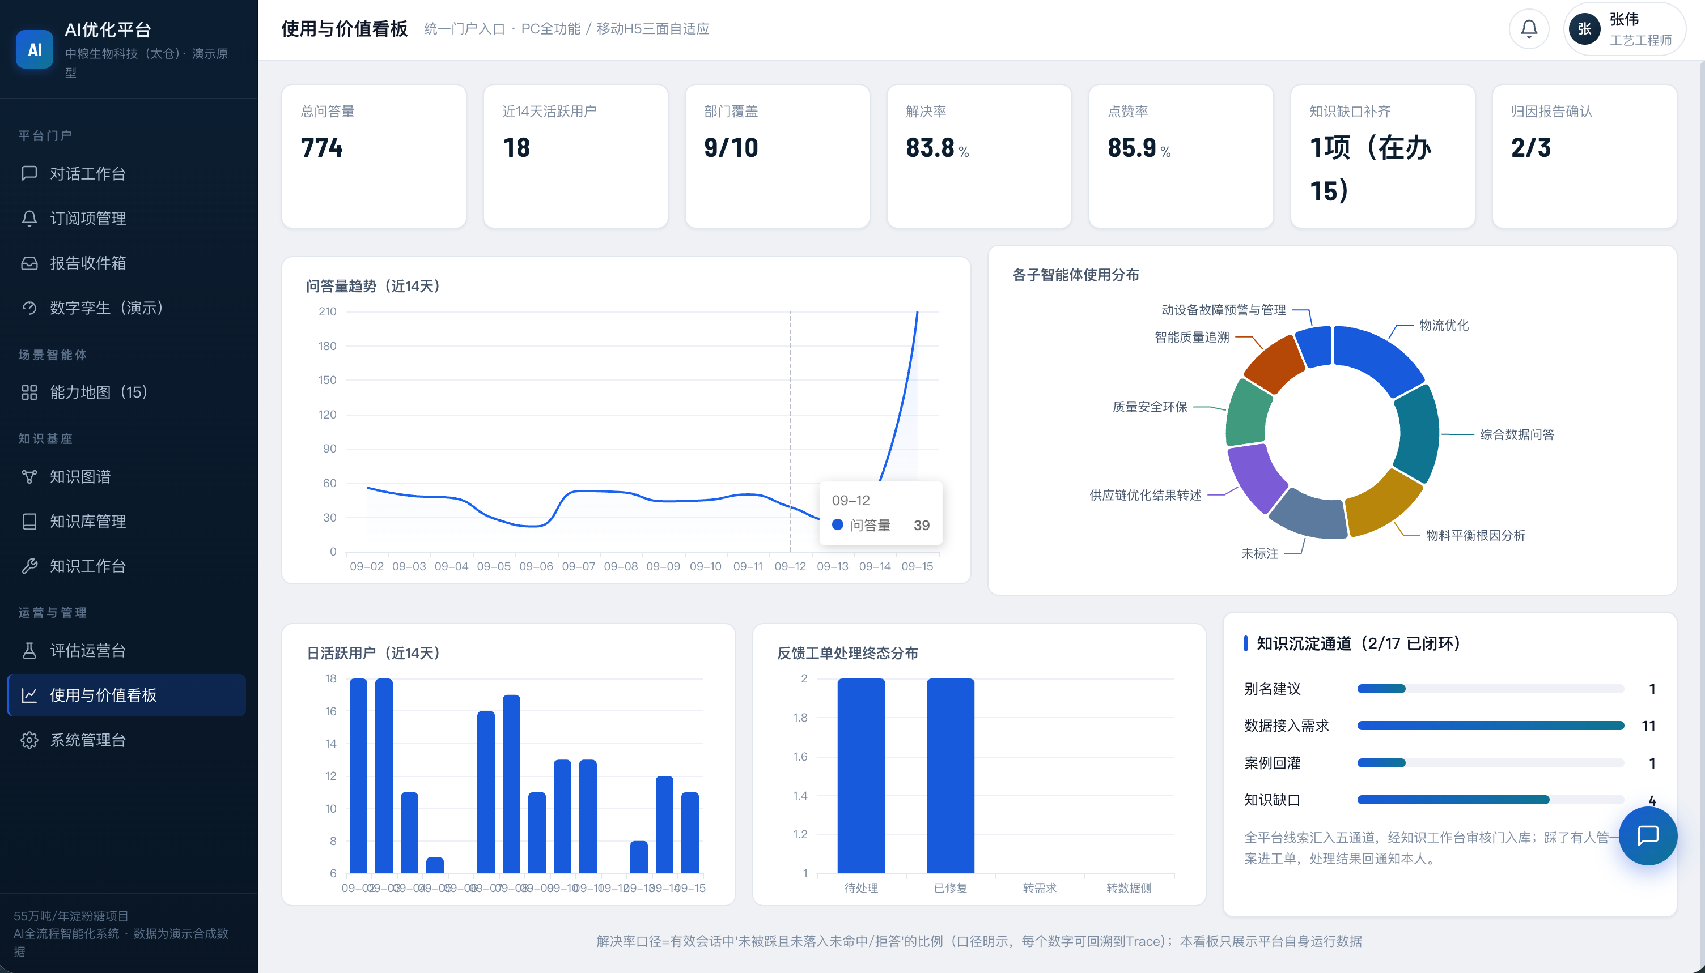
图5-7 使用与价值看板页面示意
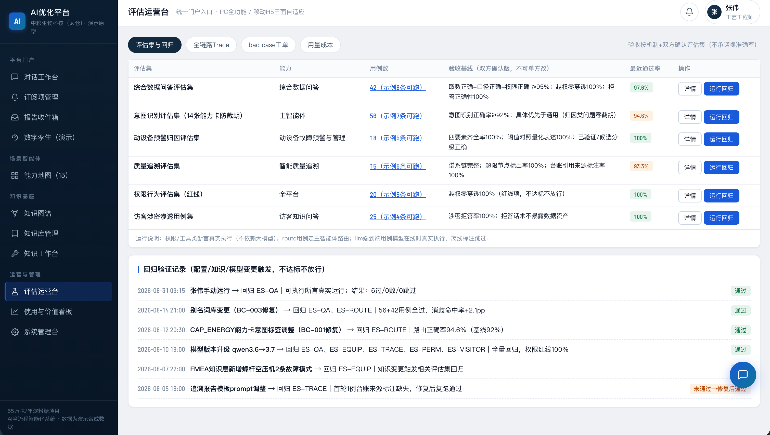
图5-8 评估与运营台页面示意

5.4.2.7 系统管理
平台后台管理账号配置知识维护员、平台运营、平台管理员及审计角色，支持角色分配和账号生命周期管理。知识维护员使用知识工作台，平台运营使用评估运营台，平台管理员维护运行配置，审计角色按权限查询审计记录；业务用户继续通过统一门户使用问答、报告和订阅功能。
业务权限维护页面利用统一数据服务层的权限体系、数据域和表等基础信息，配置业务角色或用户可查看、取数的数据域、表及行范围，并将维护结果同步至统一数据服务层。管理权限与业务取数权限分别配置，后台账号不自动获得业务数据可见范围。
管理功能包括订阅审核、事件登记卡和查询模板维护、模型服务配置、开放接口调用监控及审计日志查询。会话记录由本人查看和继续；运营排障使用全链路执行记录；审计记录覆盖访问、越权试探、报告和数据导出以及业务授权配置变更。普通管理员不查看会话内容明文，执行记录不含业务数据明文。
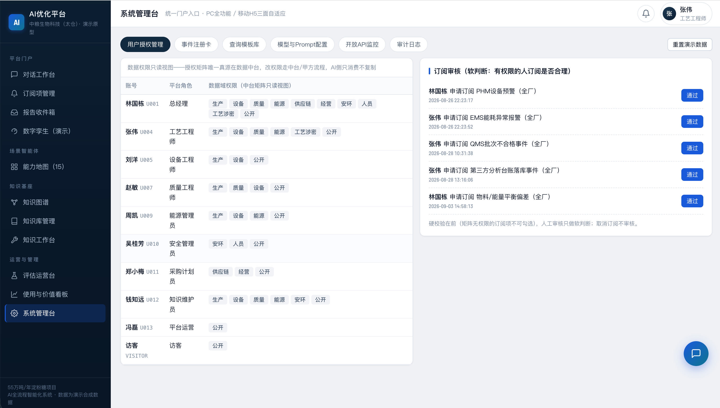
图5-9 系统与管理台页面示意

5.4.2.8 内容安全防护
对访客问答、展厅数字人等公开入口配置提示词约束和输出内容过滤，按可见范围检索和生成。维护并执行提示词注入、诱导越权及涉密试探等测试用例，验证拒答稳定性及拒答内容，防止输出暴露内部数据资产。

5.5 知识基座

5.5.1 知识图谱
知识图谱将组织位置、设备测点、工艺拓扑、物料批次及指标对象相互关联，并在其上建立故障模式、偏差影响因素、质量因果链与工艺风险链。场景使用图谱定位对象、圈定取证范围、推断异常传播路径和查看防护措施。对象关系随治理后的主数据更新，专业知识由业务人员审核维护。
工艺危险与可操作性分析（HAZOP）用于组织工艺偏离，失效模式及影响分析（FMEA）用于展开设备失效原因、局部影响、系统后果及检测手段。建模支持导入设备清单与主要参数，复用设备知识模板并推荐关联事故链，将连续操作、间歇操作、What-If及作业安全分析成果关联到风险图谱。独立保护层（IPL）与在线状态关联，支持保护层分析（LOPA）和动态风险计算；输出HAZOP分析报表、LOPA定级及FMEA风险优先数（RPN），用于专业复核和维护分析。
表5-21 知识图谱视图与用途
知识视图 | 建设内容 | 应用场景
业务对象与关联 | 组织人员位置、设备测点、工序和热力网络、物料供应商及指标关系 | 问数、消歧、批次追溯、取证
故障及影响因素 | 设备故障模式、征兆、验证方法；物料、能量、能耗、成本和质量影响因素 | 设备预警解释及偏差归因
质量因果图谱 | 终点质量指标、中间质检点、工序参数、设备状态和原料批次关联 | 质量监控、根因回溯与因素贡献分析
工艺风险图谱 | HAZOP工艺偏离与FMEA设备失效、诱因后果及独立保护层关联 | 异常工况、风险路径与防护措施分析
能力地图 | 场景、适用问题、输入输出和数据依赖关系 | 主智能体路由及能力扩充

实例层覆盖组织人员与位置区域、设备与测点、工艺拓扑与热力网络、物料与供应商、指标五个域。实例由治理后的主数据和指标语义自动生成，随主数据变化同步并在失败时告警；专业人员维护故障模式、偏差影响因素、质量和风险等知识内容。
图谱提供消歧索引、关联索引和知识登记，支持按对象查关系、沿工艺或热力拓扑圈定取证范围。能力地图关联场景能力、适用问题和数据依赖，与知识工作台维护的能力登记卡及主智能体路由保持一致。
质量因果图谱以DE值、透光率、色值、水分等质量终点关联中间质检点、工序参数及原料批次，将设备与环境因素纳入因果网络。质量图谱与工艺风险图谱共享关键参数和对象关系，支撑质量诊断、批次追溯核证及可视化查询。
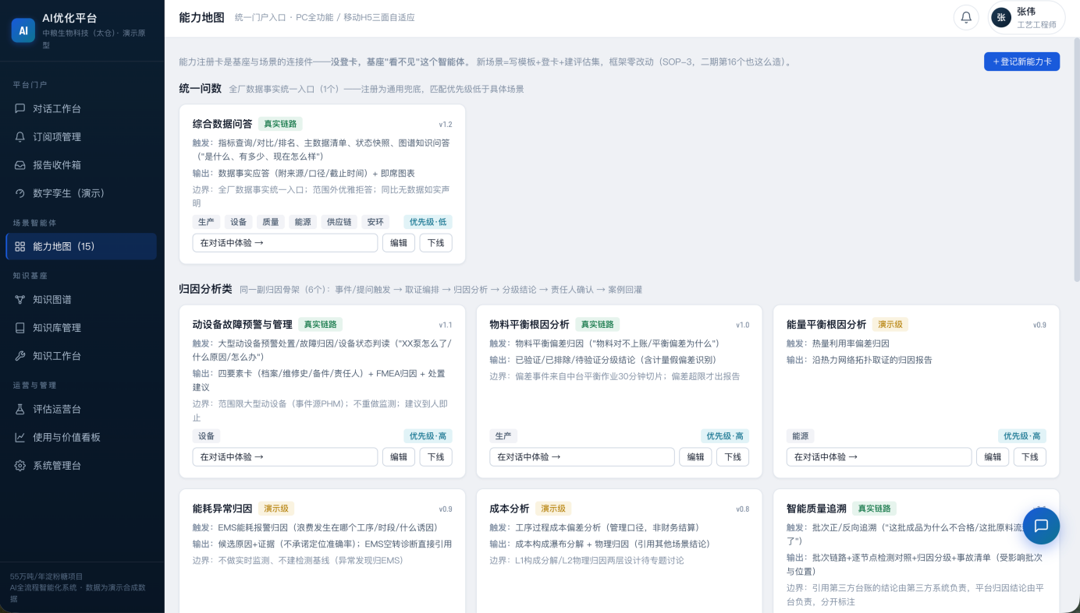
图5-10 能力地图页面示意
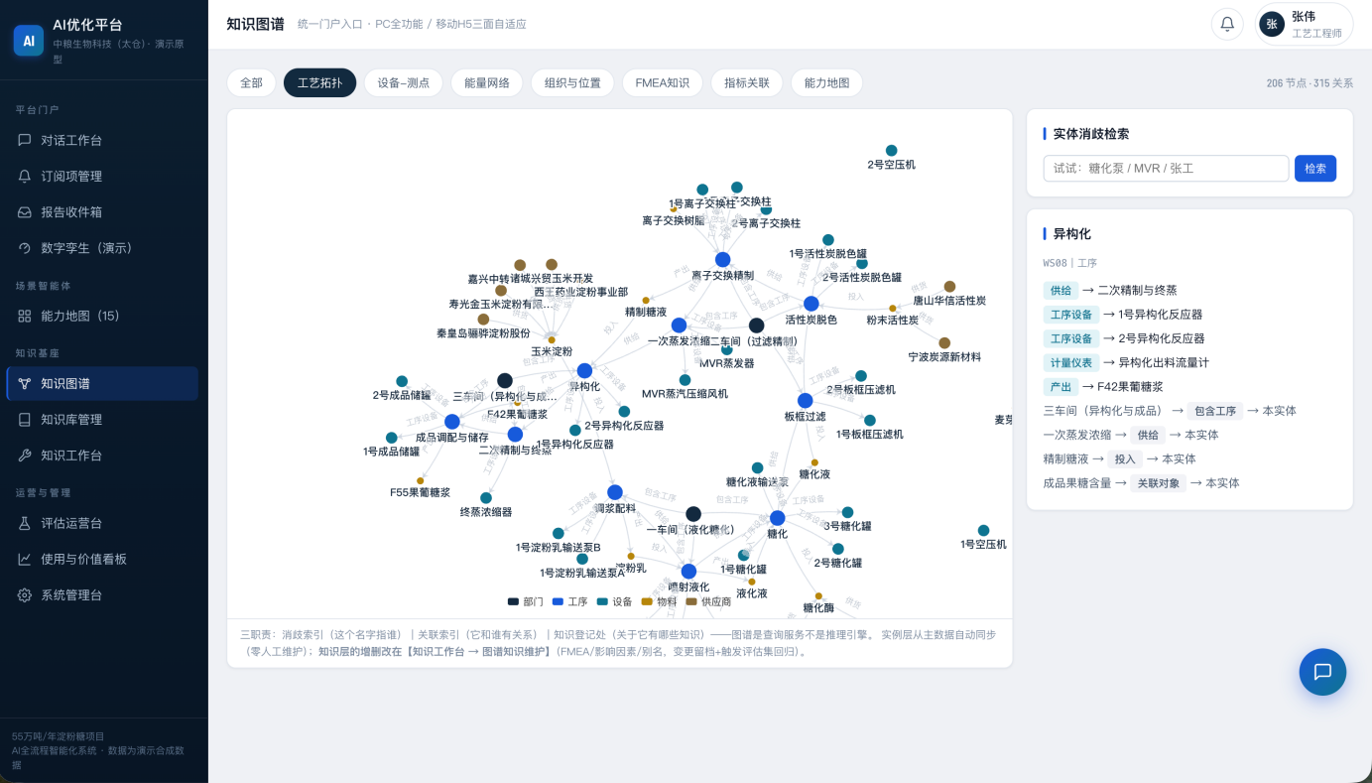
图5-11 知识图谱页面示意

5.5.2 工艺知识库
工艺知识库收集工艺规程、操作手册、设计与运行资料，关联HAZOP、FMEA和经确认的处置案例。文档解析后形成可检索片段，保留文件名、条款位置、适用对象与版本。风险和质量知识通过图谱表达因果关系，文档原文为诊断和业务解释提供依据。
表5-22 知识库内容与业务使用
知识内容 | 建设与维护方式 | 使用方式
工艺与操作文档 | 清点资料、解析建库、标记版本与适用工序 | 规程问答、原文定位、操作依据
质量与设备资料 | 整理质量规范、设备资料、故障模式及检修经验 | 质量根因、设备分析与核证
安全环保及制度 | 按制度类别、适用岗位和密级管理片段 | 制度问答、隐患和异常解释
供应链物料及组织资料 | 整理物料、供应链规则、组织信息和公开资料 | 业务查询、访客及新员工问答
风险与处置案例 | 记录诱因、后果、防护措施、处置过程及确认结论 | 诊断匹配、风险分析与经验复用

文档知识按设备、质量、工艺文档、安环与制度、供应链、物料、组织架构七个类目统一建设。各类目完成资料收集清点、电子化核对、解析切分、分级和角色标签以及检索效果验证，由统一文档引擎支持检索。工艺知识库关联工艺文档、风险与质量图谱及经确认的处置案例，为业务查询、风险分析和异常诊断提供原文与专业知识依据。
检索以片段为单位排序和过滤，引用保留文件名及条款位置。片段继承文档密级和可见角色，密级调整及时生效；文档更新后重建片段，下架时同步清除旧片段，使问答引用对应有效版本。

5.5.3 建设的知识资产
表5-23 知识资产与建设成果
资产 | 组织内容 | 形成成果
业务对象知识 | 对象关系、别名、工艺与热力拓扑、批次关联 | 对象关联图谱与别名词库
诊断与分析知识 | 故障模式、偏差因素、质量因果链、风险事故链 | 专业知识视图与诊断模型依据
文档知识 | 设备、质量、工艺、安环制度、供应链、物料、组织资料 | 分类文档库与可引用片段
复用知识 | 设备知识模板、企业共享知识与装置知识、确认案例 | 知识模板、案例库及版本记录

5.5.4 知识维护与应用更新
知识工作台组织资料接收、整理、专业审核、发布和停用。风险与质量图谱支持按企业共享库和装置知识库复用，按设备类型维护知识模板。根因正误、分级合理性和建议实用性等结构化反馈自动回流，支持概率权重动态校准和新型异常模式发现。新场景及模型知识经专业审核和场景验证后更新，保留版本、依据及验证记录。
表5-24 知识维护与应用验证
维护事项 | 处理过程 | 使用成果
资料与案例更新 | 提出线索、核验来源、形成变更草案并专业审核 | 经审核的文档、节点及案例
图谱复用与模型校准 | 复用设备及装置知识，结合自动回流的确认反馈动态校准路径和权重 | 更新后的因果关系与诊断依据
应用验证 | 以典型问题、历史事件和风险场景走查应用结果 | 验证记录与后续改进事项
发布与停用 | 发布新版本并更新检索；同步调整旧版本使用状态 | 生效版本及变更记录

工作台汇集知识缺口、归因确认案例、别名建议、点踩工单和数据接入需求五类待办，每条保留原始问题、检索或执行证据及提出人。知识维护员按业务类型审核、补充和入库，维护图谱、能力登记卡及别名词库；相关知识验证生效后进入回归和结果通知。
支持企业共享知识与装置知识的分层维护和权限管理，按设备类型建立并复用模板，保留知识版本和项目复制记录。根因正误、分级及建议反馈形成结构化更新线索，支持权重校准和新模式发现；新增场景及模型知识经专业审核和验证后发布，保留依据与验证记录。
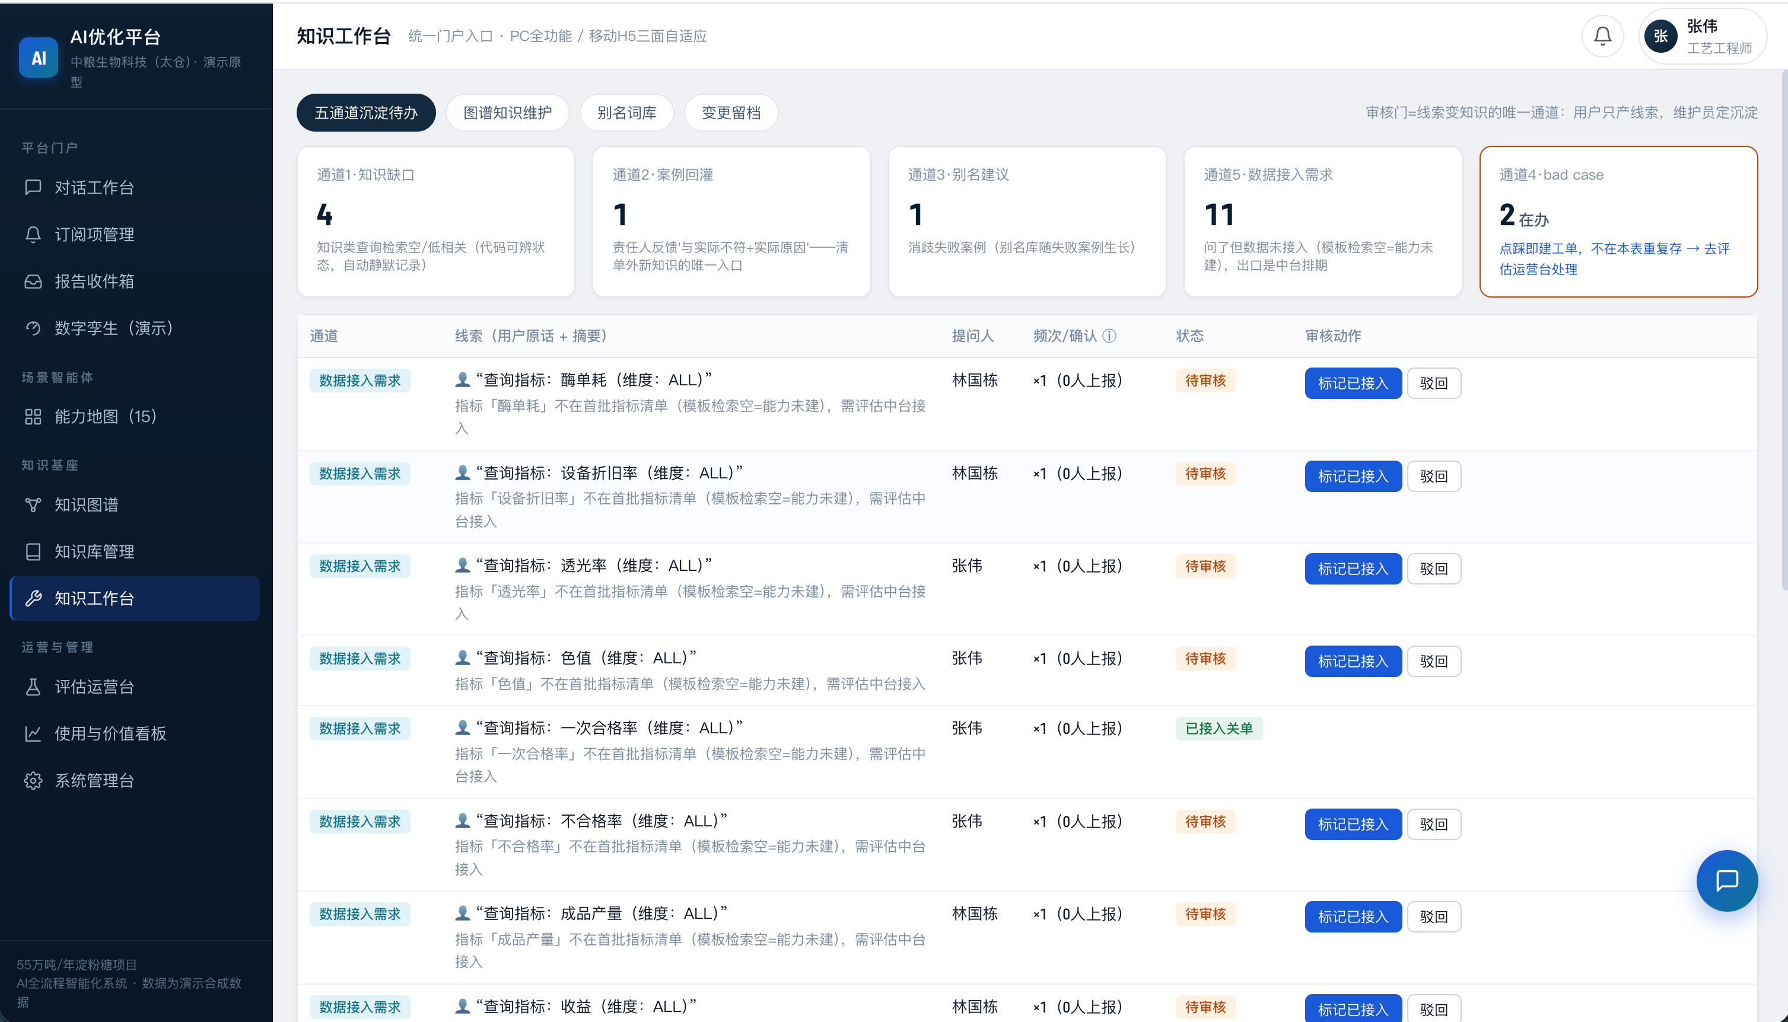
图5-12 知识工作台页面示意

5.5.5 日常风险分析与模拟
面向设备、工艺偏离或事故链中间事件，查询可能的后果和传播链，并以领结图展示诱因、事件、后果及对应防护屏障。支持检查屏障作用、失效路径以及受影响对象，供日常风险排查与专业复核。
根据风险图谱和现有联锁、防护状态，模拟联锁摘除对风险的影响，形成风险变化及防护需求说明。模拟用于分析评估；同时按装置汇总和对比风险情况，为维护与风险管理提供依据。

5.6 数据底座

5.6.1 AI数据治理
AI数据治理从业务场景的数据使用需求出发，统一对象、指标、判定基准与业务链路，组织数据质量治理和场景数据准备，形成可查询、可核算、可追溯的数据成果。治理工作与场景建设并行，在运行期间持续维护。

表5-25 AI数据治理建设内容
建设事项 | 主要工作 | 形成成果
场景需求与资产盘点 | 逐场景识别业务对象、指标、时效和可见角色，建立需求与资产对应 | 需求清单、资产盘点及处理事项
来源确认与供给 | 确认权威来源、业务负责人、更新节奏、版本和截止时间 | 来源及供给清单
主数据与受控字典 | 统一设备、测点、物料、批次、位置和组织编码，维护映射及受控取值 | 对象标准、映射与受控字典
术语与指标口径 | 统一业务定义、构成、单位、统计周期和适用对象 | 术语及指标语义字典
判定基准 | 整理额定参数、质量规格、工艺允许范围、热耗和成本口径 | 判定基准及业务确认记录
数据质量 | 检查缺失、异常、重复、一致性与时效，组织反馈处置复核 | 质量规则、问题及复核记录
分级分类与授权基础 | 按业务域、组织及密级管理数据，提供业务授权配置所需信息 | 数据分级及授权基础信息
数据时效 | 按数据类型明确更新要求，保留截止时间和异常状态 | 时效规则及异常记录
数据资产目录 | 登记来源、业务含义、口径、质量、时效及维护岗位 | 可检索的数据资产目录
跨系统业务关联 | 按批次、工单、工序、设备和时间组织证据，贯通业务主线 | 批次谱系及场景数据集
确定性核算 | 按确认口径形成物料、能量、过程成本及偏差核算结果 | 核算规则、结果及核对记录
数据使用与变化管理 | 记录场景使用关系，识别数据、指标和版本变化的影响 | 使用关系与变化影响记录
治理运行与移交 | 受理需求及问题，维护资产、口径和数据成果，开展培训演练 | 运行规程及移交记录

逐场景建立需求与资产对应，记录业务用途、对象、数据来源、更新节奏、可见范围以及已具备、需治理或缺失状态。统一设备、测点、物料、批次、位置、组织和人员的标准名称与编码映射，维护测点及监测类型受控字典。
指标与判定基准记录业务定义、构成、单位、统计周期、适用对象、工况、来源和版本，覆盖额定参数、报警联锁阈值、质量规格、允许范围、损失率、设计热耗及过程成本口径。数据质量按完整性、准确性、一致性和时效性检查，问题形成发现、反馈、处置与复核记录。
资产目录同步维护来源、业务含义、口径、分级分类、质量状态和时效状态。数据使用范围、权限依据、延迟及变化影响进入使用约定，为各场景判断数据可用性和分析范围提供依据。

5.6.2 场景数据准备与核算成果
质量追溯按原料批、中间批和成品批串联检验、工艺、设备、库存及发运信息；平衡和成本分析按工序、时间与计量范围组织数据；设备和能耗分析关联设备、测点、工况与责任岗位。实时物料平衡与实时能量平衡根因分析依据已确认的动态时间切片及计算规则使用实时数据形成偏差并开展核证，见5.3.2.1和5.3.2.2；工序物料衡算和工序能量衡算按业务统计周期组织核算、报告及趋势分析，见5.3.2.4和5.3.2.5。
表5-26 场景数据准备与核验
准备事项 | 核验内容 | 验证方式 | 通过条件
对象及口径 | 编码映射、指标含义、单位、时间与基准一致 | 选取典型对象逐项核对 | 对象唯一，权威来源明确，指标及基准经业务确认
业务链路 | 批次、工单、工序、设备及事件能够关联 | 用真实业务案例走查 | 场景所需主线贯通，证据可追溯至来源记录
质量与时效 | 缺失、异常、一致性及更新时效符合场景要求 | 检查质量记录及数据更新 | 关键质量与时效合格，影响判断的关键问题已处理并复核
核算结果 | 同一输入和口径可重复得到一致结果 | 与确认的核算样本对照 | 核算规则确认，样本对照及真实案例验证通过
权限与使用 | 用户身份、取数授权及报告使用关系一致 | 按角色验证查询、推送和导出 | 角色及数据域、表、行授权已确认同步，最终取数校验通过

5.6.3 数据成果确认与运行移交
场景数据按可用、待治理或缺失标记准备状态。5.6.2各项条件满足、关键问题完成处理复核，且真实业务案例与关联回归验证通过后，记录业务确认与放行结果并进入正式应用。数据管理员维护资产、指标、编码和质量记录；数据或知识变化时识别关联场景并组织复核。交接培训通过一次完整的问题发现、处理、复核、成果更新和场景验证演练，检验日常维护能力。
场景上线同步核对需求与来源、对象编码、口径和判定基准、质量及时效、授权、跨系统业务链路和确定性计算规则，并以真实批次或典型案例验证。缺失或未确认条件进入问题清单，记录限制范围、处置及复核结果。
运行期新增需求、对象或指标变化、权限调整、质量问题和数据延迟进入统一台账，更新治理成果并验证受影响场景。移交包含运行规程、变化与问题记录、培训及演练，使数据管理人员能够完成问题发现、分派、处理、复核、成果更新和场景复验的完整流程。

5.7 主智能体与场景能力协同
表5-27 主智能体与场景协同
协同过程 | 业务动作 | 返回内容
理解与分派 | 确认对象及问题，匹配能力，拆解任务和依赖 | 场景任务与查询条件
场景执行 | 调用数据、知识和专业模型，完成核算、分析或诊断 | 结果、来源、状态及证据
汇总与展示 | 统一结果口径，按角色呈现完整回答与专业结果 | 回答、报告、建议或事件卡
确认与反馈 | 用户追问、确认处置、查看执行结果及提交反馈 | 会话、事件、案例与运营记录

5.8 平台能力扩充
新增或调整场景时，维护能力说明、适用问题、数据知识需求、流程和输出形式，配置必要的查询、模型及事件规则，并建立典型验证用例。能力经过业务走查和关联场景回归验证后发布；停用或变更时同步更新能力地图、知识引用和用户入口，保留版本及处理记录。
对尚未命中数据的问题，平台形成数据接入需求，衔接数据治理准备、查询模板配置与用例验证；完成后通知原提问人员。知识缺口、别名建议、用户负反馈和确认案例分别进入相应维护流程，保持问题到改进成果的关联。

6 逻辑层：核心业务规则与研判逻辑
业务规则统一管理数据口径、执行状态、证据、事件、方案确认、权限和知识变更。第三章按第五章场景顺序编排业务流程，流程编号采用P-ZLTC-AI加流程代号及101起的流水号，节点保留两位顺序编号。场景规则按首次实际适用的业务流程、节点及规则流水号编制，跨场景复用同一规则编号；独立公共规则保留R-GG序列，专业诊断规则保留原有规则结构。各节点按实际处理动作引用适用规则，本章记录具体判定与处理，并保持流程图、流程说明及规则引用一致。

6.1 取数与口径规则
表6-1 取数与口径规则
规则编号 | 规则事项及适用时点 | 判定与处理 | 输出记录
P-ZLTC-AI-ZNWS-101-02-001 | 对象与时间一致  查询及分析开始时 | 确认唯一业务对象、统计时间与指标口径；跨系统数据按映射和统一单位关联。 | 对象、口径与来源记录
P-ZLTC-AI-ZNWS-101-08-002 | 核定结果、程序核算与基准  问数、衡算、比较、模拟或优化核验时 | 已有核定结果按同源读取；需核算时按已登记公式由程序处理统计、排序、聚合、切片及图表数值，保留公式、因子、来源和责任口径。联查权威基准并归一单位；阶段值标明未结算及截止时间，月度核定保留修订版本。无同期数据时说明原因，使用可用环比或设计值对照。 | 核定或阶段结果、核算与基准对照
P-ZLTC-AI-GXWLHS-105-02-001 | 数据准入与运行核验  场景发布、关键数据变化或运行校核时 | 首次发布或关键数据变化时，按5.6.2核对来源、对象口径、质量时效、授权同步、业务链路及核算，完成真实案例和关联回归后放行。日常运行沿用已确认的口径与授权，校核本次质量、时效和可用状态；影响判断的变化触发相应复核。 | 数据状态、运行核验及确认放行记录

6.2 执行状态与应答规则
表6-2 执行状态与应答规则
规则编号 | 规则事项及适用时点 | 判定与处理 | 输出记录
P-ZLTC-AI-ZNWS-101-08-003 | 返回状态与异常取值处理  查询或能力调用返回时 | 区分有效结果、无数据、无权限和执行失败。无记录说明无数据；返回空值、异常值或超定义域时拦截受影响结果生成并记录失败；未知枚举保留原值、标记未知并通知运营。必需证据失败终止当前分析并说明，可选资料缺失如实标注；连续调用失败按配置告警。 | 状态说明、失败及运营告警记录
P-ZLTC-AI-ZNWS-101-04-001 | 能力路由与任务协同  识别请求或执行跨场景任务时 | 按已登记能力匹配请求；跨场景问题先完成前置任务，再组织依赖任务，独立任务按条件并行。汇总已获得结果并说明缺失部分及来源。 | 路由、任务过程及汇总结果
P-ZLTC-AI-WLPHGY-102-03-001 | 既有结果复用与事实核实  检索既有报告、追问依据或查询后续效果时 | 按业务授权优先引用相同对象和时间范围的既有报告；用户需要当前事实时，按提问人身份重新查询。效果对照关联方案、实际执行时点和查询窗口，区分原结论、确认状态与当前数据。 | 授权追问结果与数据事实对照

6.3 结论分级与证据规则
表6-3 结论分级与证据规则
规则编号 | 规则事项及适用时点 | 判定与处理 | 输出记录
P-ZLTC-AI-WLPHGY-102-07-001 | 原因核证  形成归因或诊断结论时 | 将已验证、已排除与待验证因素分别列示，关联对应数据、工艺知识及核证过程。 | 分级结论及证据链
P-ZLTC-AI-ZNWS-101-12-001 | 数据保真与来源追溯  取得证据或组织回答、报告及展示内容时 | 核对业务数字、模型返回和引用内容与原始依据的一致性，保留来源、数据窗口、版本和复核状态；对外展示和播报沿用已核对内容。 | 可追溯证据、回答及报告

6.4 事件触发推送与确认规则
表6-4 事件触发推送与确认规则
规则编号 | 规则事项及适用时点 | 判定与处理 | 输出记录
P-ZLTC-AI-WLPHGY-102-01-001 | 事件登记、关联与去重  接入事件或判定业务触发条件时 | 登记对象、时间、来源、类型及适用触发条件，关联同源事件和处置记录；按生效事件配置组织分析或直接通知。偏差类满足已确认条件后自动分析，主动查询按请求处理。 | 事件登记、关联及触发记录
P-ZLTC-AI-WLPHGY-102-11-001 | 责任解析与送达  事件送达或升级提醒时 | 按事件责任规则解析接收与确认岗位，校验业务身份、订阅和授权后送达，保留送达、已读及报警确认记录；失败按配置自动重试，最终未送达告警，超时未读按配置升级提醒。 | 责任匹配、消息状态与确认记录
P-ZLTC-AI-WLPHGY-102-13-001 | 报告责任人轻量确认  平台归因或设备建议报告送达后 | 指定责任人选择结论确认或与实际不符，可补充实际原因；暂未确认时保留报告和状态，查看、追问及适用业务处置继续可用。责任信息缺失时通知运营核实；依据反馈内容衔接知识审核或问题处理。 | 两态确认、待核责任信息及反馈记录

6.5 优化方案与处置应用规则
表6-5 优化方案与处置应用规则
规则编号 | 规则事项及适用时点 | 判定与处理 | 输出记录
P-ZLTC-AI-YHGXYH-114-06-001 | 方案适用性核验  形成或确认工艺参数、质量改进或异常处置方案时 | 对照适用工况、工艺允许范围、报警联锁基准及上下游影响，形成供专业人员确认的方案；不适用项按生效规则拦截或明确警示并保留核验原因。 | 方案版本及适用性核验记录
R-GG-001 | 执行组织与结果复核  人员确认处置方案后 | 按经人员确认的方案组织人工操作，关联确认人员、实际执行时点、步骤与运行状态；执行异常交人员复核，结合实际运行数据核对处置及优化效果并留存记录。 | 确认、执行、异常处置及效果记录

6.6 权限与知识访问规则
表6-6 权限与知识访问规则
规则编号 | 规则事项及适用时点 | 判定与处理 | 输出记录
P-ZLTC-AI-ZNWS-101-08-001 | 业务身份与授权  查询、查看、推送或导出时 | 传递最终业务用户身份，按平台配置并同步的授权校验数据使用，相关动作记录审计。 | 授权结果与审计记录
P-ZLTC-AI-FKZSWD-116-01-001 | 知识密级、版本与公开输出  检索、发布知识或形成公开回答时 | 按密级、可见角色和生效版本提供文档及图谱，权限落实到检索片段；密级变更即时生效，下架同步清除对应片段。公开回答与播报使用公开资料并执行内容安全检查，受限信息按身份说明。 | 适用知识、引用与公开输出检查记录
P-ZLTC-AI-ZNWS-101-08-004 | 三层记录与角色可见性  留存会话、执行链路或审计记录时 | 会话由本人查询续问；运营使用不含业务数据明文的执行链路定位问题；访问、越权试探、导出和权限变更形成不可删改审计记录，由审计角色按流程查询。普通管理员查看平台运行统计。 | 按记录类别和角色受控的留痕

6.7 知识沉淀与变更规则
表6-7 知识沉淀与变更规则
规则编号 | 规则事项及适用时点 | 判定与处理 | 输出记录
P-ZLTC-AI-WLPHGY-102-14-001 | 知识审核生效  产生新增知识或调整内容时 | 整理来源、适用对象及变化内容，经专业审核和关联场景验证后发布；同步维护检索、图谱关系和版本记录。 | 生效版本及审核记录
P-ZLTC-AI-FKZSWD-116-07-001 | 问题闭环与变更回归  受理问题、修复或变更能力时 | 共同确认评估基线；按意图、数据、知识、配置、表达或程序缺陷分类派单，修复及配置、知识、模型变更完成关联回归，模型升级完成全量回归后发布。有效问题沉淀永久用例；工单形成已修复、转需求、转数据源跟踪或非问题终态，并通知原反馈人。 | 问题终态、验证、发布与通知记录
P-ZLTC-AI-ZNWS-101-06-001 | 反馈与改进线索分流  产生用户反馈、知识缺口或数据需求时 | 专业诊断复核反馈先按对应场景补证重诊，形成可沉淀案例或通用问题后再分流。按执行状态归类知识缺口、确认案例、别名建议、问题工单和数据接入需求，保留原话、来源及提出人；负反馈送问题处理，确认案例及有实际原因的纠正线索送知识审核，未补原因问题送运营核实。权限拒绝计入审计，普通评价与结论确认、数据效果分开记录。 | 分类线索、草稿、工单及需求记录

6.8 专业诊断规则

6.8.1 质量根因分析规则
表6-8 质量根因分析规则
规则编号 | 规则名称 | 所属模块 | 适用场景 | 触发条件 | 执行逻辑 | 输出结果 | 关联外部系统
R-ZL-001 | 质量异常监听规则 | 质量根因分析 | 全部在线质量监测点 | DCS / LIMS / QMS 经 supOS 数据中台推送质量偏离事件 | 实时监听质量异常事件并生成质量异常任务单 | 质量异常事件 | DCS / LIMS / QMS
R-ZL-002 | 知识图谱加载、多源汇聚与复核规则 | 质量根因分析 | 任务单生成、复核阶段 | 任务单触发 / 报告推送至用户 | 加载质量知识图谱因果链路视图；通过 supOS 汇聚 DCS、在线检测仪表等实时/历史数据形成标准化证据数据集；复核阶段由品控/工艺工程师评审报告内容 | 因果链路视图 + 标准化证据数据集 + 复核结论 | 质量知识图谱 / 在线检测仪表
R-ZL-003 | 信号异常判别与人工复核规则 | 质量根因分析 | 多源数据汇聚完成 | 信号完整度评估内置阈值触发 | 判定是否信号异常（仪表/通讯故障）；是→标记仪表/通讯故障并推送人工复核；否→进入根因诊断 | 人工复核信息推送 / 真实异常标记 | —
R-ZL-004 | 根因诊断与采纳决策规则 | 质量根因分析 | 决策结果为"否"（非信号异常） | 真实异常进入诊断 | 执行根因诊断算法，输出根因、生成处置建议方案；复核完成后由品控/工艺工程师判定是否采纳；是→沉淀归档；否→触发算法重新诊断 | 诊断结论 + 采纳决策记录 | —
R-ZL-005 | 否认重诊规则 | 质量根因分析 | 决策结果为"否" | 用户否认诊断结论 | 否认结论触发更新操作，重新触发根因诊断算法 | 重新诊断请求 | —
R-ZL-006 | 处置执行、案例沉淀与交接班规则 | 质量根因分析 | 决策结果为"是"（采纳） | 用户确认处置 | 确认（并执行）处置；沉淀为质量改进案例并更新图谱权重；归档完成同步更新交接班记录 | 案例入库 + 图谱权重更新 + 交接班记录 | 质量知识图谱

6.8.2 异常工况识别规则
表6-9 异常工况识别规则
规则编号 | 规则名称 | 所属模块 | 适用场景 | 触发条件 | 执行逻辑 | 输出结果 | 关联外部系统
R-YC-001 | 有效报警接收与剪枝聚合规则 | 异常工况智能诊断 | 接收 BJ-001 有效报警流 | BJ-001 升级推送或并发报警 ≥N 条 | 接收有效报警并按事故链聚类剪枝，过滤 ≥90% 次生报警 | 质量异常事件 / 事故链候选集 | 报警管理端
R-YC-002 | HAZOP/FMEA 图谱匹配规则 | 异常工况智能诊断 | 任务单生成 | 候选事故链进入诊断引擎 | 沿 HAZOP/FMEA 知识图谱匹配设备-故障-后果链路 | 因果链路视图 | HAZOP / FMEA 知识库
R-YC-003 | 多源数据汇聚与信号异常判别规则 | 异常工况智能诊断 | 图谱加载完成、候选故障模式涉及仪表读数异常 | 实时值偏离历史基线 | 汇聚 DCS 实时工艺参数与仪表历史基线，对比冗余测点区分真实异常与仪表/通讯故障；≤10 秒完成判别 | 标准化证据数据集 + 信号异常标记 | DCS 仪表历史库
R-YC-004 | 根因诊断算法规则 | 异常工况智能诊断 | 决策结果为"否"（非信号异常） | 多维证据链就绪 | 综合贝叶斯根因推断、Bow-Tie 领结图生成、SOP 智能匹配，输出根因、置信度与处置建议方案；归档完成同步更新交接班记录 | 诊断结论（根因 + Bow-Tie + 处置建议）+ 交接班记录更新 | IPL 防护屏障库 / SOP 库
R-YC-005 | 复核与改进确认规则 | 异常工况智能诊断 | 接收归因报告 | 推送报告至中控室操作员 | 由中控室操作员对诊断结论与改进措施进行复核，记录复核结论 | 复核结论 + 改进措施 | —
R-YC-006 | 采纳决策规则 | 异常工况智能诊断 | 复核完成 | 操作员做出采纳/否认判断 | 是→确认（并执行）处置；否→触发算法重新诊断 | 处置确认 / 重新诊断触发 | —
R-YC-007 | 处置闭环、案例沉淀与交接班规则 | 异常工况智能诊断 | 决策结果为"是/否" | 处置执行完成或否认结论提交 | 采纳→案例入库 + 图谱权重更新；否认→触发算法重新诊断；归档完成同步交接班记录 | 案例库 + 图谱权重更新 / 重新诊断 / 交接班记录 | 质量知识图谱

7 价值层：建设价值与度量

7.1 业务价值
表7-1 建设价值与可观察结果
业务改进 | 可观察结果 | 核对方式
统一查询与业务口径 | 同一入口获取跨系统信息，回答附对象、口径和来源 | 选取岗位常用问题，比对回答与源数据
异常分析与处置 | 关联呈现DCS侧高级报警提供的信息，以及诊断依据、处置建议和确认记录 | 回放典型事件，检查从触发到归档的过程记录
质量追溯与专业分析 | 批次链路及影响因素可展开，核算与分析结果可追溯 | 选取批次和分析报告，核对关联对象及证据
经验沉淀与复用 | 确认案例形成可复用知识，关联诊断与处置依据 | 抽查知识版本、来源案例与应用引用记录

7.2 管理价值
以场景需求组织数据资产、指标和知识建设，将业务授权落实到查询、报告查看和事件推送。知识修订和问题处理形成记录，便于业务复核与管理追踪。使用情况与反馈为后续知识补充、数据完善和场景改进提供依据。

7.3 平台度量指标
能力验证采用典型问题、历史事件和业务样例，检查取数口径、引用证据、结论分级、权限执行及建议校验。运行统计记录问答与场景使用分布、报告送达与确认、知识线索处理、问题闭环及回归结果；统计项注明时间范围与计算口径，并可追溯到执行记录。

